

**BỘ GIÁO DỤC VÀ ĐÀO TẠO**

**TRƯỜNG ĐẠI HỌC SƯ PHẠM KỸ THUẬT TP. HỒ CHÍ MINH**

___________________

**KHOA CƠ KHÍ CHẾ TẠO MÁY**



**ĐỒ ÁN TỐT NGHIỆP**

***Đề tài: “*Thiết bị hỗ trợ theo dõi trạng thái cầu thủ trên sân bóng”**

Giảng viên hướng dẫn: **Th.S TRẦN THỤY UYÊN PHƯƠNG**

Sinh viên thực hiện: **VÕ CÔNG THỨC** MSSV: **19146272**

**NGUYỄN NHẬT TIẾN 19146273**

**HỒ BẢO TRÂN 19146280**

LỚP: **19146CL2B**

Khóa: **2019 – 2023**

**Tp. Hồ Chí Minh, tháng 07/2023**



**TRƯỜNG ĐẠI HỌC SƯ PHẠM KỸ THUẬT TP. HỒ CHÍ MINH**

**KHOA CƠ KHÍ CHẾ TẠO MÁY**

___________________

**BỘ MÔN CƠ ĐIỆN TỬ**



**ĐỒ ÁN TỐT NGHIỆP**

***Đề tài: “*Thiết bị hỗ trợ theo dõi trạng thái cầu thủ trên sân bóng”**

Giảng viên hướng dẫn: **Th.S TRẦN THỤY UYÊN PHƯƠNG**

Sinh viên thực hiện: **VÕ CÔNG THỨC**  MSSV: **19146272**

**NGUYỄN NHẬT TIẾN 19146273**

**HỒ BẢO TRÂN 19146280**

LỚP: **19146CL2B**

Khóa: **2019 – 2023**

**Tp. Hồ Chí Minh, tháng 07/2023**

|  |  |
| --- | --- |
| TRƯỜNG ĐẠI HỌC SƯ PHẠM KỸ THUẬT TP. HCM  **KHOA CƠ KHÍ CHẾ TẠO MÁY**  **____________________________**  **Bộ môn: Cơ điện tử** | CỘNG HÒA XÃ HỘI CHỦ NGHĨA VIỆT NAM  ***Độc lập – Tự do – Hạnh phúc***  ***_______________________*** |

# **NHIỆM VỤ ĐỒ ÁN TỐT NGHIỆP**

**Học kỳ II / năm học 2022 – 2023**

Giảng viên hướng dẫn: ThS. Trần Thụy Uyên Phương

Sinh viên thực hiện:

1. Võ Công Thức MSSV: 19146272 Điện thoại: 0788762393
2. Nguyễn Nhật Tiến MSSV: 19146273 Điện thoại: 0764489779
3. Hồ Bảo Trân MSSV: 19246280 Điện thoại: 0338389221
4. ***Mã số đề tài:*** 22223DT171

***Tên đề tài:*** Thiết bị hỗ trợ theo dõi trạng thái cầu thủ trên sân bóng

1. ***Các số liệu, tài liệu ban đầu:***
2. ***Nội dung chính của đồ án:*** Nghiên cứu phát triển hệ thống giám sát tình trạng thể lực, thống kê hiệu suất thi đấu của các cầu thủ bóng đá. Đề tài ứng dụng các công nghệ IoT cho việc kết nối đa thiết bị.
3. ***Các sản phẩm dự kiến:*** Áo chứa thiết bị theo dõi tình trạng, web
4. ***Ngày giao đồ án:*** 15 – 03 – 2023
5. ***Ngày nộp đồ án:*** 15 – 07 – 2023
6. ***Ngôn ngữ trình bày: Bản báo cáo: Tiếng Anh* □ *Tiếng Việt* □**

***Trình bày bảo vệ: Tiếng Anh* □ *Tiếng Việt* □**

|  |  |  |
| --- | --- | --- |
| **TRƯỞNG KHOA** | **TRƯỞNG NGÀNH** | **GIẢNG VIÊN HƯỚNG DẪN** |
| *(Ký, ghi rõ họ tên)* | *(Ký, ghi rõ họ tên)* | *(Ký, ghi rõ họ tên)* |

***□*** Được phép bảo vệ ……………………………………

*(GVHD ký, ghi rõ họ tên)*

**LỜI CAM KẾT**

* Tên đề tài: Thiết bị hỗ trợ theo dõi trạng thái cầu thủ trên sân bóng
* GVHD: ThS. Trần Thụy Uyên Phương
* Họ tên sinh viên 1: Võ Công Thức

MSSV: 19146272 Lớp: 19146CL2B

Địa chỉ sinh viên: 21 đường Dương Đình Hội, phường Phước Long B, TP. Thủ Đức

Số điện thoại liên lạc: 0788762393

Email: [vocongthuc0611@gmail.com](mailto:vocongthuc0611@gmail.com)

* Họ và tên sinh viên 2: Nguyễn Nhật Tiến

MSSV: 19146273 Lớp: 19146CL2B

Địa chỉ sinh viên: 15 đường 81, Khu phố 1, phường Tân Quy, Quận 7

Số điện thoại liên lạc: 0764489779

Email: [nguyennhattien147@gmail.com](mailto:nguyennhattien147@gmail.com)

* Họ và tên sinh viên 3: Hồ Bảo Trân

MSSV: 19146280 Lớp: 19146CL2B

Địa chỉ sinh viên: 48 Dương Thị Mười, phường Tân Chánh Hiệp, Quận 12

Số điện thoại liên lạc: 0338389221

Email: [hobaotran12399@gmail.com](mailto:hobaotran12399@gmail.com)

* Ngày nộp khóa luận tốt nghiệp (ĐATN): 21 – 07 – 2023
* Lời cam kết: *“Tôi sẽ cam đoan khóa luận tốt nghiệp (ĐATN) này là công trình do chính tôi nghiên cứu và thực hiện. Tôi không sao chép từ bất kỳ một bài viết nào đã được công bố mà không trích dẫn nguồn gốc. Nếu có bất kỳ một sự vi phạm nào, tôi xin chịu hoàn toàn trách nhiệm”.*

Tp. Hồ Chí Minh, ngày 21 tháng 7 năm 2023

Ký tên

**LỜI CẢM ƠN**

Trước tiên, chúng tôi muốn bày tỏ lòng biết ơn chân thành của mình đến giảng viên hướng dẫn của chúng tôi, ThS. Trần Thụy Uyên Phương. Sau đó, chúng tôi sẽ tiến vào nội dung chính của báo cáo này. Chúng tôi biết ơn cô vì sự giúp đỡ và sự hướng dẫn tận tâm của cô trong quá trình thực hiện đồ án.

Cô luôn sẵn lòng chia sẻ kiến thức và kinh nghiệm của mình với chúng tôi, giúp chúng tôi vượt qua những vấn đề và trở ngại trong quá trình nghiên cứu. Những lời nhận xét và ý kiến của cô đã giúp chúng tôi hoàn thiện đề tài.

Ngoài ra, chúng tôi bày tỏ lòng biết ơn đến nhà trường vì đã cung cấp cho chúng tôi một môi trường học tập tuyệt vời. Sự chú ý và lắng nghe ý kiến của sinh viên giúp cải thiện chất lượng giảng dạy và học tập chung của hệ thống.

Chúng tôi muốn bày tỏ lòng biết ơn đến gia đình, đặc biệt là ba mẹ chúng tôi, người đã luôn hỗ trợ và khuyến khích chúng tôi trong suốt quá trình học tập. Sự hỗ trợ và yêu thương của gia đình đã giúp chúng tôi vượt qua khó khăn và đạt được thành tựu ngày hôm nay.

Cuối cùng, chúng tôi xin bày tỏ lòng biết ơn đến tất cả những người đã đọc báo cáo này. Hy vọng rằng nội dung mà chúng tôi trình bày sẽ cung cấp kiến thức và giá trị. Xin chân thành cảm ơn!

**TÓM TẮT ĐỒ ÁN**

**ĐỀ TÀI:** Thiết bị hỗ trợ theo dõi trạng thái cầu thủ trên sân bóng

Đề tài này nhằm phát triển một thiết bị theo dõi và hỗ trợ cầu thủ trong quá trình tập luyện và thi đấu trên sân bóng. Thiết bị sử dụng các cảm biến chính gồm GPS Neo M8N để theo dõi vị trí, cảm biến nhịp tim AD8232 để đo nhịp tim cầu thủ và cảm biến gia tốc MPU9250 để đo đạc chuyển động và định vị không gian.

Vi điều khiển Raspberry Pi Zero được sử dụng để xử lý và thu thập dữ liệu từ các cảm biến. Nó cung cấp khả năng tích hợp và xử lý dữ liệu nhanh chóng từ các cảm biến và chuẩn bị chúng để truyền lên mạng.

Trong quá trình đo đạc và thử nghiệm hiệu suất cảm biến thì cho thấy cảm biến đo được giá trị nhiễu khá nhiều, vì vậy việc ứng dụng các bộ lọc như Kalman, bộ lọc Low pass được áp dụng vào việc lọc nhiễu tín hiệu cảm biến và cho ra kết quả ổn định.

Sau khi nhận được dữ liệu từ các cảm biến trả về. Sử dụng các phương pháp tính Haversine để tìm ra quãng đường giữa hai điểm có kinh độ và vĩ độ khác nhau. Phương pháp tính nhịp tim 6 giây để tính được số nhịp tim trên phút và cuối cùng là công thức tính vận tốc theo công thức nhanh dần đều.

Dữ liệu đo được từ các cảm biến sẽ được đưa lên một website thông qua kết nối internet của Raspberry Pi Zero. Website sẽ được thiết kế để hiển thị thông tin về vị trí cầu thủ, nhịp tim và chuyển động của họ trong thời gian thực hoặc sau khi tập luyện và thi đấu.

Trong kết quả cuối cùng, cầu thủ và huấn luyện viên có thể sử dụng website thống kê để theo dõi hiệu suất và sức khỏe của cầu thủ, từ đó tăng cường tập luyện và đưa ra những điều chỉnh cần thiết để đạt hiệu quả cao hơn trong quá trình chơi bóng.

Vì đề tài còn sử dụng cảm biến có sẵn và vi điều khiển có sẵn nên việc thiết kế phải dựa trên kích thước và vị trí đặt của cảm biến, vì vậy kích thước của thiết bị còn khá to và cồng kềnh. Do đó hướng phát triển của đề tài là làm cho thiết bị nhỏ gọn hơn, tối ưu về mặt kích thước và cân nặng của thiết bị.

**ABSTRACT**

**PROJECT TITILE:** Support device to monitor player status on the football field

This study aims to develop a monitoring and support device for football players during training and matches in the field. The device utilizes three main sensors: the Neo M8n GPS sensor for tracking player positions, AD8232 heart rate sensor for measuring the players' heart rates, and MPU9250 accelerometer sensor for capturing motion and spatial positioning.

A Raspberry Pi Zero microcontroller was employed to process and collect data from the sensors. It provides integration capabilities and facilitates fast data processing from sensors, preparing them for transmission to the internet.

During the measurement and performance testing of the sensors, it was observed that the sensors exhibited a significant amount of noise. Therefore, the application of renowned filters such as the Kalman filter and the low-pass filter was implemented to mitigate sensor signal noise and provide stable results.

After receiving data from the sensors, the Haversine formula is used to calculate the distance between two points with different latitude and longitude. The 6-second heart rate method is applied to calculate the heart rate per minute. Finally, the speed is calculated using the uniformly accelerated motion formula.

The measured data from the sensors were sent to a website through the Internet connection of the Raspberry Pi Zero. The website is designed to display real-time information about player positions, heart rates, and movements during or after training sessions and matches.

Consequently, both players and coaches can utilize the website to monitor player performance and health, enabling them to enhance training programs and make necessary adjustments to achieve better outcomes in football games.

Owing to the utilization of available sensors and microcontrollers in the research topic, the design needs to be based on the size and placement of the sensors. Consequently, the device size is relatively large and cumbersome. Therefore, the development direction of the project is to make the device more compact and to optimize its size and weight.

**MỤC LỤC**

NHIỆM VỤ ĐỒ ÁN TỐT NGHIỆP i

LỜI CAM KẾT ii

LỜI CẢM ƠN iii

TÓM TẮT ĐỒ ÁN iv

ABSTRACT v

MỤC LỤC vi

DANH MỤC BẢNG BIỂU ix

DANH MỤC SƠ ĐỒ, HÌNH ẢNH x

DANH MỤC TỪ VIẾT TẮT xiii

CHƯƠNG 1: GIỚI THIỆU 1

1.1. Tính cấp thiết của đề tài 1

1.2. Ý nghĩa khoa học và thực tiễn của đề tài 1

1.3. Mục tiêu nghiên cứu của đề tài 2

1.4. Đối tượng và phạm vi nghiên cứu 2

1.4.1. Đối tượng nghiên cứu 2

1.4.2. Phạm vi nghiên cứu 2

1.5. Phương pháp nghiên cứu 2

1.6. Đặc tính của thiết bị 2

1.7. Kết cấu của đề tài 3

1.8. Các nghiên cứu liên quan đến đề tài 3

1.8.1. Các nghiên cứu ngoài nước 3

1.8.2. Các nghiên cứu trong nước 3

1.9. Kết cấu của ĐATN 4

CHƯƠNG 2: CƠ SỞ LÝ THUYẾT 5

2.1. Lý thuyết về thiết bị: 5

2.2. Lý thuyết cơ bản về tín hiệu nhịp tim 5

2.2.1. Tín hiệu nhịp tim 5

2.2.2. Khác biệt giữa nhịp tim cầu thủ bóng đá và người bình thường 7

2.2.3. Sự hình thành các dạng sóng của tim 8

2.3. Hệ thống định vị GPS 9

2.4. Ứng dụng Kalman Filter vào lọc dữ liệu 10

2.5. Bộ lọc low pass 15

2.5.1. Giới thiệu về bộ lọc thông thấp (low pass filter) 15

2.5.2. Thiết kế và triển khai bộ lọc low pass filter bằng biểu thức hàm truyền 16

2.6. Sử dụng công thức haversine để tính khoảng cách dựa theo kinh độ, vĩ độ 23

2.7. Tổng quan về MQTT 24

2.7.1. Tính năng và đặc điểm nổi bật của MQTT 25

2.7.2. Vị trí quan trọng của MQTT trong hệ thống IoT 26

CHƯƠNG 3: THIẾT KẾ BỘ CẢM BIẾN VÀ XÂY DỰNG SẢN PHẨM 27

3.1. Yêu cầu cảm biến 27

3.2. Quy trình thiết kế thiết bị 27

3.3. Sơ đồ khối chức năng phần cứng 28

3.4. Phương hướng và giải pháp thực hiện 29

3.4.1. Phương án chọn cảm biến nhịp tim 32

3.4.2. Phương pháp đọc dữ liệu 36

3.4.3. Phương án thiết kế mạch PCB thứ nhất 40

3.4.4. Phương án thứ 2 42

3.5. Phương án thiết kế lắp đặt lên người cầu thủ 43

3.5.1. Lựa chọn mẫu áo để lắp đặt thiết bị 43

3.5.2. Phương án thiết kế hộp đựng mạch PCB 45

CHƯƠNG 4: PHƯƠNG PHÁP PHÂN TÍCH VÀ XỬ LÝ DỮ LIỆU 48

4.1. Chức năng khi thiết bị hoàn thành 48

4.2. Sơ đồ xử lý dữ liệu 48

4.3. Tính toán kalman filter dùng trong cảm biến gia tốc và GPS 49

4.5. Hệ thống giám sát và thu nhập dữ liệu cầu thủ qua web server 52

4.6. Tính toán mức tiêu thụ của thiết bị 56

CHƯƠNG 5: THỰC NGHIỆM VÀ ĐÁNH GIÁ ĐỀ TÀI 58

5.1. Thực nghiệm 58

5.2. Đánh giá đề tài: 67

CHƯƠNG 6: KẾT LUẬN VÀ HƯỚNG PHÁT TRIỂN 68

TÀI LIỆU THAM KHẢO 69

**DANH MỤC BẢNG BIỂU**

Bảng 2.1: Chỉ số RHR phụ thuộc vào giới tính và độ tuổi (trích: healthplus.vn) 6

Bảng 2.2: Chỉ số THR đối với trạng thái hoạt động cơ thể 7

Bảng 4.1: Bảng Tín hiệu GPS trước và sau khi lọc bộ lọc Kalman 52

Bảng 4.2: Tính toán mức tiêu thụ của các cảm biến trong thiết bị 57

Bảng 5.1: Bảng thống kê giá trị GPS đo được sau 6 lần thực nghiệm 61

Bảng 5.2: Thông số thể hiện trạng thái cầu thủ khi đi bộ 62

Bảng 5.3: Thông số thể hiện trạng thái cầu thủ khi chạy 63

**DANH MỤC SƠ ĐỒ, HÌNH ẢNH**

***Danh mục sơ đồ:***

Sơ đồ 3.1: Quy trình thiết kế thiết bị 28

Sơ đồ 3.2: Sơ đồ khối chức năng hệ thống 28

Sơ đồ 4.1: Sơ đồ xử lý dữ liệu 48

***Danh mục hình ảnh:***

Hình 2.1: Biểu đồ điện tim ECG 9

Hình 2.2: Hình ảnh biễu diễn cách xác định kinh độ, vĩ độ 10

Hình 2.3: Trạng thái thực hiện của bộ lọc Kalman 11

Hình 2.4: Nhiệm vụ cụ thể của hai bước Prediction and Corection[13] 12

Hình 2.5: Mô phòng chuyển động 12

Hình 2.6: Tổng quát bộ lọc Kalman[13] 13

Hình 2.7: Hình ảnh biễu diễn sơ đồ low pass filter 15

Hình 2.8: Kết quả bộ lọc low pass 15

Hình 2.9: Kết quả lọc cho tín hiệu dưới 5Hz qua Low pass filter 16

Hình 2.10: Kết quả lọc tín hiệu trên 5Hz qua Low pass filter 17

Hình 2.11: Biểu đồ biễu diễn độ trượt pha trong Low pass filter 18

Hình 2.12: Tín hiệu thô chưa qua xử lý thu được từ cảm biến AD8232 20

Hình 2.13: Kết quả bộ lọc Low pass ở tần số cắt 5Hz 20

Hình 2.14: Kết quả bộ lọc Low pass ở tần số cắt 10Hz 21

Hình 2.15: Kết quả bộ lọc Low pass ở tần số cắt 15Hz 21

Hình 2.16: Kết quả bộ lọc Low pass ở tần số cắt 20Hz 22

Hình 2.17: Kết quả bộ lọc Low pass ở những tần số cắt khác 22

Hình 2.18: Kết quả so sánh giữa tần số cắt 15Hz và 20hz 23

Hình 2.19: Mô hình Publish/Subcribe 25

Hình 3.1: Raspberry Pi Zero 2W 29

Hình 3.2: Cảm biến GPS NEO M8N 30

Hình 3.3: Sơ đồ cấu hình trên mạch GPS 31

Hình 3.4: Cảm biến gia tốc MPU9250 32

Hình 3.5: Sơ đồ nguyên lý MPU9250 32

Hình 3.6: Cảm biến nhịp tim AD8232 34

Hình 3.7: Mô đun chuyển đổi ADS1115 35

Hình 3.8: Sơ đồ mạch module AD1115 35

Hình 3.9: Pin sạc Li-on 18650 và mạch sạc 35

Hình 3.10: Chuẩn giao tiếp I2C 36

Hình 3.11: Chuẩn giao tiếp UART 37

Hình 3.12: Dữ liệu thô thu được trực tiếp từ cảm biến 39

Hình 3.13: Giải thích dữ liệu thô nhận được từ GPS 39

Hình 3.14: Các trục chính của cảm biến MPU9250 39

Hình 3.15: Sơ đồ nguyên lí mạch điện 41

Hình 3.16: Mạch PCB 1 lớp 41

Hình 3.17: Mạch PCB 2 lớp mặt trước 42

Hình 3.18: Mạch PCB 2 lớp mặt sau 42

Hình 3.19: So sánh sự cải tiến về mạch PCB trước và sau 43

Hình 3.20: Áo mắc bên trong cho cầu thủ 44

Hình 3.21: Vị trí đặt thiết bị trên áo cầu thủ 44

Hình 3.22: Áo đã được gắn thiết bị và được mặc trên người cầu thủ 45

Hình 3.23: Phương án thiết kế hộp ban đầu 45

Hình 3.24: Phương án thiết kế hộp cuối cùng 46

Hình 3.25: Mặt bên phải sản phẩm khi hoàn thiện 46

Hình 3.26: Mặt trước sản phẩm khi hoàn thiện 47

Hình 3.27: Mặt bên trái sản phẩm khi hoàn thiện 47

Hình 4.1: Cấu trúc bảng cơ sở dữ liệu 53

Hình 4.2: Giao diện website 53

Hình 4.3: Đo nhịp tim bằng phương pháp 6 giây 54

Hình 4.4: Giao diện website thống kê 55

Hình 4.5: Giao diện so sánh dữ liệu sau thi đấu của các cầu thủ 56

Hình 5.1: vị trí đặt 3 miếng dán điện cực lên cơ thể 58

Hình 5.2: Đặt miếng dán điện cực lên cơ thể thực tế 58

Hình 5.3: Kích thước đo một ô gạch 59

Hình 5.4: Quãng đường thực nghiệm 59

Hình 5.5: Thực nghiệm độ chính xác của GPS lần 1 60

Hình 5.6: Thực nghiệm độ chính xác của GPS lần 2 60

Hình 5.7: Thực nghiệm độ chính xác của GPS lần 3 60

Hình 5.8: Thực nghiệm độ chính xác của GPS lần 4 60

Hình 5.9: Thực nghiệm độ chính xác của GPS lần 5 61

Hình 5.10: Thực nghiệm độ chính xác của GPS lần 6 61

Hình 5.11: Thông số thể hiện trạng thái cầu thủ khi đi bộ trên website 62

Hình 5.12: Thông số thể hiện trạng thái cầu thủ khi đi chạy trên website 62

Hình 5.13: Dữ liệu của cầu thủ Tiến 63

Hình 5.14: Dữ liệu cầu thủ Thức 64

Hình 5.15: Dữ liệu cầu thủ Trân 64

Hình 5.16: So sánh dữ liệu giữa 3 cầu thủ 65

Hình 5.17: Thực nghiệm thực tế ngoài sân bóng 66

Hình 5.18: Thực nghiệm thực tế ở vị trí có tán cây và tòa nhà lớn 66

Hình 5.19: Thông số khi thực nghiệm ở vị trí có tán cây và tòa nhà lớn 67

**DANH MỤC TỪ VIẾT TẮT**

HR Heart Rate

RHR Resting Heart Rate

THR Target Heart Rate

ECG Electrocardiogram (điện tâm đồ)

GPS Global Positioning System

MQTT Message Queue Telemetry Transport

VPN Virtual Private Network

PCB Printed Circuit Board

UART Universal Asynchronous Receiver/Transmitter

1. **GIỚI THIỆU**
   1. **Tính cấp thiết của đề tài**

Chiếc áo công nghệ hay còn gọi là Electronic Performance and Tracking System (viết tắt EPTS: tạm dịch Hệ thống theo dõi và hiệu suất điện tử) là một sản phẩm nổi tiếng và được sử dụng rộng rãi ở các quốc gia lớn sở hữu những đội bóng lớn như Đức, Ý, Tây Ban Nha, … Do độ phổ biến rộng rãi mang lại giá trị thương mại cao điển hình như hãng Catapult Sports cung cấp phần lớn những chiếc áo công nghệ cho các đội bóng lớn trong nhiều năm qua. Tuy nhiên ở Việt Nam thì thiết bị này còn rất mới và chỉ mới áp dụng gần đây. Mặc dù đã áp dụng công nghệ vào việc tập luyện và thi đấu nhưng nước ta chỉ mua thiết bị ở nước ngoài về sử dụng chứ vẫn chưa có một công ty hay một cơ sở sản xuất nào ở nước ta đứng ra nghiên cứu và sản xuất thiết bị này.

Qua những dẫn chứng cụ thể như trên, chúng ta thấy cần có một thiết bị để theo dõi các thông số cơ bản của người tập khi tập luyện hay thi đấu để theo dõi các thông số cơ bản của cơ thể như số ki-lô-mét vận động, vận tốc tập luyện, cũng như nhịp tim của người tập luyện. Từ các thông số này ta có thể điều chỉnh lại chế độ tập luyện cho phù hợp hơn để nâng cao sức khỏe. Thiết bị như vậy là cần thiết trong quãng thời gian tập luyện để theo dõi quãng đường và tốc độ di chuyển của các cầu thủ trên sân cũng như tình trạng nhịp tim của họ. Sau đó, thông tin này được truyền đến một thiết bị theo dõi khác bên ngoài sân để ghi lại. Điều này cho phép nắm bắt chính xác tình trạng sức khỏe của các cầu thủ và lập kế hoạch tập luyện và thi đấu phù hợp hơn cho từng vị trí trên sân. Vì nhận ra sự cần thiết của một thiết bị có thể đảm nhiệm được các nhiệm vụ trên mà nhóm đã nghiên cứu đề tài: “Thiết bị hỗ trợ theo dõi trạng thái cầu thủ trên sân bóng”.

* 1. **Ý nghĩa khoa học và thực tiễn của đề tài**

Đề tài có ý nghĩa quan trọng trong lĩnh vực khoa học và thực tiễn. Sau đây là một số ý nghĩa chính:

* Nâng cao hiệu suất tập luyện và kinh nghiệm thi đấu: thiết bị hỗ trợ có thể giúp cầu thủ nâng cao hiệu suất khi tập luyện bằng cách cung cấp thông tin thể lực, tốc độ và chỉ số liên quan giúp cầu thủ điều chỉnh chiến thuật và cải thiện phản xạ trong thời gian thực, tăng khả năng quyết định tốt trên sân.
* Phân tích dữ liệu và đào tạo: Thiết bị hỗ trợ có khả năng ghi nhận và phân tích dữ liệu về hoạt động của cầu thủ trong suốt quá trình thi đấu và tập luyện. Dữ liệu này được dùng để cung cấp phản hồi và đề xuất phương pháp đào tạo tốt hơn, giúp cầu thủ phát triển kỹ năng và nâng cao thể lực hiệu quả.
* Nghiên cứu và phát triển trong lĩnh vực thể thao: đề tài cung cấp cơ sở cho nghiên cứu và phát triển tiếp theo trong lĩnh vực thể thao. Các kết quả và thông tin thu thập từ việc sử dụng các thiết bị hỗ trợ có thể được sử dụng để nghiên cứu về cường độ, hiệu suất, chấn thương và các yếu tố khác liên quan đến cầu thủ và thể thao.

Về chung, đề tài này mang lại nhiều lợi ích cho cầu thủ và lĩnh vực thể thao nói chung, từ việc nâng cao hiệu suất tập luyện và giảm nguy cơ chấn thương đến việc phân tích dữ liệu nghiên cứu khoa học.

* 1. **Mục tiêu nghiên cứu của đề tài**

Nghiên cứu những sản phẩm thương mại đang được các đội bóng lớn đang sử dụng trên thế giới.

Thiết kế được mô hình sản phẩm có các chức năng cơ bản so với sản phẩm thực tế có độ ổn định cao.

Phân tích và xử lý dữ liệu thu thập được từ các cảm biến.

Thiết kế được giao diện hiển thị và thống kê dữ liệu.

* 1. **Đối tượng và phạm vi nghiên cứu**
     1. **Đối tượng nghiên cứu**
* Tập trung vào việc theo dõi và đánh giá hiệu suất của vận động viên trên sân bóng, Bao gồm việc đo lường tốc độ, khoảng cách và nhịp tim.
* Nghiên cứu về việc huấn luyện viên có thể sử dụng dữ liệu và phân tích để hiểu rõ hơn về hiệu suất, sự mệt mỏi và phục hồi của vận động viên.
* Các công nghệ hỗ trợ và thu thập dữ liệu từ các cảm biến.
  + 1. **Phạm vi nghiên cứu**

Đề tài tập trung chủ yếu vào nghiên cứu phương pháp đo nhịp tim và vận tốc, quãng đường mà người dùng di chuyển được. Nội dung đề tài tập trung vào việc thiết kế phần cứng bao gồm bộ xử lí và các cảm biến, đồng thời thiết kế phần mềm Web. Phạm vi nghiên cứu của đề tài chỉ giới hạn ở mô hình cơ bản sản phẩm đo và hiện thị được trạng thái tim, vận tốc, quãng đường dùng bộ xử lí tiêu thụ ở công suất thấp.

* 1. **Phương pháp nghiên cứu**
* Tìm hiểu nhu cầu, sự cấp thiết của đề tài trong thực tế, tham khảo các sản phẩm hoặc giải pháp đã có hiện nay.
* Thu thập tài liệu, tìm hiểu nghiên cứu phương pháp đo nhịp tim, vận tốc và quãng đường.
* Tìm hiểu các thiết bị vòng tay với chức năng đo nhịp tim và đồng hồ thông minh đo được GPS để áp dụng vào sản phẩm.
* Thiết kế, nghiên cứu cách bố trí các cảm biến và bộ xử lí để lắp đặt trên cơ thể một cách hợp lí.
* Thu thập xử lý dữ liệu đưa về từ cảm biến, truyền dữ liệu qua giao tiếp Wifi.
* Xây dựng phần mềm trang Web để theo dõi.
  1. **Đặc tính của thiết bị**

Hiện trên thị trường vẫn có các loại vòng tay thông minh như xiaomi, samsung, … tuy nhiên, trên các thiết bị này không có chức năng định vị. Do đó, sản phẩm của đồ án sẽ cải thiện được vấn đề này, với chi phí thấp mà người dùng vẫn có được thiết bị có thể đo được vị trí, vận tốc và nhịp tim của người dùng.

* 1. **Kết cấu của đề tài**

Đề tài được kết cấu gồm 2 phần cơ bản gồm phần cứng và phần mềm:

* Phần mềm giao diện Web.
* Phần cứng gồm có bộ điều khiển trung tâm raspberry pi zero, cảm biến nhịp tim, cảm biến gia tốc và module định vị. Tất cả các mạch cảm biến và bộ xử lí được đặt trong một khối **nhỏ gọn** và được gắn trên áo thể thao giúp người tập vận động một cách thoải mái nhất.
  1. **Các nghiên cứu liên quan đến đề tài**
     1. **Các nghiên cứu ngoài nước**

Với những nước phát triển như Mỹ, Anh, Úc, Hàn, … việc các nước này có những nghiên cứu về thiết bị để đo hoạt động của cầu thủ trên sân bóng một cách dễ dàng là điều rất dễ thấy. Ví dụ:

* Nghiên cứu của Voss et al. (2009) từ Đại học Bremen, Đức, đã phát triển một hệ thống đo thể lực cầu thủ sử dụng các cảm biến đeo trên cơ thể. Hệ thống này giúp đo lường các chỉ số về tốc độ, khoảng cách, mức độ chuyển động và năng lượng tiêu hao trong suốt quá trình thi đấu.
* Nghiên cứu của Buchheit et al. (2014) từ Pháp đã sử dụng hệ thống đo tần số tim để đánh giá mức độ tải lực và sự hồi phục của cầu thủ. Hệ thống này theo dõi nhịp tim của cầu thủ trong suốt trận đấu và cung cấp thông tin về mức độ tải lực và sự mệt mỏi của họ.

Qua các nghiên cứu ta thấy được rằng về lĩnh cực công nghệ, tình hình ngoài nước vượt trội hơn trong nước về mọi mặt ở cùng thời điểm, và hiện tại đã không còn ở giai đoạn nghiên cứu nữa mà đã được triển khai và kinh doanh đại trà.

* + 1. **Các nghiên cứu trong nước**

Mặc dù trình độ khoa học kỹ thuật trong nước đang có những bước tiến triển lớn, tuy nhiên do là nước đang phát triển, nên việc người dân được tiếp phúc với những kĩ thuật hiện đại hiện đang chiếm số lượng không nhiều. Tính tới thời điểm hiện đại, việc người dân được tiếp cận với thiết bị đo lường việc tập luyện thể dục thể thao hầu như khá ít. Nguyên nhân chủ yếu là:

* Người dân có mức sống thấp nên không đủ đủ chi phí để quan tâm đến vấn đề này.
* Mặt bằng chung ở nước ta mức sống thấp khiến con người chỉ quan tâm đến những vấn đề thường ngày mà không quan tâm đến vấn đề về thể thao.
* Do cơ sở hạ tầng vật chất ở trong nước hạn chế và ít có nghiên cứu về vấn đề này nên nếu có những trận đấu quốc gia nếu cầu thủ muốn dùng thì có thể đặt mua ở nước ngoài.
  1. **Kết cấu của ĐATN**

Ngoài các phần Mở đầu, Kết luận và Hướng phát triển, Tài liệu tham khảo, Phụ lục, phần báo cáo sẽ bao gồm các chương chính như sau:

*Chương 1: Giới thiệu:* Trong chương này, nhóm thực hiện trình bày về tính cấp thiết của đề tài, ý nghĩa và mục tiêu của đề tài, các phương pháp nghiên cứu để thực hiện đề tài và các nghiên cứu có sẵn trong và ngoài nước.

*Chương 2: Cơ sở lý thuyết:* Chương này nêu ra các lý thuyết liên quan và được sử dụng trong đề tài.

*Chương 3: Thiết kế bộ cảm biến và xây dựng sản phẩm:* Chương này nêu các phương pháp thiết kế sản phẩm và xây dựng bộ cảm biến để lấy dữ liệu.

*Chương 4: Phương pháp phân tích và xử lý dữ liệu:* Chương này nêu ra cách xử lý và tính toán các dữ liệu từ cảm biến trả về.

*Chương 5: Thực nghiệm và đánh giá đề tài:* Chương này trình bày kết quả thực nghiệm thực tế ở sân bóng và đánh giá các kết quả đạt được.

*Chương 6: Kết luận:* Tổng kết lại đề tài và hướng phát triển sản phẩm.

1. **CƠ SỞ LÝ THUYẾT**
   1. **Lý thuyết về thiết bị:**

Hiện nay nhiều đội bóng lớn trên thế giới đã và đang sử dụng thiết bị hỗ trợ và theo dõi cầu thủ trên sân bóng, thiết bị này ở nước ngoài có rất nhiều hãng cung cấp như Catapult Sports, Stat Sports, … Thiết bị được đặt trong một túi nhỏ gắn sau gáy và bên trong thiết bị chứa cảm biến định vị GPS, gia tốc kế và cảm biến đo nhịp tim.

Thiết bị có nhiệm vụ theo dõi nhịp tim của các cầu thủ và tổng quan quãng đường và tốc độ di chuyển của họ trên sân bóng. Sau đó, thông tin được truyền đến một thiết bị theo dõi bên ngoài sân bóng để thống kê lại.

Các huấn luyện viên có thể sử dụng các chỉ số này để xác định tình trạng sức khỏe của các cầu thủ và lập kế hoạch tập luyện và thi đấu phù hợp hơn cho từng cầu thủ.

* 1. **Lý thuyết cơ bản về tín hiệu nhịp tim**
     1. **Tín hiệu nhịp tim**

Nhịp tim (Heart Rate – HR) là số nhịp đập của tim trong một khoảng thời gian nhất định, thường được tính bằng nhịp/phút. Đơn vị đo nhịp tim được sử dụng thường xuyên là bpm, hoặc lần đập tim một phút. Nhịp tim có thể thay đổi theo nhu cầu của cơ thể đối với việc hấp thụ Oxy và bài tiết CO2, chẳng hạn như khi cơ thể tập luyện hoặc ngủ. Nhịp tim là một chỉ số quan trọng để đánh giá tình trạng của cơ thể và hoạt động của tim.

Resting Heart Rate (RHR), được đo chính xác nhất vào thời điểm vừa ngủ dậy hoặc sáng sớm, được tạo ra khi cơ thể không cần phải hoạt động nhiều để đưa máu đi khắp cơ thể. Việc đo RHR là một phương pháp phổ biến để đánh giá tình trạng sức khỏe tim mạch và thể lực chung. Thông thường, RHR thấp được coi là một dấu hiệu của hệ tim mạnh và cơ thể có thể hiệu quả cung cấp oxy. Mức RHR bình thường cho người trưởng thành thường dao động từ 60 – 100 BPM. Tuy nhiên, các yếu tố bên ngoài cũng gây ảnh hưởng đến HR:

* Môi trường: trong thời tiết nắng nóng, nhịp tim có thể tăng lên để làm mát cơ thể hoặc khi đến một khoảng độ cao nhất định trở lên thì nhịp tim có thể tăng lên do sự thiếu oxy trong không khí.
* Cảm xúc và stress: khi có các cảm xúc như lo lắng, sợ hãi, phấn khích hoặc căng thẳng có thể làm tăng nhịp tim. Do đó nếu khi người đang mắc bệnh tim mà gặp phải các cảm xúc như trên thì sẽ dễ gây ảnh hưởng xấu đến tình trạng sức khỏe.
* Thuốc lá, caffein và chất kích thích cũng là 1 trong các yếu tố có thể gây ảnh hưởng đến nhịp tim.
* Dược phẩm: một số loại thuốc như thuốc giảm đau, thuốc chống lo âu hoặc thuốc trị bệnh tim có thể gây ảnh hưởng xấu đến nhịp tim.
* Thức ăn và nước uống: một khẩu phần ăn nhiều hoặc uống nhiều bia rượu có thể làm tăng nhịp tim tạm thời.
* Hoạt động vận động: các hoạt động vận động mạnh như chạy, bơi, leo núi hoặc tập thể dục, thi đấu cường độ cao có thể làm tăng nhịp tim tối đa. Cơ thể cần cung cấp nhiều oxy và dưỡng chất hơn để đáp ứng cho các nhu cầu vận động này.

|  |  |  |  |  |  |  |  |
| --- | --- | --- | --- | --- | --- | --- | --- |
| **Nhịp tim khi nghỉ ngơi (đối với nam giới)** | | | | | | | |
| **Độ tuổi** | **Nhịp/phút** | | | | | | |
|  | ***Vận động viên*** | ***Lý tưởng*** | ***Tốt*** | ***Trên mức trung bình*** | ***Trung bình*** | ***Dưới mức trung bình*** | ***Không tốt lắm*** |
| 18-25 | 49-55 | 56-61 | 62-65 | 66-69 | 70-73 | 74-81 | 82+ |
| 26-35 | 49-54 | 55-61 | 62-65 | 66-70 | 71-74 | 75-81 | 82+ |
| 36-45 | 50-56 | 57-62 | 63-66 | 67-70 | 71-75 | 76-82 | 83+ |
| 46-55 | 50-57 | 58-63 | 64-67 | 68-71 | 72-76 | 77-83 | 84+ |
| 56-65 | 51-56 | 57-61 | 62-67 | 68-71 | 72-75 | 76-81 | 82+ |
| 65+ | 50-55 | 56-61 | 62-65 | 66-69 | 70-73 | 74-79 | 80+ |
|  | | | | | | | |
| **Nhịp tim khi nghỉ ngơi (đối với nữ giới)** | | | | | | | |
| **Độ tuổi** | **Nhịp/phút** | | | | | | |
|  | ***Vận động viên*** | ***Lý tưởng*** | ***Tốt*** | ***Trên mức trung bình*** | ***Trung bình*** | ***Dưới mức trung bình*** | ***Không tốt lắm*** |
| 18-25 | 54-60 | 61-65 | 66-69 | 70-73 | 74-78 | 79-84 | 85+ |
| 26-35 | 54-59 | 60-64 | 65-68 | 69-72 | 73-76 | 77-82 | 83+ |
| 36-45 | 54-59 | 60-64 | 65-69 | 70-73 | 74-78 | 79-84 | 85+ |
| 46-55 | 54-60 | 61-65 | 66-69 | 70-73 | 74-77 | 78-83 | 84+ |
| 56-65 | 54-59 | 60-64 | 65-68 | 69-73 | 74-77 | 78-83 | 84+ |
| 65+ | 54-59 | 60-64 | 65-68 | 69-72 | 73-76 | 77-84 | 84+ |

Bảng 2.1: Chỉ số RHR phụ thuộc vào giới tính và độ tuổi (trích: healthplus.vn)

Target Heart Rate (THR) là chỉ số nhịp tim khi cơ thể hoạt động, chẳng hạn như làm việc, tập thể dục hoặc vận động cơ thể, lúc này nhịp tim tăng lên để cung cấp đủ lượng máu và oxy cho cơ bắp hoạt động. Chỉ số THR để đảm bảo rằng người tập đang tập luyện ở mức độ cường độ phù hợp và an toàn cho sức khỏe.

THR được tính dựa trên nhịp tim tối đa và mức độ tập luyện mong muốn đạt được. Một phương pháp phổ biến để tính THR là sử dụng các phần trăm tương đối của nhịp tim tối đa. Công thức thông thường được sử dụng là công thức Karvonen:

THR = Phần trăm Target x (Nhịp tim tối đa – RHR) + RHR

Trong đó:

* Phần trăm target: phần trăm tương đối của nhịp tim tối đa muốn duy trì (thường từ 50% đến 85%).
* Nhịp tim tối đa: Nhịp tim tối đa ước tính, thường được tính bằng công thức 220 trừ đi độ tuổi.
* RHR: Nhịp tim khi ở trạng thái nghỉ hoàn toàn.

|  |  |  |
| --- | --- | --- |
| ***Độ tuổi*** | ***Nhịp tim đích*** | ***Nhịp tim tối đa*** |
| 20 tuổi | 100-170 nhịp/phút (bpm) | 200 bpm |
| 30 tuổi | 95-162 bpm | 190 bpm |
| 35 tuổi | 93-157 bpm | 185 bpm |
| 40 tuổi | 90-153 bpm | 180 bpm |
| 45 tuổi | 88-149 bpm | 175 bpm |
| 50 tuổi | 85-145 bpm | 170 bpm |
| 55 tuổi | 83-140 bpm | 165 bpm |
| 60 tuổi | 80-136 bpm | 160 bpm |
| 65 tuổi | 78-132 bpm | 155 bpm |
| 70 tuổi | 75-128 bpm | 150 bpm |

|  |  |  |  |  |  |  |
| --- | --- | --- | --- | --- | --- | --- |
| Age | Beginner  60%-70% | | Intermediate  70%-80% | | Advanced  80%-90% | |
|  | Beats/min | Beats/10 sec | Beats/min | Beats/10 sec | Beats/min | Beats/10 sec |
| To 19 | 121-141 | 20-24 | 141-161 | 24-27 | 161-181 | 27-30 |
| 20-24 | 119-139 | 20-23 | 139-158 | 23-26 | 158-178 | 26-30 |
| 25-29 | 116-135 | 19-23 | 135-154 | 23-26 | 154-174 | 26-29 |
| 30-34 | 113-132 | 19-22 | 132-150 | 22-25 | 150-169 | 25-28 |
| 35-39 | 110-128 | 18-21 | 128-146 | 21-24 | 146-165 | 24-28 |
| 40-44 | 107-125 | 18-21 | 125-142 | 21-24 | 142-160 | 24-27 |
| 45-49 | 104-121 | 17-20 | 121-138 | 20-23 | 138-156 | 23-26 |
| 50-54 | 101-118 | 17-20 | 118-134 | 20-22 | 134-151 | 22-25 |
| 55-59 | 98-114 | 16-19 | 114-130 | 19-22 | 130-147 | 22-25 |
| 60-64 | 95-111 | 16-19 | 111-126 | 19-21 | 126-142 | 21-24 |
| 65-69 | 92-107 | 15-18 | 107-122 | 18-20 | 122-138 | 20-23 |
| 70-74 | 89-104 | 15-17 | 104-118 | 17-20 | 118-133 | 20-22 |
| 75-79 | 86-100 | 14-17 | 100-114 | 17-19 | 114-129 | 19-22 |
| 80-84 | 83-97 | 14-16 | 97-110 | 16-18 | 110-124 | 18-21 |
| 85+ | 81-95 | 14-16 | 95-108 | 16-18 | 108-122 | 18-20 |

Bảng 2.2: Chỉ số THR đối với trạng thái hoạt động cơ thể

Bằng cách xác định THR phù hợp, mà người vận động có thể tập luyện ở mức độ phù hợp để đạt được mục tiêu tập luyện của mình và tối ưu hóa hiệu quả tập luyện.

* + 1. **Khác biệt giữa nhịp tim cầu thủ bóng đá và người bình thường**

Có sự khác biệt về nhịp tim giữa người bình thường và cầu thủ bóng đá là do hoạt động vận động mạnh, tập trung và căng thẳng trong quá trình thi đấu. Dưới đây là một số khác biệt:

* Cầu thủ trong khi chơi bóng đá có thể đạt được nhịp tim tối đa cao hơn so với người bình thường. Điều này xảy ra khi cầu thủ đạt đến cường độ cao, chẳng hạn như trong các tình huống chạy nhanh, tranh bóng, hay thực hiện những pha cản phá mạnh.
* Khi cầu thủ không hoạt động hoặc nghỉ, nhịp tim có thể giảm xuống so với người bình thường. Điều này có thể xảy ra khi cầu thủ có thể trạng tốt, với hệ tim mạch tốt. Khi không vận động, tim có thể đáp ứng hiệu quả nên ít cần phải hoạt động mạnh.
* Cầu thủ thường có khả năng phục hồi nhanh hơn so với người bình thường sau khi vận động mạnh. Do thể lực rèn luyện tốt, hệ tim mạnh mẽ và sự thích nghi tốt hơn với cường độ cao, cầu thủ có khả năng phục hồi tim nhanh chóng sau những pha chạy nhanh và công sức lớn trên sân.
  + 1. **Sự hình thành các dạng sóng của tim**

Sự hình thành các dạng sóng trong tim được liên quan đến các quá trình điện học và hành trình dẫn điện trong tim.

Các quá trình điện học của tim là những quá trình điện tử xảy ra trong tim để tạo ra và điều chỉnh nhịp tim. Dưới đây là các quá trình điện học quan trọng trong tim:

* Sinh nhịp tự phát: tim có khả năng tự tạo ra điện trị và điều chỉnh nhịp tim một cách tự phát. Nút xoang – sinh trị (sinoatrial node – SA node) được coi là “nút điều khiển” của tim, nơi sinh ra tín hiệu điện tử khởi đầu nhịp tim. SA node nằm gần giao của tử cung và thượng tận, và nó gửi tín hiệu điện tử xuống khắp tim.
* Dẫn điện tim: tín hiệu điện từ SA node lan ra khắp các tế bào cơ tim, khiến chúng co bóp và nới lỏng một cách đồng bộ. Tín hiệu này được dẫn đi qua mạch điện tim gồm các đường dẫn điện học như nút nhĩ thất (atrioventricular node – AV node) và các sợi dẫn điện Purkinje, để tạo ra nhịp tim điều độ và hiệu quả.
* Điện thế đỉnh T: điện thế đỉnh T (T wave) là một sóng điện học trong đồ điện tim biểu diễn quá trình tái cân bằng điện tử của tim sau khi nó co bóp. Nó thể hiện quá trình tái cân bằng điện tử trong các tế bào tim và chuẩn bị cho chu kỳ nhịp tim tiếp theo.
* Đồ điện tim: đồ điện tim (ECG hoặc EKG) là một công cụ quan trọng để ghi lại và phân tích các quá trình điện học của tim. Nó ghi lại các thay đổi điện tử trong tim thông qua các điện cực được đặt trên da, cho phép nhìn thấy các sóng và dấu hiệu điện từ sóng P, QRS và T wave. Đồ điện tim cung cấp thông tin quan trọng về nhịp tim, nhịp xoang và bất thường điện học trong tim.

Các quá trình điện học của tim rất quan trọng để đảm bảo sự hoạt động hiệu quả và đồng bộ của tim. Hiểu về các quá trình này có thể giúp chẩn đoán và điều trị các vấn đề liên quan đến nhịp tim và hệ thống dẫn điện tim.

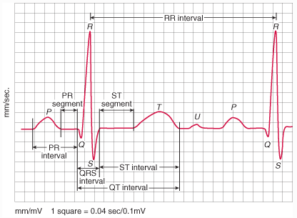

Hình 2.1: Biểu đồ điện tim ECG

Dưới đây là mô tả về các dạng sóng quan trong trong tim:

* Sóng P: sóng P biểu thị sự kích thích và co bóp của các tế bào tử cung trong atrium (nhĩ). Nó thường có hình dạng lượn sóng nhỏ, thể hiện quá trình co bóp atrium và đẩy máu từ atrium vào các chất.
* QRS complex: biểu thị sự kích thích và co bóp của các tế bào thất trong tim. Nó bao gồm các sóng Q, R và S. Sóng Q đại diện cho sự kích thích và co bóp đầu tiên của các tế bào thất. Sóng R đại diện cho sự kích thích và co bóp chính của các tế bào thất, trong khi sóng S đại diện cho sự kích thích và co bóp cuối cùng của các tế bào thất. QRS complex thể hiện quá trình co bóp mạnh của các tế bào thất và đẩy máu ra khỏi tim.
* Sóng T: biểu thị quá trình tái cân bằng điện tử của tim sau khi nó co bóp. Nó thể hiện sự phục hồi của các tế bào tim và chuẩn bị cho chu kỳ nhịp tim tiếp theo. Sóng T thường có dạng sóng lượn nhỏ, và nó phản ánh lại sự điện hóa của màng tế bào tim khi nó tái cân bằng điện tử.

Các sóng P, QRS complex và sóng T là những dạng sóng cơ bản và quan trọng trong đồ điện tim (ECG hoặc EKG). Chúng cung cấp thông tin về quá trình điện học và chức năng của tim, và cho phép nhận biết các bất thường điện học như nhịp tim bất thường, rối loạn dẫn truyền điện và bệnh tim.

* 1. **Hệ thống định vị GPS**

Công nghệ GPS đã được sử dụng rộng rãi trong nhiều lĩnh vực và có nguyên tắc hoạt động như sau:

*Nguyên lý định vị GPS:*

Điểm định vị trên mặt đất được xác định trong hệ tọa độ địa tâm dựa trên elipsoid WGS-84 (World Geodetic System 1984). Trong hệ tọa độ WGS – 84, gốc tọa độ là tâm của Trái Đất. Trục OX nối tâm Trái Đất với giao điểm của kinh tuyến gốc và xích đạo. Trục OY tạo thành hình vuông với OX nằm trong mặt phẳng xích đạo. Trục OZ thẳng hàng với trục quay của Trái Đất và vuông góc với mặt phẳng OXY.

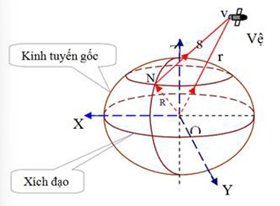

Hình 2.2: Hình ảnh biễu diễn cách xác định kinh độ, vĩ độ

S = vecto r – vec to R

Trong đó:

Vec to R – Tại một thời điểm “t” nhất định, bốn ẩn số cần xác định cho vị trí của một điểm là vecto tọa độ (XN, YN, ZN) của diểm cần định vị trên mặt đất.

Vec to r – Bằng cách sử dụng dữ liệu do bộ điều hướng thu được, có thể thu được vecto vị trí (Xv, Yv, Zv) của các vệ tinh quay quanh quỹ đạo tại thời điểm “t”.

S – là khoảng cách giả định từ máy định vị GPS đến vệ tinh.

Để xác định một điểm, cần giải hệ phương trình với ít nhất bốn phương trình dạng (1.1), trong đó các ẩn số cần xác định là vị trí của điểm cần định vị và các thông tin về vị trí của các vệ tinh trên quỹ đạo và khoảng cách từ điểm cần định vị đến các vệ tinh.

Hệ thống GPS gồm ba đoạn:

Đoạn không gian (space segment): Phân bố cách mặt đất khoảng 20.200km, mảng không gian bao gồm 24 vệ tinh, chia thành 6 quỹ đạo gần tròn, mỗi quỹ đạo chứa 4 vệ tinh. Mất khoảng 718 phút để hoàn thành quỹ đạo của chúng, tầm nhìn của các vệ tinh từ mặt đất phụ thuộc vào thời gian và vị trí của người quan sát.

Đoạn điều khiển (control segment): Bao gồm một trạm điều khiển trung tâm và bốn trạm quan sát. Các trạm quan sát theo dõi liên tục các vệ tinh và gửi số liệu về trạm điều khiển trung tâm. Trạm trung tâm xử lý số liệu từ các trạm quan sát để cung cấp thông tin chính xác về vệ tinh và hiệu chỉnh đồng hồ.

Đoạn sử dụng (user segment): Gồm các thiết bị thu dùng để khai thác thông tin từ vệ tinh. Các thiết bị này có thể hoạt động độc lập (định vị tuyệt đối) hoặc theo chế độ định vị tương đối hoặc định vị vi phân.

* 1. **Ứng dụng Kalman Filter vào lọc dữ liệu**

Sau một số nghiên cứu, chúng em thấy rằng các bộ thu GPS khác nhau tạo ra các lỗi khác nhau. Độ chính xác của điểm GPS có thể bị ảnh hưởng bởi các tòa nhà, cây lớn, các điều kiện thời tiết khác nhau và cấu hình của vệ tinh. GPS cung cấp các giá trị tốt để phát hiện vị trí một lần, nhưng độ chính xác của nó là không đủ khi sử dụng luồng dữ liệu GPS để tính toán khoảng cách và vị trí. Sau nhiều thời gian nghiên cứu thì giải pháp phổ biến nhất cho vấn đề định vị và nhiễu là bộ lọc Kalman.

Cảm biến gia tốc được sử dụng để đo gia tốc và xác định góc (như máy đo độ nghiêng). Một vấn đề khác là nhiễu, chúng ta có thể sử dụng bộ lọc Low pass, trung bình động, bộ lọc trung vị hoặc một số thuật toán khác để lọc nhiễu. Tuy nhiên nó dẫn đến các lỗi khác và phản ứng lọc chậm. Vì vậy chúng ta cũng có thể sử dụng bộ lọc Kalman để giải quyết vấn đề này, chúng ta nên biết độ lệch chuẩn của gia tốc kế thông qua các thử nghiệm thực tế.

Mục tiêu của bộ lọc Kalman là ước tính xác suất của trạng thái và cập nhật nó trong thời gian thực, sử dụng hai bước: Prediction và Correction, tạm dịch là Dự đoán và Điều chỉnh.

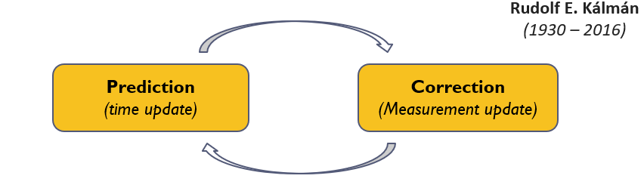

Hình 2.3: Trạng thái thực hiện của bộ lọc Kalman

* **Nhiệm vụ cụ thể của hai bước như sau:**
* **Prediction:** Sử dụng mô hình phương trình chuyển động để tính toán cho ra vị trí và vận tốc tại thời điểm t.
* **Correction:** Sử dụng dữ liệu của hai cảm biến trả về để điều chỉnh lại vị trí và vận tốc của bước dự đoán.

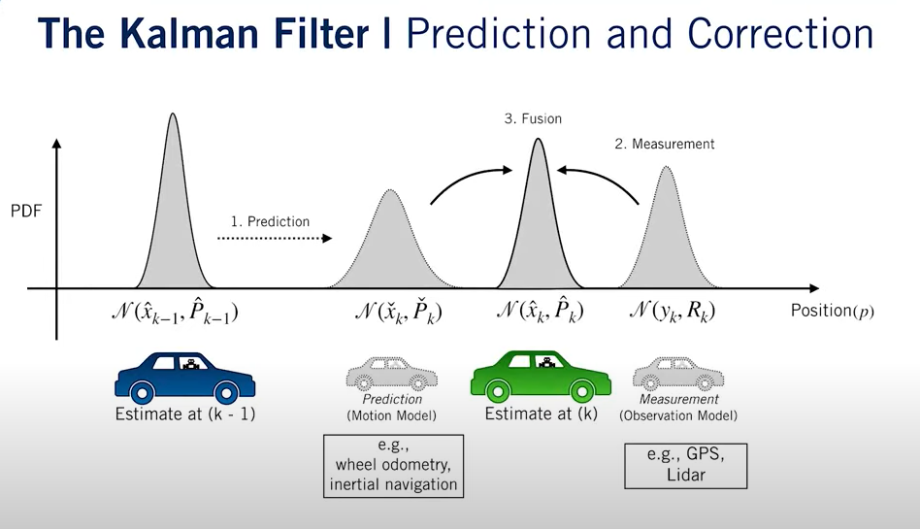

Hình 2.4: Nhiệm vụ cụ thể của hai bước Prediction and Corection[13]

* **Phương trình chuyển động:**
* ***Bộ lọc Kalman | Hệ thống động lực tuyến tính***
* Bộ lọc Kalman theo dõi chuyển động và tính toán mô hình:

Mô hình chuyển động: $x_{k}=F_{k-1}.x_{k-1}+G_{k-1}.u_{k-1}+w_{k-1}$ (2.1)

*(Đầu vào) (Nhiễu)*

Tính toán mô hình: $y_{k}=H_{k}.x_{k}+v_{k}$ (2.2)

*(Nhiễu)*

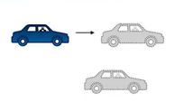

Hình 2.5: Mô phòng chuyển động

Với các tính chất nhiễu sau đây:

$v_{k}\sim N(0,R_{k})$*(Tính toán nhiễu)* (2.3)

$w_{k}\sim N(0,Q_{k})$*(Nhiễu quá trình hoặc chuyển động)* (2.4)

* ***Các bước thực hiện bộ lọc Kalman:***

1. Dự đoán

${\check{x}}_{k}=F_{k-1}.x_{k-1}+G_{k-1}.u_{k-1}$ (2.5)

${\check{P}}_{k}=F_{k-1}.{\hat{P}}_{k-1}.F_{k-1}^{T}+Q_{k-1}$ (2.6)

2a. Hệ số tăng tối ưu

$K_{k}={\check{P}}_{k}.H_{k}^{T}.(H_{k}.{\check{P}}_{k}.H_{k}^{T}+R_{k})^{-1}$ (2.7)

2b. Điều chỉnh

${\hat{x}}_{k}={\check{x}}_{k}+K_{k}.(y_{k}-H_{k}.{\check{x}}_{k}$ (2.8)

${\hat{P}}_{k}=\left(1-K_{k}.H_{k}\right).{\check{P}}_{k}$ (2.9)

$(y_{k}-H_{k}.{\check{x}}_{k})$ thường được gọi là “innovation”

*Dự đoán*

${\check{x}}_{k}$ (mô hình chuyển động đã có) tại thời điểm k

*Dự đoán đã được chỉnh sửa*

${\hat{x}}_{k}$ (đo đạc đã có) tại thời điểm k

* ***Tổng quát bộ lọc Kalman:***

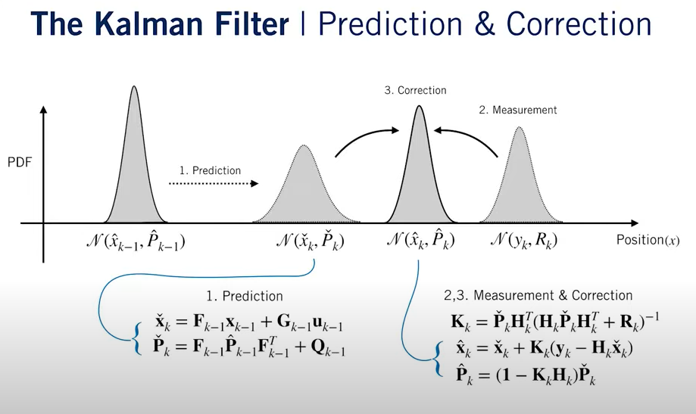

Hình 2.6: Tổng quát bộ lọc Kalman[13]

* **Từ lý thuyết trên ta tiến hành xây dựng ma trận và đưa vào tính toán:**
* Giá trị trả về của hai cảm biến là **Ax, Ay, Latitude** và **Longitude**

$P_{i}=P_{i-1}+V_{i-1}*∆T+A_{i-1}*{∆T}^{2}/2$ (2.10)

$V_{i}=V_{i-1}+A_{i-1}*∆T$ (2.11)

Thông số bộ lọc:

Vector trạng thái hệ thống:

$X_{k}=\left|\begin{aligned}Latitude \\ Longitude \\ Vx \\ Vy\end{aligned}\right|$ (2.12)

Mô hình chuyển đổi trạng thái:

$F_{k}=\left|\begin{matrix}1.0 & 0.0 & dt & 0.0 \\ 1.0 & 0.0 & 0.0 & dt \\ 1.0 & 0.0 & 1.0 & 0.0 \\ 1.0 & 0.0 & dt & 0.0\end{matrix}\right|$ (2.13)

Mô hình đầu vào và điều khiển:

$B_{k}=\left|\begin{matrix}{dt}^{2}/2 & 0.0 \\ 0.0 & {dt}^{2}/2 \\ dt & 0.0 \\ 0.0 & dt\end{matrix}\right|$ (2.14)

Vector điều khiển:

$U_{k}=\left|\begin{aligned}Ax \\ Ay\end{aligned}\right|$ (2.15)

Nhiễu thực tế đo được:

$σ_{vel}=σ_{acc}.dt$ (2.16)

$σ_{velx}=σ_{accx}.dt$ (2.17)

$σ_{vely}=σ_{accy}.dt$ (2.18)

$σ_{pos}=σ_{acc}.{dt}^{2}/2$ (2.19)

$σ_{posx}=σ_{accx}.{dt}^{2}/2$ (2.20)

$σ_{posy}=σ_{accy}.{dt}^{2}/2$ (2.21)

Hiệp phương sai của nhiễu quan sát :

$R_{k}=\left|\begin{matrix}{σ_{pos}}^{2} & 0.0 \\ 0.0 & {σ_{pos}}^{2}\end{matrix}\right|$ (2.22)

Hiệp phương sai của nhiễu quá trình :

$Q_{k}=\left|\begin{matrix}{σ_{posx}}^{2} & 0.0 & σ_{posx}.σ_{velx} & 0.0 \\ 0.0 & {σ_{posy}}^{2} & 0.0 & σ_{posy}.σ_{vely} \\ 0.0 & 0.0 & {σ_{velx}}^{2} & 0.0 \\ 0.0 & 0.0 & 0.0 & {σ_{vely}}^{2}\end{matrix}\right|$ (2.23)

Mô hình quan sát:

(2.24)

* 1. **Bộ lọc low pass** 
     1. **Giới thiệu về bộ lọc thông thấp (low pass filter)**

Low pass filter là một yếu tố quan trọng trong việc xử lý tín hiệu và điện tử. Bộ lọc được thiết kế với mục đích cho phép thông qua ácc tín hiệu có tần số thấp hơn một giới hạn cắt được gọi là cutoff frequency và không nhận các tín hiệu có tần số cao hơn.

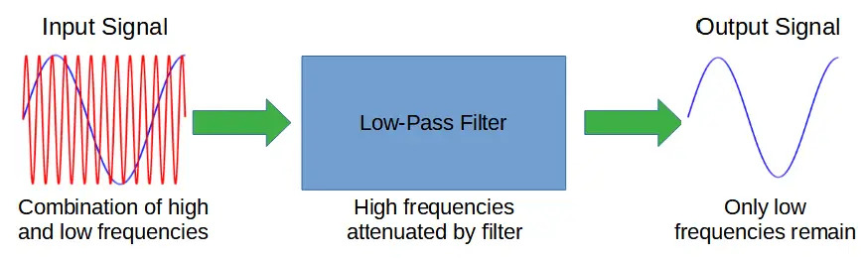

Hình 2.7: Hình ảnh biễu diễn sơ đồ low pass filter

Ứng dụng của low pass filter rất đa dạng và quan trọng trong nhiều lĩnh vực đặc biệt là lĩnh vực xử lý tín hiệu và âm thanh, bộ lọc góp phần loại bỏ nhiễu tín hiệu không mong muốn làm tín hiệu, dữ liệu trả về sạch hơn từ đó cải thiện chất lượng và độ tin cậy của tín hiệu, dữ liệu. Đối với âm thanh thì bộ lọc sẽ giúp loại bỏ các tần số cao không mong muốn giúp âm thanh trở nên sạch hơn và loại bỏ tiếng ồn.

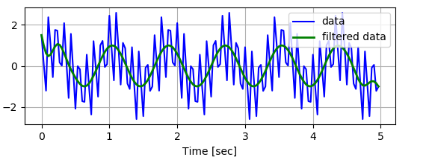

Hình 2.8: Kết quả bộ lọc low pass

Ngoài các ứng dụng trên, low pass filter còn được sử dụng ở nhiễu lĩnh vực khác nhau như truyền hình, đo lường và nhiều ứng dụng khác. Với khả năng loại bỏ nhiễu và tái tạo tín hiệu sạch, ổn định, low pass filter đã trở thành công cụ không thể thiếu trong việc xử lý tín hiệu và đảm bảo chất lượng trong nhiều ứng dụng công nghệ.

* + 1. **Thiết kế và triển khai bộ lọc low pass filter bằng biểu thức hàm truyền**
* **Bộ lọc bậc nhất**

Để thực hiện một bộ lọc low-pass filter bằng biểu thức hàm truyền, chúng ta có thể sử dụng biểu thức phân tích tần số của hệ thống để thiết kế bộ lọc. Một biểu thức phổ biến được sử dụng trong lọc low-pass là biểu thức của bộ lọc bậc nhất (first-order filter), được mô tả bằng hàm truyền như sau:

$H\left(s\right)=\frac{ω_{0}}{s+ω_{0}}$ (2.25)

Trong đó:

$ω_{0}$: Tần số cắt (cutoff frequency) đơn vị rad/s

Ví dụ chúng ta chọn tần số cắt = 5 thì biểu thức lúc này sẽ là:

$H\left(s\right)=\frac{2π.5}{s+2π.5}$ (2.26)

Dựa vào hàm truyền trên ta hiểu rằng bộ lọc bậc nhất của chúng ta sẽ bảo toàn các tín hiệu dưới 5 Hz và giảm tín hiệu cao hơn 5hz.

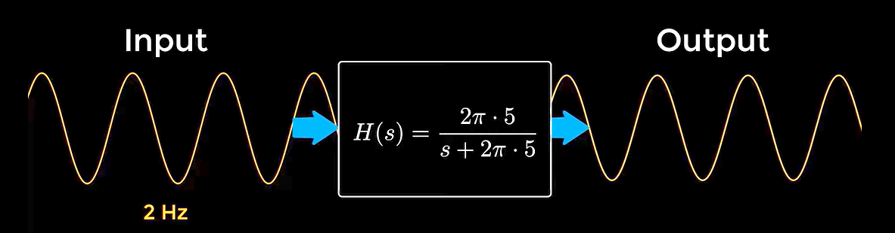

Hình 2.9: Kết quả lọc cho tín hiệu dưới 5Hz qua Low pass filter

Ta thấy rằng khi cho tín hiệu dạng sóng sin có tần số là 2 Hz qua bộ lọc đã kể trên thì tín hiệu được bảo toàn khác với tín hiệu 50 Hz hình dưới thì cường độ của sóng bị giảm đi đáng kể.

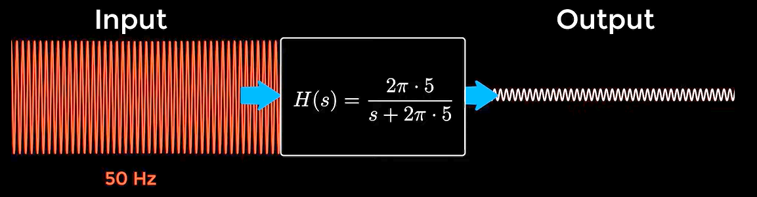

Hình 2.10: Kết quả lọc tín hiệu trên 5Hz qua Low pass filter

* **Độ trễ của bộ lọc**

Độ trễ trong bộ lọc low-pass filter có thể xuất hiện do hai yếu tố chính: phản ứng tần số và độ trượt pha.

Đầu tiên, độ trễ do phản ứng tần số là kết quả của tần số cắt của bộ lọc. Tần số cắt là tần số mà tín hiệu đầu ra bắt đầu giảm đi 3 dB so với tín hiệu đầu vào. Khi tần số cắt thấp, độ trễ của bộ lọc low-pass filter tăng lên. Điều này có nghĩa là tín hiệu đầu vào sẽ mất một khoảng thời gian nhất định để truyền qua bộ lọc và xuất hiện tại tín hiệu đầu ra. Tuy nhiên, độ trễ do phản ứng tần số của bộ lọc low-pass filter thường không gây ra sự chênh lệch đáng kể và thường được coi là chấp nhận được trong hầu hết các ứng dụng.

Thứ hai, độ trễ do độ trượt pha là kết quả của sự thay đổi pha tín hiệu đầu ra so với pha tín hiệu đầu vào khi tín hiệu đi qua bộ lọc. Độ trượt pha xảy ra do các yếu tố mạch và cấu trúc của bộ lọc. Độ trễ này có thể được tính toán bằng cách chia độ trượt pha cho tần số của tín hiệu. Tuy nhiên, độ trễ do độ trượt pha trong bộ lọc low-pass filter thường không gây ảnh hưởng đáng kể trong khoảng tần số quan tâm.

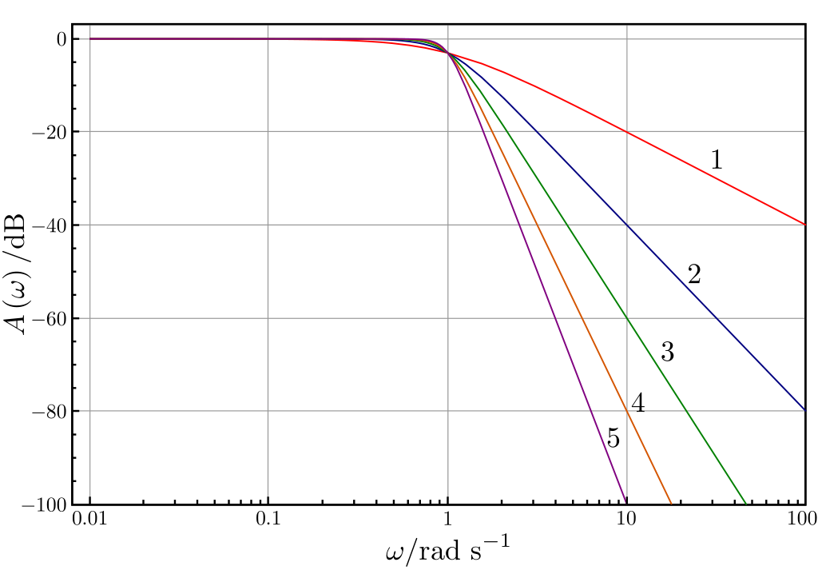

Hình 2.11: Biểu đồ biễu diễn độ trượt pha trong Low pass filter

* **Ứng dụng của bộ lọc với đề tài**

Ứng dụng của bộ lọc low pass đối với đề tài của nhóm chính là loại bỏ nhiễu không mong muốn từ việc cử động cơ bắp và các tín hiệu khác không mong muốn để từ đó cải thiện độ chính xác và đáng tin cậy trong việc đo lường nhịp tim, làm tín hiệu tim trở nên sạch hơn cung cấp cơ sở ổn định cho việc theo dõi và phân tích nhịp tim.

Bộ lọc low-pass filter cho cảm biến AD8232 có thể được điều chỉnh để lựa chọn ngưỡng cắt phù hợp với yêu cầu ứng dụng cụ thể. Việc lựa chọn ngưỡng cắt phụ thuộc vào tần số nhịp tim cần đo và các tạp âm có thể tồn tại. Bằng cách điều chỉnh ngưỡng cắt, ta đảm bảo rằng bộ lọc chỉ lưu lại các tín hiệu nhịp tim quan trọng trong quá trình đo và loại bỏ tín hiệu không mong muốn và nhiễu.

Chúng ta không thể sử dụng trực tiếp phương trình hàm truyền để xử lý tín hiệu từ cảm biến vì phương trình không phù hợp để xử lý tín hiệu theo thời gian thực vì thế chúng ta sẽ chuyển đổi từ phương trình trạng thái thành phuong trình cập nhật trạng thái như sau:

* ***Bước 1: Biến đổi hàm truyền tải liên tục (continuous transfer function) sang hàm truyền tải rời rạc (discrete transfer function)***

Ta có phương trình truyền tải liên tục là:

$H\left(s\right)=\frac{ω_{0}}{s+ω_{0}}$ (2.27)

Tiếp đến chúng ta sẽ chuyển đổi song tuyến tính biểu thức (bilinear transform):

Tần số lấy mẫu: 1kHZ

Bước nhảy: $∆t=\frac{1}{f_{s}}$ (2.28)

Biến đổi song tuyến tính: $s=\frac{2}{∆t}.\left(\frac{1-z^{-1}}{1+z^{-1}}\right)$ (2.29)

Thế vào phương trình ban đầu ta có:

$H\left(z\right)=\frac{ω_{0}}{\frac{2}{∆t}.\left(\frac{1-z^{-1}}{1+z^{-1}}\right)+ω_{0}}=\frac{∆t.ω_{0}.(z+1)}{\left(∆t.ω_{0}+2\right)z+∆t.ω_{0}-2}$ (2.30)

* **Bước 2: Xây dựng phương trình sai phân**

Để chuyển đổi hàm truyền tải rời rạc H(z) thành phương trình sai phân (difference equation), ta sẽ sử dụng phương pháp phân rã thành phân tử và mẫu số, sau đó xây dựng phương trình sai phân tương ứng.

Nhân cả phân tử và mẫu số bằng z^n để đưa hàm truyền tải rời rạc về dạng phân tử độc lập với z:

$H\left(z\right).z^{n}= \frac{b_{0}+b_{1}.z^{-1}+…+b_{k}.z^{-k}}{a_{0}+a_{1}.z^{-1}+…+a_{m}.z^{-m}}$ (2.31)

Đặt phân tử bằng biểu thức y(n) và mẫu số bằng biểu thứ x(n) ta có:

$y\left(n\right)=b_{0}+b_{1}.z^{-1}+…+b_{k}.z^{-k}$ (2.32)

$x\left(n\right)=a_{0}+a_{1}.z^{-1}+…+a_{m}.z^{-m}$ (2.33)

Chuyển đổi biểu thức thành phương trình sai phân bằng cách nhân cho z^n:

$y\left(n\right).z^{n}=\frac{b_{0}+b_{1}.z^{-1}+…+b_{k}.z^{-k}}{a_{0}+a_{1}.z^{-1}+…+a_{m}.z^{-m}}$ (2.34)

$$y\left(n\right).z^{n}*{(a}_{0}+a_{1}.z^{-1}+…+a_{m}.z^{-m})=b_{0}+b_{1}.z^{-1}+…+b_{k}.z^{-k}$$

Kết quả cuối cùng:

$$a_{0}.y\left(n\right)+a_{1}.y\left(n-1\right)+…+a_{m}.y\left(n-m\right)=b_{0}.x\left(n\right)+b_{1}.x\left(n-1\right)+…+b_{k}.x(n-k)$$

* $y\left(n\right)=a_{1}.y\left(n-1\right)+a_{2}.y\left(n-2\right)+…+ b_{0}.x\left(n\right)+b_{1}.x\left(n-1\right)+…$ (2.35)

Với biểu thức cuối cùng đã được biến đổi như trên ta có thể áp dụng phương trình này vào việc lọc nhiễu dữ liệu thời gian thực với cảm biến nhịp tim AD8232.

* **Kết quả của bộ lọc với cảm biến AD8232**

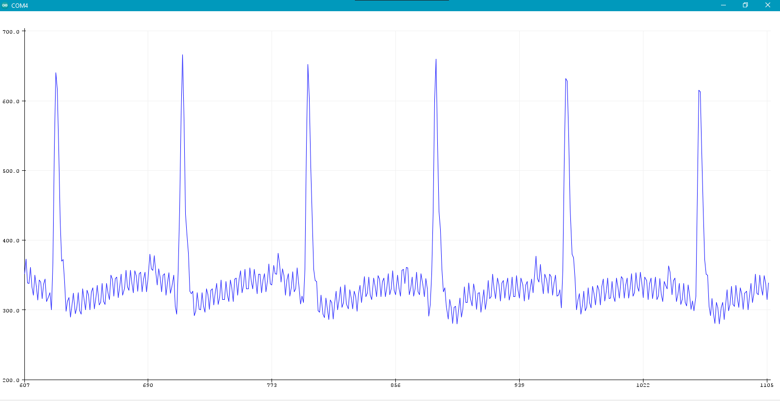

Hình 2.12: Tín hiệu thô chưa qua xử lý thu được từ cảm biến AD8232

Tiến hành đo tín hiệu thô từ cảm biến AD8232 ta nhận được một dãy tín hiệu điện tim có độ nhiễu cao nên việc áp dụng bộ lọc là một điều cần thiết để có một tín hiệu sạch và đáng tin cậy hơn.

Áp dụng phương trình Low pass filter đã được chuyển đổi vào chương trình của adruino, nhóm tiến hành thử nghiệm đo tín hiệu điện tim ở những tần số cắt khác nhau để chọn ra mức tần số cho ra tín hiệu sạch và ổn định nhất.

* **Tần số cắt 5Hz**

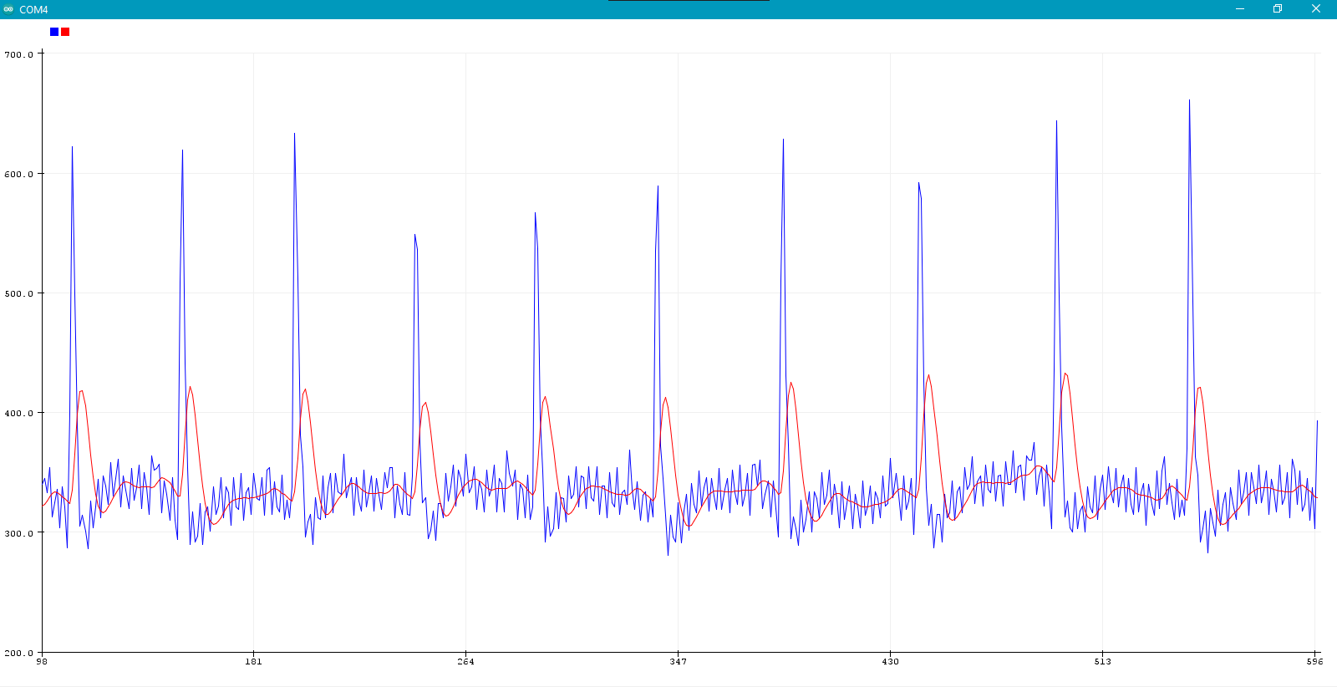

Hình 2.13: Kết quả bộ lọc Low pass ở tần số cắt 5Hz

Ta thấy rằng với tần số cắt là 5Hz tín hiệu sau khi lọc có biên độ nhỏ hơn rất nhiều và cũng có độ trễ pha nhiều nhất dẫn đến việc không thể sử dụng được cho thí nghiệm thực tế.

* **Tần số cắt 10Hz**

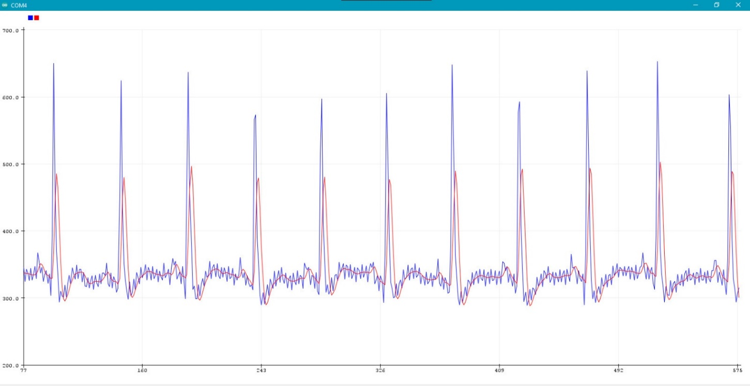

Hình 2.14: Kết quả bộ lọc Low pass ở tần số cắt 10Hz

Với tần số cắt 10Hz thì biên độ sóng không bị cắt nhỏ như tần số 5Hz nhưng vẫn còn tương đối trễ pha so với tín hiệu gốc.

* **Tần số cắt 15Hz**

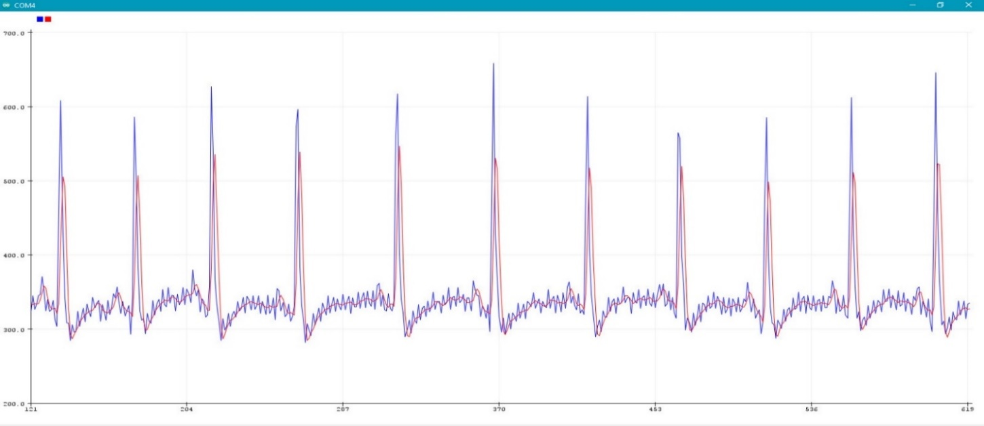

Hình 2.15: Kết quả bộ lọc Low pass ở tần số cắt 15Hz

Tín hiệu sau bộ lọc thu về ở tần số 15Hz đã không còn trễ pha nhiều so với hai tần số cắt 5Hz và 10Hz, biên độ cũng bám sát hơn so với hai tần số trên cũng như khử được răng cưa của tín hiệu, biến tín hiệu của cảm biến lúc này trở nên chính xác hơn và có thể dùng vào ứng dụng của thiết bị.

* **Tần số cắt 20Hz**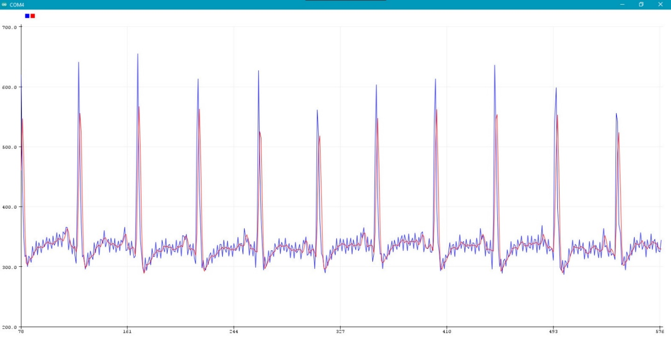

Hình 2.16: Kết quả bộ lọc Low pass ở tần số cắt 20Hz

Ở tần số cắt 20Hz tín hiệu thu về tương ứng với tần số cắt 15Hz nhưng biên độ bám sát hơn rất nhiều.

* **Những tần số cắt khác**

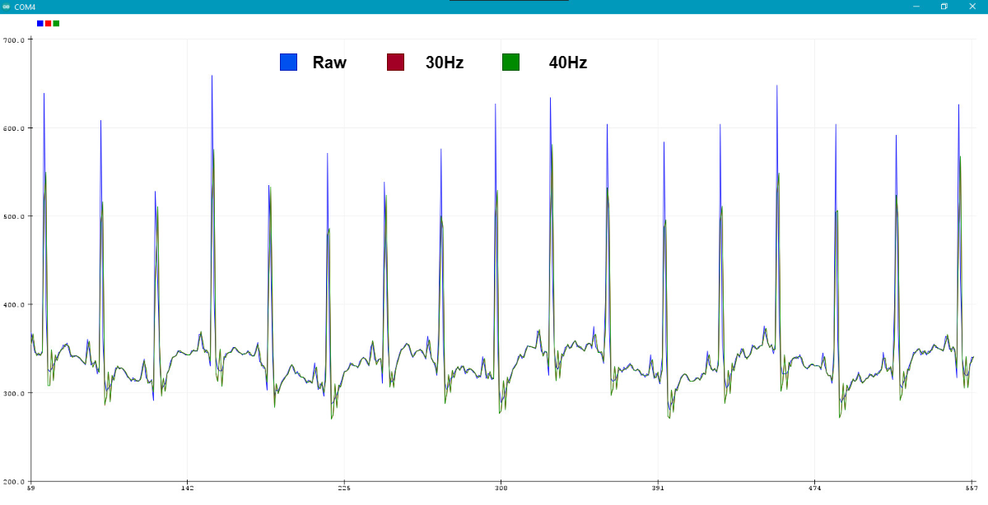

Hình 2.17: Kết quả bộ lọc Low pass ở những tần số cắt khác

Từ tần số cắt 20Hz trở đi tín hiệu thu về không thay đổi nhiều dường như tương ứng với tín hiệu cắt 20Hz nên chúng ta sẽ xem xét và lựa chọn giữa hai tần số cắt 15Hz và 20Hz sao cho phù hợp với ứng dụng nhất.

* **So sánh giữa tần số cắt 15Hz và 20Hz**

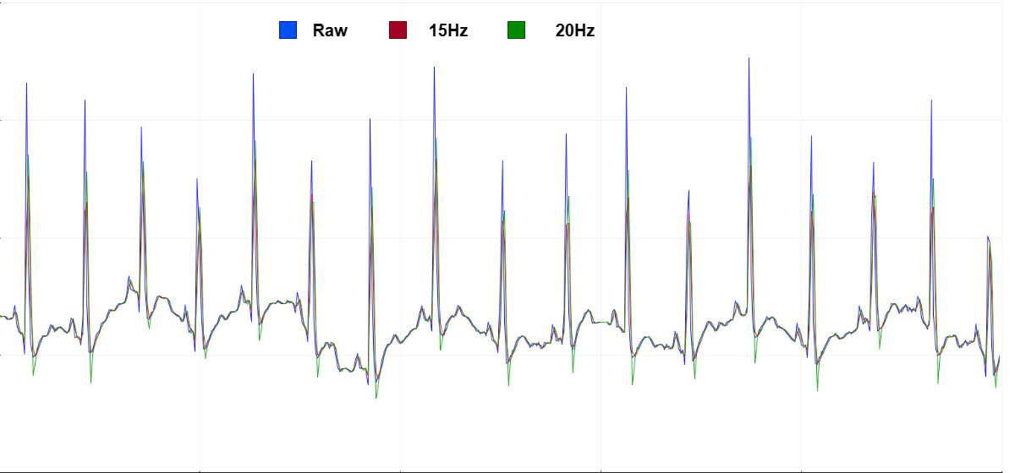

Hình 2.18: Kết quả so sánh giữa tần số cắt 15Hz và 20hz

Để có thể nhìn rõ hơn sự khác biệt của tín hiệu thu về sau bộ lọc của hai tần số này nhóm đã tiến hành so sánh giữa hai tần số cắt và so với tín hiệu gốc của cảm biến.

Biên độ: Tần số cắt 15Hz có biên độ thấp hơn so với tần số cắt 20Hz nhưng đối với đề tài thì ưu tiên khả năng giảm nhiễu hơn so với việc tăng giảm biên độ không quan trọng.

Hiệu suất giảm nhiễu: Dựa vào biểu đồ so sánh, ta thấy được rằng tín hiệu của tần số cắt 20Hz lúc này sẽ bị trễ hơn so với tín hiệu của tần số cắt 15Hz. Do trong ứng dụng y tế và giám sát điện tim, độ trễ(delay) của tín hiệu rất quan trọng và có thể làm ảnh hưởng đến việc chuẩn đoán và xử lý dữ liệu nên nhóm đã quyết định chọn tần số cắt của bộ lọc là 15Hz để tín hiệu trả về là sạch và đáng tin cậy nhất.

* 1. **Sử dụng công thức haversine để tính khoảng cách dựa theo kinh độ, vĩ độ**

Trong quá trình điều hướng, công thức Haversine được sử dụng để tìm khoảng cách vòng cung lớn (khoảng cách vòng cung lý tưởng) giữa hai điểm trên bề mặt khối cầu dựa trên các giá trị tọa độ (kinh độ và vĩ độ) của chúng. Nó là một ví dụ về thuật toán trigonometric phổ biến trong lượng giác cầu.

Great-circle distance (khoảng cách vòng cung lý tưởng) là một khái niệm trong địa lý hình học, được sử dụng để đo khoảng cách giữa hai điểm trên một bề mặt cầu. Khoảng cách này được tính dựa trên đường vòng cung trên mặt cầu , gọi là đường vòng cung lớn (great circle). Đường vòng cung lớn là một đường tròn lớn nhất mà một mặt phẳng chứa nó cắt qua tâm của mặt cầu.

Trong thực tế, khi chúng ta di chuyển trên mặt cầu, con đường ngắn nhất giữa hai điểm thường là theo đường vòng cung lớn. Ví dụ, trên bề mặt Trái Đất, đường bay của một máy bay theo quỹ đạo tối ưu thường là theo đường vòng cung lớn. Khoảng cách giữa hai điểm trên đường vòng cung lớn này được gọi là great-circle distance.

Công thức Haversine, như đã đề cập trên, được sử dụng để tính toán great-circle distance giữa hai điểm trên bề mặt cầu dựa trên thông tin về kinh độ và vĩ độ của chúng. Nó là một công thức phổ biến và đơn giản được sử dụng trong các ứng dụng liên quan đến địa lý và định vị địa lý.

Công thức Haversine được biểu diễn như sau:

$haversine\left(d\right)= \sin^{2}\left(\frac{∆φ}{2}\right)+\cos\left(φ_{1}\right)*\cos\left(φ_{2}\right)*\sin^{2}\left(\frac{∆λ}{2}\right)$ (2.36)

Trong đó:

* Haversine(d) là giá trị haversine của khoảng cách d
* $∆φ$ là hiệu giữa vĩ độ của 2 điểm ${(φ}_{1}-φ_{2})$
* $∆λ$ là hiệu giữa kinh độ của 2 điểm $(λ_{1}- λ_{2})$
* $φ_{1}$ và $φ_{2}$ là vĩ độ của 2 điểm
* $λ_{1}$ và $λ_{2}$ là kinh độ của 2 điểm
* $\sin^{2}\left(x\right)$ và $\cos\left(x\right)$ đều là các hàm trigonometric

Sau khi tính được giá trị haversine, khoảng cách d giữa hai điểm có thể được tính bằng cách sử dụng công thức sau:

$d=2*r*\arcsin\left(sqrt\left(haversine\left(d\right)\right)\right)$ (2.37)

Trong đó:

* r là bán kính của mặt cầu (thường là bán kính Trái Đất, khoảng 6,371 km)

Công thức Haversine là một công thức phổ biến trong lĩnh vực địa lý và sử dụng rộng rãi trong các ứng dụng liên quan đến việc tính toán khoảng cách trên bề mặt Trái Đất, chẳng hạn như trong các ứng dụng định vị địa lý (GPS) và bản đồ trực tuyến.

* 1. **Tổng quan về MQTT**

MQTT là viết tắt của từ Message Queue Telemetry Transport.

Hoạt động theo mô hình publish/subcribe, giao thức này là phương thức truyền tải thông điệp (message) tốn ít băng thông nhưng độ tin cậy cao. Nó cũng có thể hoạt động trong điều kiện đường truyền không ổn định.

MQTT là một giao thức truyền thông được tạo riêng cho tương tác nhẹ giữa các hệ thống máy tính và thiết bị. Ban đầu, nó được phát triển cho các mạng SCADA, các tình huống băng thông thấp và cài đặt công nghiệp. Tuy nhiên, với sự phát triển của Internet-of-Things (IoT), MQTT gần đây ngày càng trở nên phổ biến và được sử dụng nhiều hơn.

Đóng vai trò là trung tâm, broker ở điểm gao và là nơi kết nối các client lại với nhau. Vai trò chính của broker đòi hỏi phải nhận các message từ publisher, sắp xếp chúng một cách hệ thống trong hàng đợi và sau đó gửi chúng đến các địa chỉ được chỉ định. Hơn nữa, broker có khả năng thực hiện các trách nhiệm bổ sung liên quan đến quá trình truyền thông như : bảo mật message, lưu trữ message, logs,…

Publisher và Subcriber là hai nhóm mà Client được chia thành. Là các Software components, Client rất nhẹ và được thiết kế để hoạt động ở edge device. Nhiệm vụ chính của Client liên quan đến publish các message cho một topic cụ thể hoặc subcribe để nhận message từ một topic nhất định.

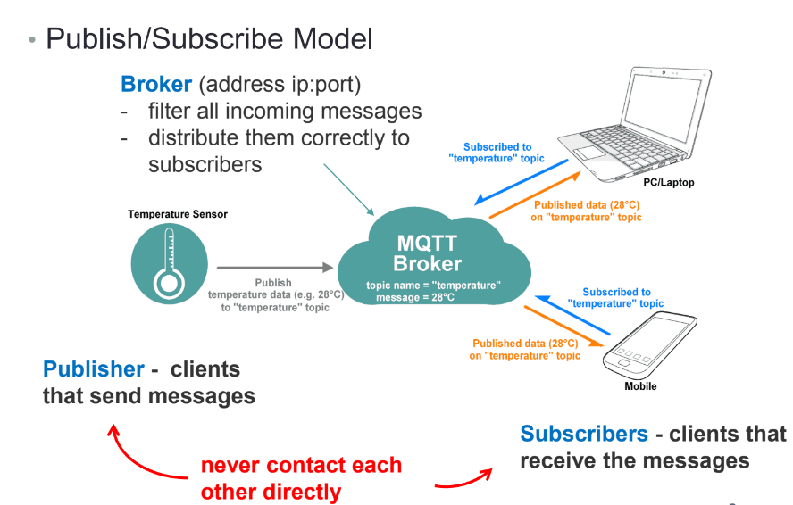

Hình 2.19: Mô hình Publish/Subcribe

* + 1. **Tính năng và đặc điểm nổi bật của MQTT**

Truyền thông nhanh chóng: MQTT cho phép truyền thông điệp ngay lập tức và không quan tâm đến nội dung của các thông điệp được truyền. Điều này giúp đảm bảo tính thời gian thực trong các ứng dụng IoT.

Sử dụng giao thức TCP/IP: MQTT sử dụng giao thức TCP/IP làm nền tảng, cho phép truyền thông tin đáng tin cậy và ổn định.

Mức độ tin cậy: MQTT cung cấp ba mức độ tin cậy cho việc truyền dữ liệu (QoS - Quality of Service):

* QoS 0: Truyền thông tin một lần mà không có bất kỳ xác nhận nào.
* QoS 1: Truyền thông tin ít nhất một lần và yêu cầu xác nhận từ bên nhận. Có thể có nhiều hơn một lần xác nhận nhận được dữ liệu.
* QoS 2: Truyền thông tin đảm bảo nhận được đúng một lần thông qua quá trình giao tiếp 4 bước bắt tay.
  + 1. **Vị trí quan trọng của MQTT trong hệ thống IoT**

Băng thông thấp: MQTT sử dụng phần bao bọc dữ liệu truyền nhỏ và giảm thiểu để giảm tải trên đường truyền. Điều này giúp tiết kiệm băng thông và tối ưu hóa việc truyền thông tin trong các mạng IoT có tài nguyên hạn chế.

Quan trọng trong hệ thống IoT: MQTT có vị trí quan trọng trong hệ thống IoT, vì nó cho phép các thiết bị IoT giao tiếp và truyền thông dễ dàng, tin cậy và hiệu quả. Giao thức này được sử dụng rộng rãi trong các ứng dụng IoT và cung cấp giải pháp truyền thông linh hoạt và đáng tin cậy.

**Kết luận:** Các ưu điểm nổi bật của MQTT bao gồm độ tin cậy cao, băng thông thấp và khả năng sử dụng trong mạng ổn định, khiến nó trở thành một giao thức truyền thông lý tưởng cho các ứng dụng Internet of Things.

1. **THIẾT KẾ BỘ CẢM BIẾN VÀ XÂY DỰNG SẢN PHẨM**
   1. **Yêu cầu cảm biến**

Theo yêu cầu của đề tài thì cần phải đo được những thông số chính xác như vị trí của cầu thủ, vận tốc cũng như nhịp tim cầu thủ đạt được với tính chính xác cao.

Trên thị trường hiện nay có nhiều loại cảm biến có thể đáp ứng được nhu cầu này. Tuy nhiên cần phải lựa chọn sao cho phù hợp với mục tiêu đề tài đó là gắn được thiết bị lên người cầu thủ.

Về vị trí và quãng đường cần một cảm biến GPS có độ chính xác cao và ít nhiễu nhất, do đó nhóm đã chọn cảm biến GPS Neo M8n là cảm biến GPS thế hệ thứ 8, có độ chính xác cao hơn từ 5-8 mét so với thế hệ thứ 6 và 7.

Về vận tốc có 2 loại cảm biến thông dụng trên thị trường đó là MPU6050 và MPU9250 đo được giá trị gia tốc khi chuyển động. Cảm biến MPU9250 có 9 trục xoay có độ chính xác cao hơn so với MPU6050 với 6 trục xoay. Vì vậy nhóm đã chọn cảm biến gia tốc MPU9250 cho đề tài này.

Về nhịp tim, hiện nay trên thị trường có rất ít cảm biến đo được nhịp tim trả về với dạng sóng ECG, sau khi tìm kiếm nhóm đã chọn cảm biến AD8232 đo nhịp tim với 3 điện cực được dán lên người và trả về tín hiệu analog.

Vi điều khiển nhóm lựa chọn để sử dụng cho đề tài là Raspberry Pi Zero vì kích thước nhỏ gọn và có thể truyền dữ liệu lên sever thông qua kết nối mạng Internet. Tuy nhiên Raspberry Pi Zero không thể nhận tín hiệu analog từ cảm biến nhịp tim AD8232 nên nhóm đã thông qua một modul chuyển đổi ADS1115, modul này có nhiệm vụ chuyển tín hiệu analog sang tín hiệu digital.

* 1. **Quy trình thiết kế thiết bị**

Xác định yêu cầu

Thiết kế mạch PCB

Thiết kế phần cứng

Lắp ráp và kiểm tra

Viết thuật toán xử lí

Xây dựng giao diện hiển thị

Kiểm tra và hiệu chỉnh

Sơ đồ 3.1: Quy trình thiết kế thiết bị

* 1. **Sơ đồ khối chức năng phần cứng**

Thông qua việc tìm hiểu, nhóm đã nghiên cứu và thiết kế ra hệ thống, từ đó thu được sơ đồ khối mô phỏng khái quát các khối chính trong hệ thống như sau:

Khối nguồn

Khối điều khiển trung tâm với chức năng truyền nhận dữ liệu

Khối cảm biến gửi data

Khối hiển thị

Sơ đồ 3.2: Sơ đồ khối chức năng hệ thống

Tổng quan về cơ chế hoạt động của hệ thống sẽ có 4 khối cơ bản được thể hiện thông qua các chiều mũi tên. Chức năng của từng khối như sau:

* Khối nguồn: Ở đồ án cơ điện tử nhóm sẽ dùng nguồn của sạc dự phòng điện thoại với điện áp 5V để dùng cho toàn mạch hoạt động.
* Khối điều khiển trung tâm: Có chức năng thu thập dữ liệu nhận được từ cảm biến, xử lý thông tin và đưa lên web.
* Khối cảm biến: bao gồm cảm biến gia tốc vận tốc mpu9250, cảm biến xác định vị trí GPS, nhịp tim và mô-đun chuyển đổi tín hiệu ADS1115.
* Khối hiển thị: phần hiển thị nhóm sẽ chọn hiện thị thông qua web html, việc tuyền nhận dữ liệu từ khối điều khiển đến phần hiển thị sẽ được thông qua database và phương thức truyền MQTT.
  1. **Phương hướng và giải pháp thực hiện**

Với mục tiêu của đề tài là nhỏ gọn để có thể lắp đặt trên cơ thể con người mà khi vận động mạnh sẽ không gây ra vướng víu nên chúng tôi đã tiến hành mô hình hoá các ý tưởng để chọn ra các phương án tối ưu nhất.

Chúng tôi đã ưu tiên chọn ra những linh kiện như bo mạch chủ, cảm biến, bộ chuyển đổi có kích thước nhỏ và tiêu thụ điện năng thấp để có thể thiết kế nên một mô hình hoàn chỉnh nhỏ gọn và có tính linh động.

Về bo mạch chủ nhóm đã chọn Raspberry pi zero 2W vì kích thước nhỏ và có khả năng truyền tải dữ liệu wireless cũng như đảm bảo được khả năng truyền nhận và gửi dữ liệu.

Máy vi tính Pi nhỏ như hai ngón tay. Mọi thứ bạn cần để hoạt động như một máy vi tính đều được tích hợp vào đó.

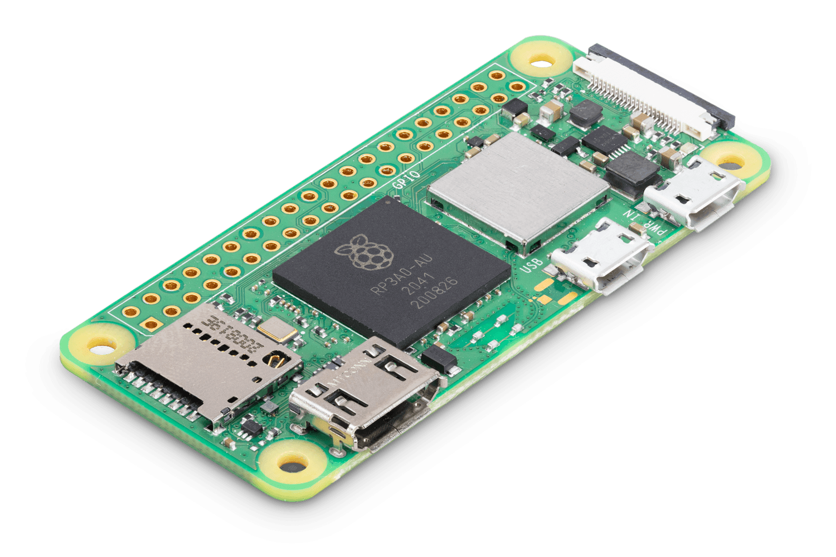

Hình 3.1: Raspberry Pi Zero 2W

* Thông tin cấu hình Raspberry Pi zero:

+ Ở phiên bản Zero W được nâng cấp thêm: 802.11 b/g/n; Bluetooth 4.1; Bluetooth Low Energy (BLE)

+ Chip BCM2835 tốc độ 1GHz (nhanh hơn 40% so với Pi 1)

+ 512MB Ram

+ Cổng Mini HDMI

+ Cổng nguồn Micro USB

+ Chân cắm GPIO 40 chân

+ Có chân cắm cổng Composite video và reset máy

+ Cổng CSI cho camera

+ Kích thước: 66mm x 30.5mm x 5mm

* Ưu điểm của Raspberry Pi zero:

+ Đơn giản, dễ dùng và tiết kiệm không gian: sử dụng để thực hiện các công việc văn phòng thông thường, gõ Word, Excel hoặc tạo PowerPoint và lướt web.

+ Tiêu thụ rất ít điện.

+ Có tính di động cao: thích hợp để làm máy chơi game cầm tay, máy đọc ebook, máy dò pass Wi-Fi và máy nghe nhạc di động khi đi du lịch.

+ Giá rẻ.

Về cảm biến GPS nhóm chọn Module định vị GPS U-Blox Neo-M8N-0-10 sử dụng giao tiếp truyền UART, tích hợp Anten có thể kết nối với bất kỳ vi điều khiển nào. Nó cũng có bộ chuyển đổi USB để kết nối trực tiếp với máy tính. Mạch nhạy cao và nhỏ gọn. Module GPS có pin cho phép dự phòng nguồn và Eeprom cho phép lưu cài đặt cấu hình. Được sử dụng để xác định vị trí của cầu thủ trên sân bóng cũng như khu vực mà cầu thủ thường xuyên di chuyển để từ đó đưa ra những chỉ đạo tập luyện, chiến thuật hợp lý.

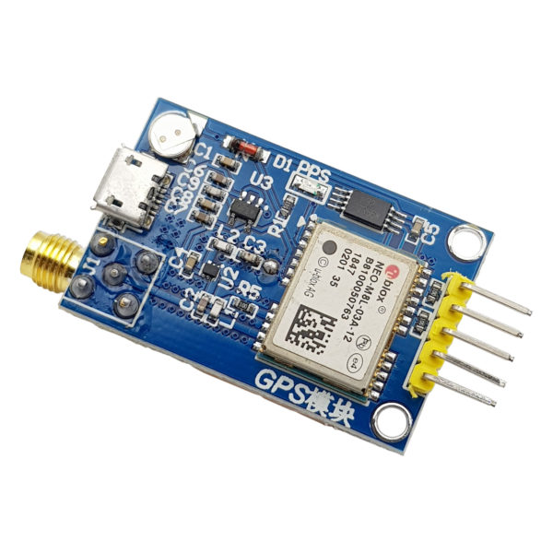

Hình 3.2: Cảm biến GPS NEO M8N

* Chức năng các chân:

+ VCC: cấp điện (3.3 – 5V)

+ GND: nối mass

+ TXD: chân truyền của cổng nối tiếp module (mức TTL, không thể kết nối trực tiếp với mức RS232), có thể kết nối với RXD của vi điều khiển

+ RXD: cổng nối tiếp của cổng nhận chân (mức TTL, không thể kết nối trực tiếp với mức RS232), có thể kết nối với TXD của máy vi tính chip đơn

+ PPX: góc đầu ra xung

* Sơ đồ cấu hình trên mạch

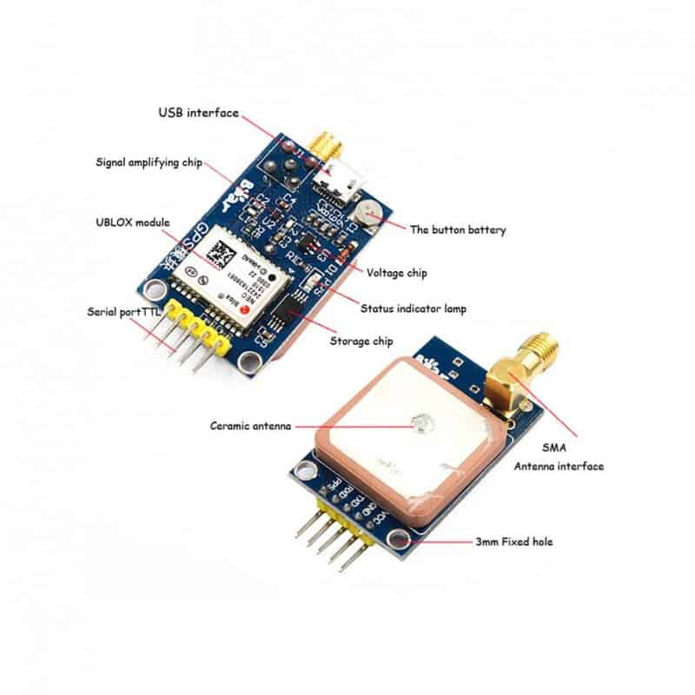

Hình 3.3: Sơ đồ cấu hình trên mạch GPS

Cảm biến gia tốc MPU-9250 sẽ được nhóm lựa chọn vì tính phổ biến dễ tiếp cận cũng như độ chính xác dữ liệu trả về đáng tin cậy. Được dùng để đo vận tốc di chuyển của cầu thủ trên sân.

Cảm biến gia tốc MPU9250 cũng sử dụng phương thức giao tiếp I2C để truyền nhận dữ liệu qua lại với raspberry.

Ngoài ra, dữ liệu khi đọc trực tiếp từ MPU sẽ bị nhiễu nhiều và không thật sự chính xác, do đó, khi đọc dữ liệu ta cần kết hợp thêm bộ lọc karmal để dữ liệu được sạch và chính xác hơn.

Đối với hai cảm biến GPS và IMU thì giá trị chúng trả về luôn thay đổi quanh giá trị mong muốn dù rất nhỏ nên việc thêm bộ lọc để giúp cho tín hiệu thu về trở nên đáng tin cậy hơn là việc rất cần thiết.

Hiện tại đã có rất nhiều bộ lọc giúp chúng ta trong việc lọc nhiễu tín hiệu các thiết bị điện tử như Kalman filter, low pass filter, Magwick filter, … và trong đồ án này nhóm đã chọn sử dụng low pass filter cho MPU9250 và Kalman filter cho cả hai cảm biến GPS và IMU trong việc lọc nhiễu.

Cảm biến gia tốc GY-521 9DOF IMU MPU9250 có khả năng đo 9 thông số: 3 trục góc quay (Gyro), 3 trục gia tốc hướng (Accelerometer) và 3 trục trọng trường (Magnetometer) là bản nâng cấp của MPU6050 đang rất phổ biến hiện nay.

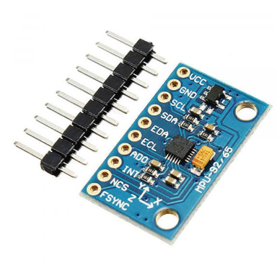

Hình 3.4: Cảm biến gia tốc MPU9250

* Sơ đồ nguyên lý:

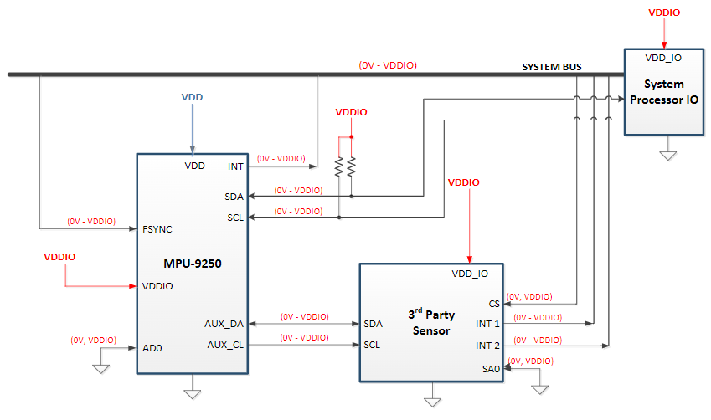

Hình 3.5: Sơ đồ nguyên lý MPU9250

* + 1. **Phương án chọn cảm biến nhịp tim**

Qua khảo sát cho thấy, các thiết bị hỗ trợ đo dữ liệu cầu thủ trên sân bóng thường sử dụng hai loại cảm biến nhịp tim chính:

* ***Cảm biến nhịp tim quang học:*** Cảm biến nhịp tim quang học sử dụng công nghệ quang học để đo lường nhịp tim của cầu thủ. Cảm biến này bao gồm hai thành phần chính: đầu phát quang và quang trở. Đầu phát quang là một nguồn sáng hồng ngoại với bước sóng 609nm. Nó phát ra ánh sáng vào da thông qua cảm biến. Khi ánh sáng đi vào da, nó sẽ bị khuếch tán xung quanh vùng cảm biến. Khi không có áp lực từ tim đập, máu sẽ dồn ra xung quanh vùng cảm biến, dẫn đến sự thay đổi lượng máu trong vùng đó. Kết quả là lượng ánh sáng phản xạ từ vùng cảm biến trở lại đầu thu sẽ nhiều hơn so với khi tim đập và máu chảy qua vùng đó. Quang trở là một cảm biến nhạy với bước sóng ánh sáng mà đầu phát phát ra. Nó được đặt trên da ở vị trí có mạch máu chảy, thường được áp vào tai hoặc đầu ngón tay. Quang trở nhận và đo lường sự thay đổi trong lượng ánh sáng phản xạ từ vùng cảm biến. Dựa trên sự thay đổi này, cảm biến nhịp tim quang học có thể xác định nhịp tim của cầu thủ. Cảm biến nhịp tim quang học là một công nghệ tiện lợi và không xâm lấn để đo lường nhịp tim. Nó cho phép theo dõi và ghi nhận thông tin về nhịp tim trong thời gian thực, giúp đánh giá tình trạng sức khỏe và hiệu suất của cầu thủ trong quá trình tập luyện và thi đấu.

*Ưu điểm:*

+ Thuận tiện và dễ sử dụng: Cảm biến quang học thường được tích hợp trong các thiết bị đeo tay hoặc vòng đeo tay, dễ dàng đeo lên cổ tay và thích hợp cho các loại vòng thời trang hoặc đồng hồ thông minh.

+ Không cần tiếp xúc trực tiếp với da: Cảm biến quang học đo lường nhịp tim thông qua ánh sáng phản xạ từ mạch máu trong da, không cần tiếp xúc trực tiếp với da nên giúp người đeo cảm thấy thoải mái khi sử dụng.

+ Cung cấp đo lường liên tục: Cảm biến quang học có khả năng đo lường nhịp tim liên tục trong suốt hoạt động thường ngày hoặc ngay cả trong hoạt động chơi thể thao, cung cấp thông tin định kỳ về tình trạng tim mạch.

*Nhược điểm:*

+ Độ chính xác có thể bị ảnh hưởng: cảm biến quang học có thể bị ảnh hướng với các yếu tố như ánh sáng môi trường, độ ẩm, vị trí đặt cảm biến. Điều này có thể ảnh hưởng đến độ chính xác của dữ liệu nhịp tim đo được.

+ Có thể bị nhiễu bởi chuyển động: Cảm biến quang học có thể bị ảnh hưởng bởi chuyển động nhanh, đặc biệt là trong các hoạt động thể thao có tinh chất chuyển động mạnh. Điều này có thể dẫn đến dữ liệu nhịp tim không chính xác trong những tình huống này.

* ***Cảm biến nhịp tim điện:*** sử dụng điện cực để ghi lại tín hiệu điện từ tim. Điện cực này được đặt ở ngực hoặc dưới dạng dải ngực để thu thập dữ liệu nhịp tim. Dữ liệu điện từ thu được từ nhịp tim được chuyển đến mô đun xử lí và được ghi lại. Cảm biến nhịp tim điện thường được sử dụng trong các thiết bị y tế và thể dục đo lường nhịp tim và theo dõi hoạt động tim mạch của cầu thủ.

*Ưu điểm:*

+ Độ chính xác cao: trong việc đo lường nhịp tim thì cảm biến nhịp tim dạng này thường cho dữ liệu có độ chính xác và tin cậy cao.

+ Không bị ảnh hưởng bởi chuyển động: Cảm biện nhịp tim điện không bị ảnh hưởng bởi chuyển động nhanh, giúp đảm bảo dữ liệu nhịp tim được ghi lại một cách chính xác trong mọi tình huống.

*Nhược điểm:*

+ Cần tiếp xúc trực tiếp với da: cảm biến nhịp tim điện thường được đặt trên da, yêu cầu tiếp xúc trực tiếp và ổn định với da để thu thập dữ liệu nhịp tim. Điều này sẽ có thể gây khó chịu, không thoải mái cho người dùng.

+ Cần thiết để đặt cẩn thận: để có dữ liệu nhịp tim chính xác thì cần đặt cảm biến nhịp tim điện đúng vị trí và đảm bảo sự ổn định để đảm bảo đo lường chính xác.

Do đặc tính của thiết bị cần có độ chính xác dữ liệu cao là chủ yếu, bên cạnh đó khi cầu thủ di chuyển trên sân liên tục thì thường sẽ là vận động mạnh, chạy nhanh, do đó cần có cảm biến có thể đọc dữ liệu ổn định để có thể có được dữ liệu thu được chính xác. Qua các yếu tố trên thì nhóm đã quyết định chọn cảm biến điện tim AD8232 để dùng cho đề tài.

AD8232 là một mạch cảm biến nhịp tim chuyên dụng được thiết kế đơn dẫn. Nó được thiết kế để trích xuất, khuếch đại và lọc các tín hiệu sinh học nhỏ như tín hiệu ECG (Electrocardiogram). Cảm biến này có khả năng hoạt động trong môi trường có nhiễu, bao gồm các tín hiệu từ chuyển động và vị trí đặt điện cực từ xa.

Cảm biến AD8232, có đầu ra analog, dễ dàng kết nối với vi điều khiển như Raspberry Pi để thực hiện các ứng dụng theo dõi nhịp tim. Dữ liệu từ cảm biến có thể đo lường và theo dõi nhịp tim của người dùng ngay lập tức, giúp đánh giá hoạt động sinh học và sức khỏe.

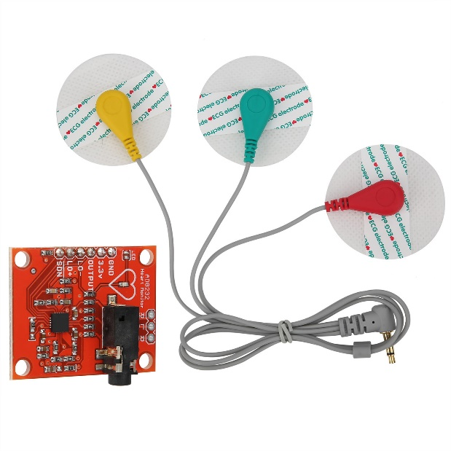

Hình 3.6: Cảm biến nhịp tim AD8232

Do máy tính nhúng Raspberry pi chỉ có thể đọc tín hiệu digital mà cảm biến nhịp tim AD8232 lại trả về tín hiệu analog nên ta cần thêm một bộ chuyển đổi từ giá trị analog sang digital để raspberry pi có thể đọc và xử lý được. Module ads1115 có thể đảm nhiệm được việc chuyển đổi tín hiệu này đồng thời có khả năng tiêu thụ điện cực thấp cũng như kích thước nhỏ nhắn.

Mạch chuyển tín hiệu được sử dụng để tạo ra 4 kênh ADC (Digital to Analog Converter) với độ phân giải 16-bit. Mạch này được thiết kế để giao tiếp với vi điều khiển hoặc máy tính nhúng như Raspberry Pi thông qua giao tiếp I2C đơn giản chỉ sử dụng 2 chân tín hiệu là Data và Clock.

Mạch chuyển tín hiệu này có thể đọc tín hiệu từ các module hoặc cảm biến xuất tín hiệu Analog với độ chính xác cao. Nó cũng có thể được sử dụng để bổ sung các kênh ADC cho các mạch xử lý chỉ có hỗ trợ tín hiệu Digital. Điều này cho phép vi điều khiển hoặc máy tính nhúng nhận và xử lý tín hiệu Analog một cách đơn giản và chính xác.

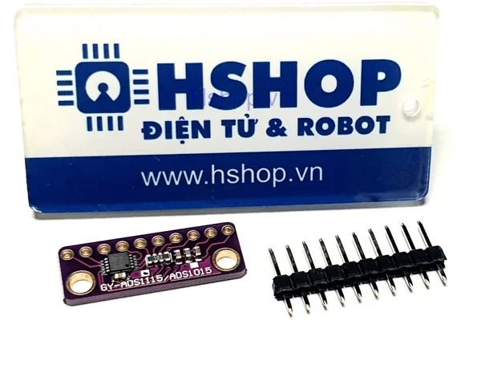

Hình 3.7: Mô đun chuyển đổi ADS1115

·           Sơ đồ mạch:

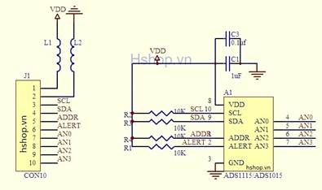

Hình 3.8: Sơ đồ mạch module AD1115

Với nguồn để cung cấp cho raspberry và các linh kiện hoạt động liên tục ít nhất là 1h30p nên lựa chọn của nhóm là pin sạc 18650 với đế pin có đầu ra 5V để nuôi raspberry.

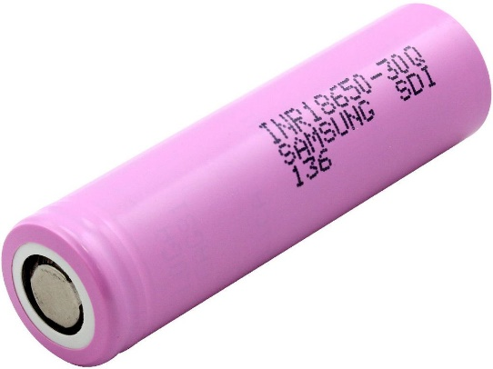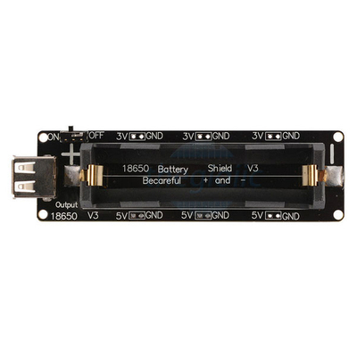

Hình 3.9: Pin sạc Li-on 18650 và mạch sạc

Với các linh kiện đã được chọn ở trên thì nhóm đã lên các ý tưởng để có thể thiết kế một mạch in (PCB) để kết nối các cảm biến kể trên cũng như bo mạch chủ raspberry pi để thiết bị có tinh linh động và chuyên nghiệp.

* + 1. **Phương pháp đọc dữ liệu**
* ***Cảm biến đọc nhịp tim:***

Heart Rate Monitor Kit AD8232 sử dụng các điện cực được gắn vào cơ thể để đo thông số điện tim và truyền dữ liệu về vi điều khiển qua giao tiếp Analog. Tuy nhiên, vì Raspberry Pi chỉ có khả năng đọc tín hiệu Digital, ta cần sử dụng một module chuyển đổi tín hiệu Analog sang Digital để có thể đọc được tín hiệu từ cảm biến.

Module chuyển đổi tín hiệu ADS1115 được sử dụng và giao tiếp với Raspberry Pi qua giao thức I2C. Với I2C, ta có thể kết nối nhiều thiết bị con (slave) với một thiết bị chủ (master) duy nhất và có thể có nhiều thiết bị chủ điều khiển một hoặc nhiều thiết bị con. Điều này rất hữu ích khi ta muốn có nhiều hơn một vi điều khiển ghi dữ liệu vào thẻ nhớ hoặc hiển thị văn bản trên màn hình (LCD).

Tương tự như giao thức UART, I2C cũng chỉ sử dụng hai dây truyền dữ liệu giữa các thiết bị:

* SDA (Serial Data) - đường truyền dữ liệu cho master và slave để gửi và nhận dữ liệu.
* SCL (Serial Clock) - đường mang tín hiệu xung nhịp.

I2C là một giao thức truyền thông nối tiếp, vì vậy dữ liệu được truyền từng bit theo chiều dọc trên đường SDA duy nhất.

Tương tự như SPI, I2C là đồng bộ, điều này có nghĩa là đầu ra của các bit được đồng bộ hóa với việc lấy mẫu các bit thông qua tín hiệu xung nhịp được chia sẻ giữa master và slave. Tín hiệu xung nhịp luôn được điều khiển bởi master.

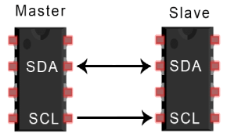

Hình 3.10: Chuẩn giao tiếp I2C

***Các bước truyền dữ liệu I2C:***

* Trước khi truyền dữ liệu, master gửi một tín hiệu khởi động đến tất cả các slave bằng cách chuyển đường SDA từ mức điện áp cao xuống mức điện áp thấp trước khi chuyển đường SCL từ mức cao xuống mức thấp.
* Master gửi địa chỉ của mỗi slave (7 bit hoặc 10 bit) mà nó muốn giao tiếp, cùng với bit đọc/ghi.
* Mỗi slave xem địa chỉ của master và địa chỉ của chính nó. Nếu có trùng khớp, slave kéo dòng SDA xuống mức thấp trong một bit để trả về một bit ACK. Slave rời khỏi đường SDA cao trong trường hợp địa chỉ không khớp.
* Master gửi hoặc nhận khung dữ liệu.
* Sau mỗi khung dữ liệu được truyền, thiết bị nhận trả về một bit ACK khác cho thiết bị gửi để xác nhận đã nhận thành công khung dữ liệu.
* Để kết thúc truyền dữ liệu, master gửi tín hiệu dừng đến slave bằng cách chuyển đường SCL từ mức cao xuống mức thấp trước khi chuyển đường SDA từ mức thấp lên mức cao.
* Ưu điểm và nhược điểm của giao thức I2C:
* Ưu điểm:
* Chỉ sử dụng hai dây truyền dẫn.
* Hỗ trợ nhiều thiết bị chủ và nhiều thiết bị con.
* Bit ACK/NACK xác nhận mỗi khung dữ liệu được truyền thành công.
* Phần cứng đơn giản hơn so với giao thức UART.
* Giao thức I2C phổ biến và được sử dụng rộng rãi.
* Nhược điểm:
* Tốc độ truyền dữ liệu chậm hơn giao thức SPI.
* Kích thước khung dữ liệu bị giới hạn ở 8 bit.
* Yêu cầu phần cứng phức tạp hơn để triển khai so với giao thức SPI.
* ***Module định vị GPS NEO – M8N***

Module định vị GPS NEO-M8N truyền nhận dữ liệu với raspberry thông qua chuẩn giao tiếp UART.

UART (Universal Asynchronous Receiver-Transmitter) hay bộ thu phát không đồng bộ đa năng là một cách mà các thiết bị giao tiếp với nhau thông qua giao tiếp kỹ thuật số. Nó được sử dụng rộng rãi và đã tồn tại trong một thời gian dài. UART có thể được tìm thấy dưới dạng các thành phần riêng lẻ hoặc trong các mạch tích hợp (IC). Bằng cách sử dụng một cặp dây truyền và một đường nối đất chung, giao tiếp UART xảy ra giữa hai nút riêng biệt.

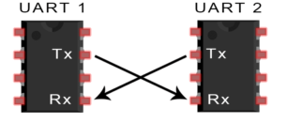

Hình 3.11: Chuẩn giao tiếp UART

***Trong một sơ đồ giao tiếp UART:***

* Chân TX (truyền) của một chip được kết nối trực tiếp với chân RX (nhận) của chip khác và ngược lại. Thông thường, quá trình truyền diễn ra ở mức điện áp 3.3V hoặc 5V.
* Dữ liệu được truyền và nhận từ UART theo hình thức tuần tự.
* Khi gửi trên chân TX, UART đầu tiên chuyển đổi thông tin song song này thành tuần tự và gửi đến thiết bị nhận.
* Dữ liệu này được UART thứ hai nhận trên chân RX của nó và sau đó được chuyển sang song song để giao tiếp với thiết bị điều khiển.
* UART truyền dữ liệu theo một trong ba chế độ sau:

+ Full duplex: giao tiếp đồng thời giữa master và slave.

+ Half duplex: dữ liệu chỉ di chuyển trong một hướng.

+ Simplex: giao tiếp chỉ được thực hiện theo một chiều.

* Ưu điểm và nhược điểm của UART:
* Mặc dù không có giao thức truyền thông nào hoàn hảo, nhưng UART hoạt động khá tốt. Bạn có thể xác định xem nó có phù hợp với nhu cầu của bạn hay không bằng cách xem xét một số ưu điểm và nhược điểm sau:
* Ưu điểm:
* Sử dụng chỉ hai dây truyền.
* Không cần tín hiệu clock.
* Bao gồm một bit kiểm tra lỗi (parity bit) để kiểm tra lỗi truyền.
* Một gói dữ liệu có thể thay đổi cấu trúc miễn là cả hai bên đã được cấu hình.
* Có tài liệu phong phú và được sử dụng rộng rãi.
* Nhược điểm:
* Kích thước gói dữ liệu tối đa bị giới hạn là 9 bit.
* Không hỗ trợ nhiều hệ thống master hoặc slave.
* Tốc độ truyền của mỗi UART phải bằng 10%.
* Cảm biến GPS NEO M8n của hãng Ublox nhận tín hiệu GPS từ vệ tinh thông qua giao tiếp UART gửi về raspberry theo dạng kí tự, các kí tự sau khi được gửi về sẽ được ghép lại thành một chuỗi dữ liệu thô.

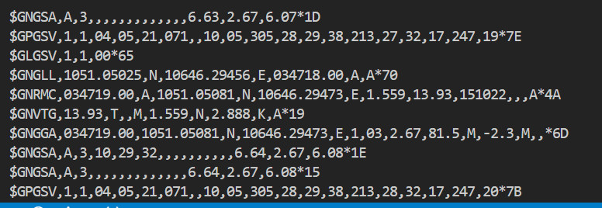

Hình 3.12: Dữ liệu thô thu được trực tiếp từ cảm biến

Tuy nhiên, từ dữ liệu thô nhận được và mục tiêu của đề tài nên ta chỉ cần chú ý đến dòng *$GNGGA*

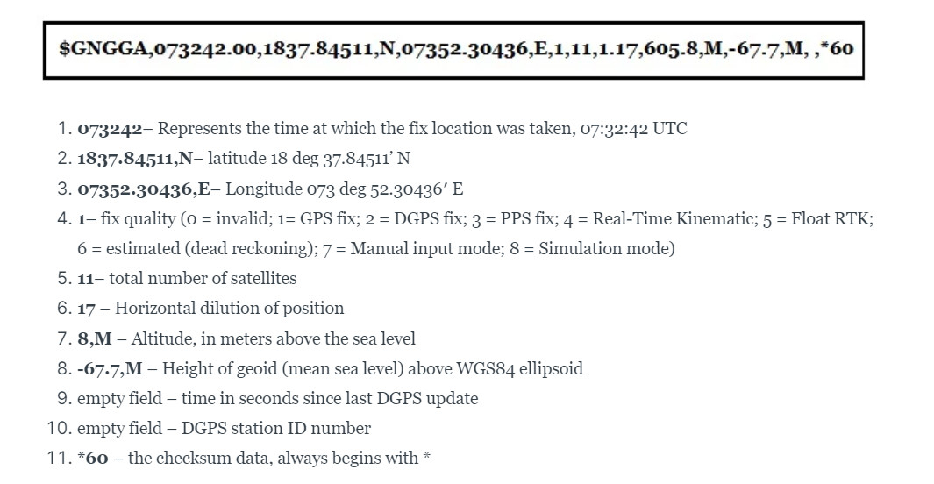

Hình 3.13: Giải thích dữ liệu thô nhận được từ GPS

* ***Cảm biến gia tốc MPU9250***

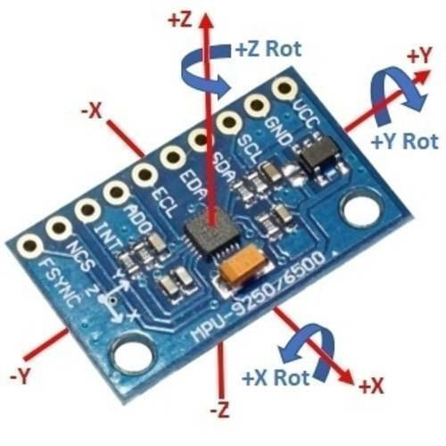

Hình 3.14: Các trục chính của cảm biến MPU9250

Cảm biến MPU9250 có 3 trục chính: X, Y và Z và các góc quay là Roll, Pitch, Yaw tương ứng với các trục. Cảm biến có thể tính được góc nghiêng của trục này so với các trục còn lại và tính được gia tốc khi cảm biến di chuyển. Với mục tiêu đề tài thì nhóm chú trọng vào việc tìm gia tốc riêng của các hướng.

Để tiến hành code chúng ta phải xét từng thanh ghi và cấu hình chúng theo như mong muốn:

+ Thanh ghi 25 Sample Rate: 0x00

+ Thanh ghi 26 Config: 0x01

+ Thanh ghi 27 Gyro Config: 0x08

+ Thanh ghi 28 Acc Config: 0x10 (chọn chế độ +/-8g)

+ Thanh ghi 29 Acc Config2: 0x09 (bật chế độ low pass filter)

+ Thanh ghi 56 Interrupt: 1

+ Thanh ghi 107 PWR Manager: 0x01

+ Thanh ghi 59 AccX

+ Thanh ghi 61 AccY

+ Thanh ghi 63 AccZ

Vì ta cấu hình cảm biến gia tốc là +/-8g nên ta lấy độ chia là coef = 4096

Từ đó gia tốc theo hướng các trục tạm gọi là Ax, Ay, Az sẽ được tính theo công thức sau:

$Ax=\frac{AccX}{4096}(g)$ (3.1)

(3.2)

(3.3)

* + 1. **Phương án thiết kế mạch PCB thứ nhất**

Đầu tiên nhóm tiến hành thiết kế sơ đồ nguyên lý của mạch PCB trên phần mềm Proteus

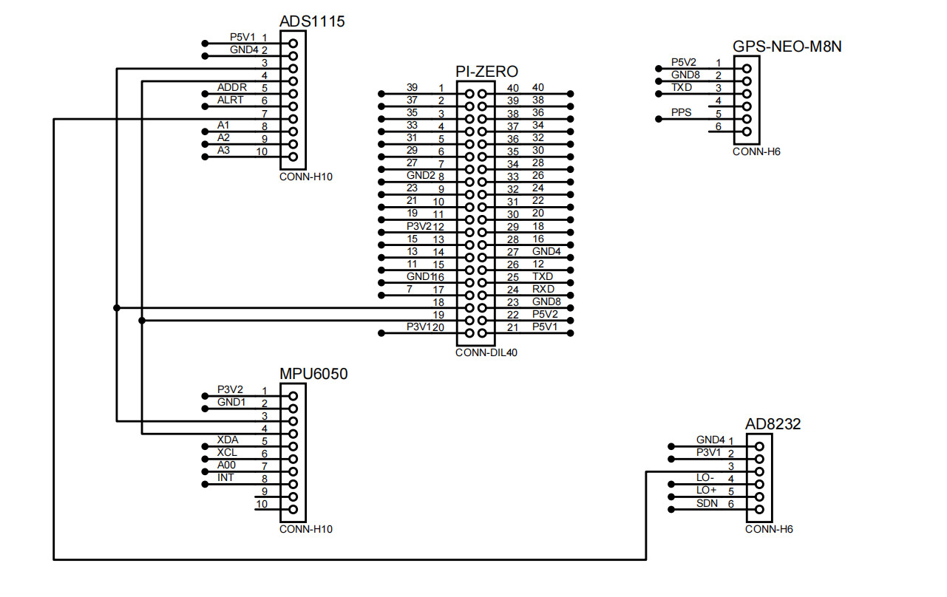

Hình 3.15: Sơ đồ nguyên lí mạch điện

Đây là PCB layout ban đầu nhóm đã thiết kế là mạch in PCB một lớp có thể chứa được tất cả linh kiện và bo mạch chủ đã nêu ở trên với kích thước cụ thể là 130 mm x 75mm x2 mm.

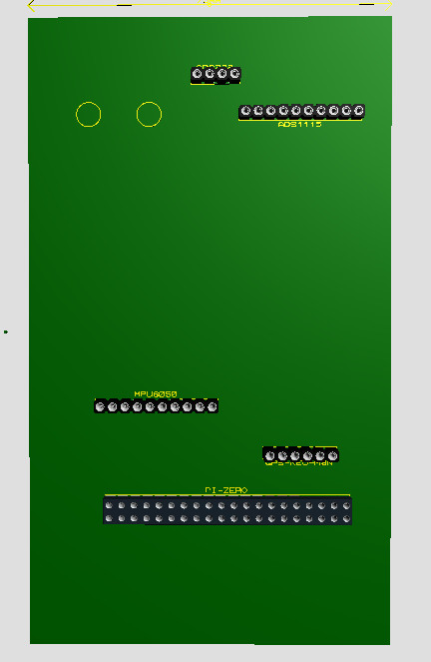

Hình 3.16: Mạch PCB 1 lớp

**Ưu điểm của thiết kế:**

* Có thể chứa được toàn bộ linh kiện và raspberry pi trên cùng một mặt phẳng.
* Mang tính thẩm mỹ cao hơn so với phương pháp nối dây bus thông thường.

**Nhược điểm của thiết kế:**

* Kích thước còn tương đối lớn 130mm x 75mm x 3mm.
* Nếu kết hợp thêm hộp đựng để lắp đặt trên cơ thể con người thì toàn bộ thiết bị sẽ trở nên cồng kềnh.
  + 1. **Phương án thứ 2**

Nhận thấy phương án 1 không phù hợp về kích thước nên nhóm đã chuyển hướng sang việc thiết kế một mạch PCB hai lớp để thu nhỏ kích thước đến mức tối ưu nhất có thể.

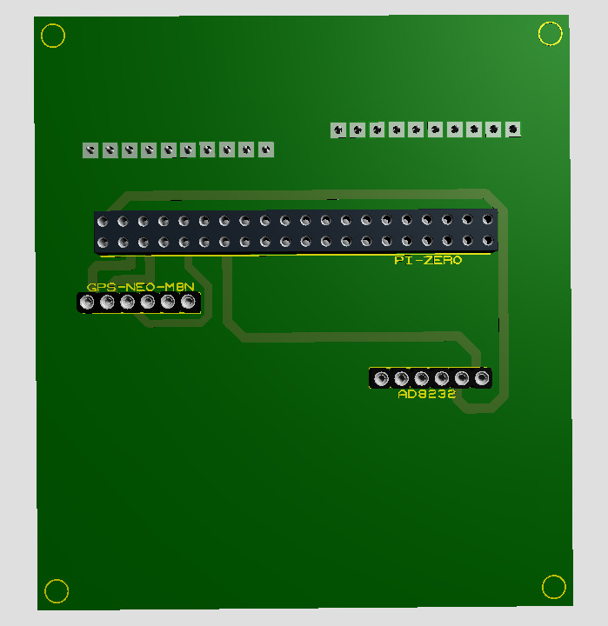

Hình 3.17: Mạch PCB 2 lớp mặt trước

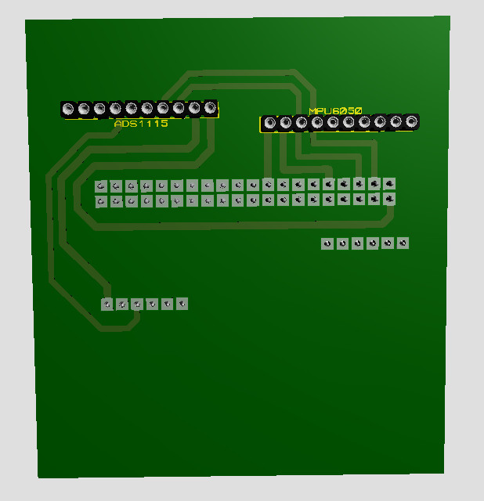

Hình 3.18: Mạch PCB 2 lớp mặt sau

**Ưu điểm của thiết kế:**

* Nhỏ gọn hơn so thiết kế ban đầu cụ thể kích thước là 77.5 mm x 70 mm.
* Vẫn có thể gắn được tất cả các linh kiện và bo mạch chủ.
* Tính thẩm mỹ cao hơn.

**Nhược điểm của thiết kế**

* Do được thiết kế hai lớp nên độ dày sẽ tăng gấp đôi so với thiết kế cũ là 77.5 mm x 70 mm x 4mm.

**Lựa chọn giải pháp**

Sau hai bản thiết kế PCB nhóm đã quyết định chọn phương án thứ hai là phương án thiết kế PCB cho đề tài vì mang tính thẩm mỹ cao hơn và nhỏ gọn hơn.

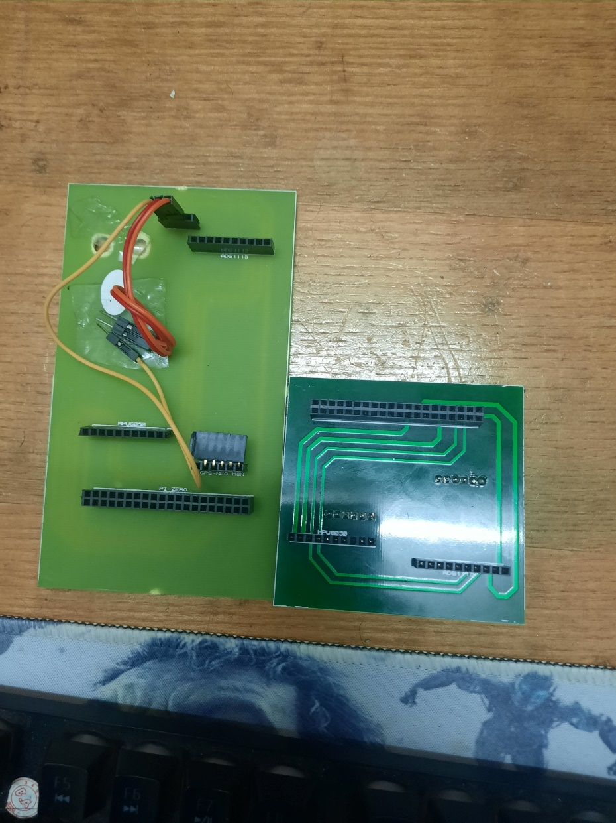

Hình 3.19: So sánh sự cải tiến về mạch PCB trước và sau

* 1. **Phương án thiết kế lắp đặt lên người cầu thủ**
     1. **Lựa chọn mẫu áo để lắp đặt thiết bị**

Việc lựa chọn mẫu áo cho cầu thủ cũng rất quan trọng vì nó ảnh hưởng đến hoạt động cơ thể. Áo cho cầu thủ phải là loại chất vải không nhăn, không xù có khả năng thoáng khí và giữ mát cho cầu thủ, có form ôm thoải mái và đặc biệt đường chỉ phải chắc chắn.

Nhóm đã chọn mua loại áo đáp ứng được hết các nhu cầu trên với size XL phù hợp cho các cầu thủ có cân nặng từ 65-75 kg với chất liệu thun Polyester 4 chiều mềm mịn, thoáng khí, độ đàn hồi cao.

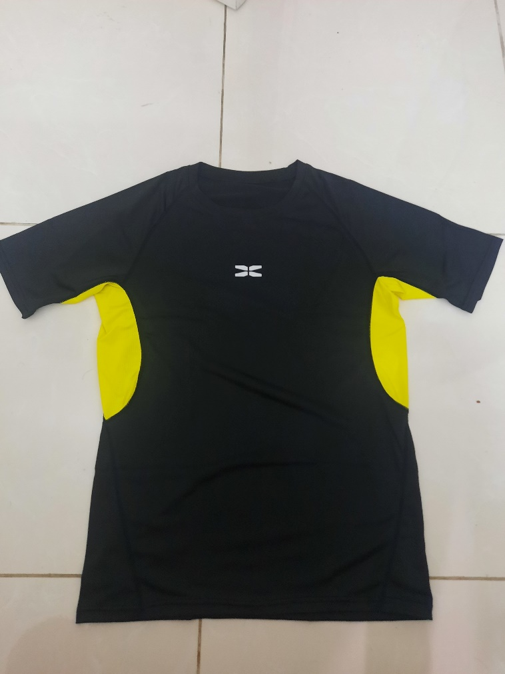

Hình 3.20: Áo mắc bên trong cho cầu thủ

Chúng tôi cũng sẽ đặt hộp có chứa mạch PCB vào sau gáy cầu thủ để giúp sản phẩm có tính thẩm mỹ hơn linh động, ít vướng víu hơn so với đặt ở đằng trước ngực.

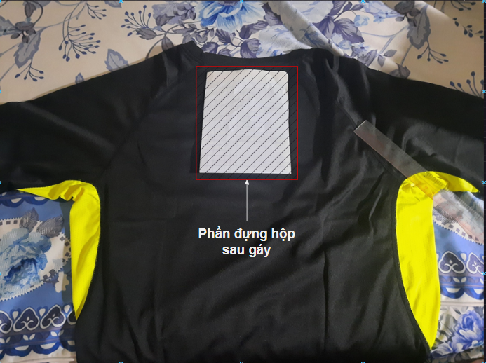

Hình 3.21: Vị trí đặt thiết bị trên áo cầu thủ

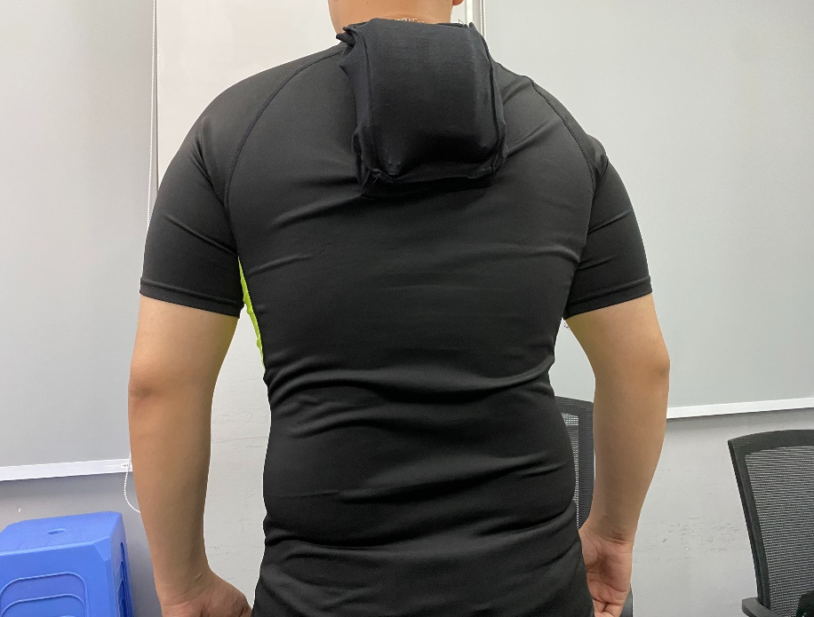

Hình 3.22: Áo đã được gắn thiết bị và được mặc trên người cầu thủ

* + 1. **Phương án thiết kế hộp đựng mạch PCB**

Sau khi hoàn thành được thiết kế mạch PCB phù hợp cũng như lựa chọn loại áo đạt yêu cầu đề ra chúng tôi tiến hành thiết kế hộp đựng cho mạch để có thẻ cố định trên áo cầu thủ tiến hành việc truyền nhận dữ liệu từ các hoạt động thể chất.

Phương án thứ nhất:

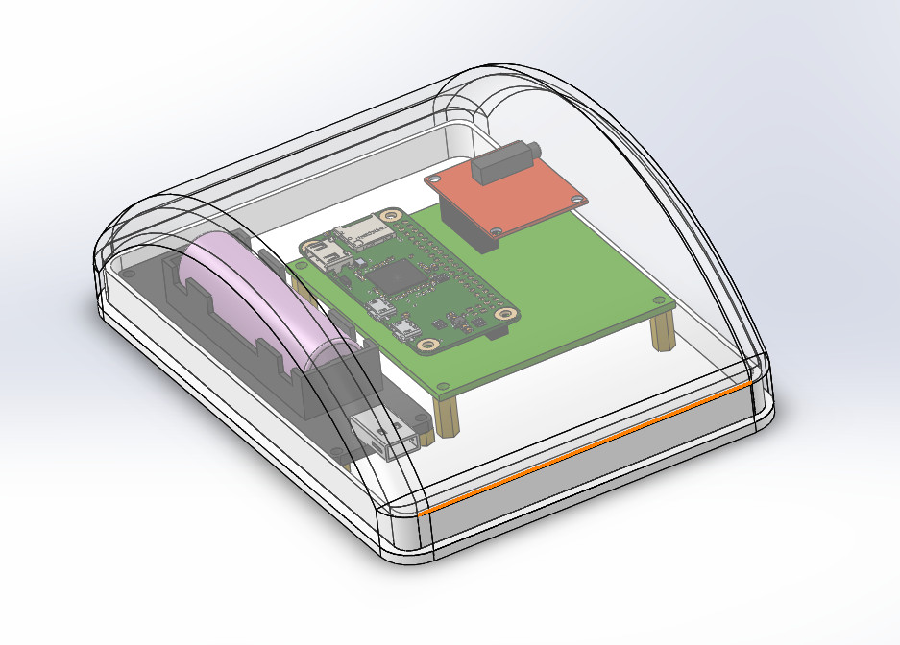

Hình 3.23: Phương án thiết kế hộp ban đầu

Phương án thứ hai:

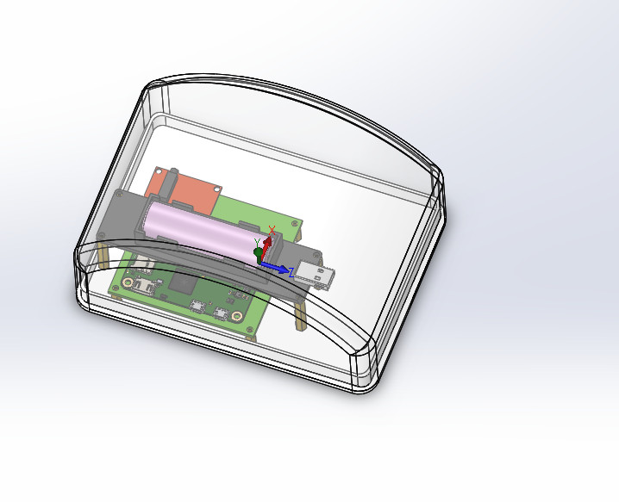

Hình 3.24: Phương án thiết kế hộp thứ hai

Dù thiết kế thứ hai đã thu hẹp được nhiều so với thiết kế đầu tiên với kích thước là 17 cm x 8cm so với 17cm x 11 cm nhưng thiết kế vẫn có quá lớn so với yêu cầu đề tài đặt ra nên nhóm đã tiến hành thiết kế lại.

Kết quả thiết kế cuối cùng:

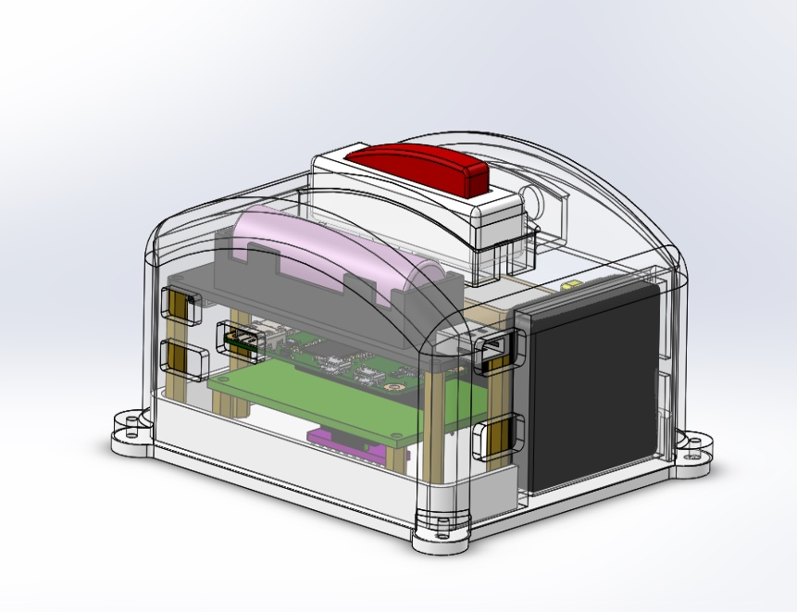

Hình 3.25: Mặt bên phải sản phẩm khi hoàn thiện

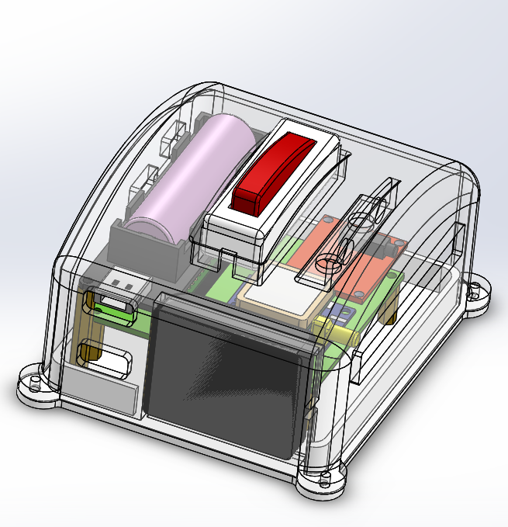

Hình 3.26: Mặt trước sản phẩm khi hoàn thiện

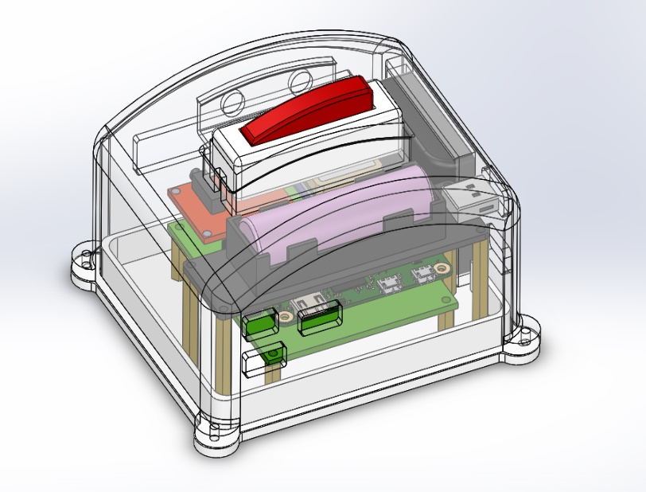

Hình 3.27: Mặt bên trái sản phẩm khi hoàn thiện

Kích thước cuối cùng của thiết kế là 11 cm x 8 cm x 7 cm rút gọn nhiều so với hai bản thiết kế trước giúp thiết bị không bị quá cồng kềnh khi sử dụng, đặt được yêu cầu đề tài nhắm tới.

Thiết bị sẽ được trang bị thêm một công tắc để có thể dễ dàng thuận tiện trong việc bật tắt thiết bị hơn so với việc tháo và cắm dây nguồn.

Trên thân áo sẽ được may sẵn một chiếc túi và khi sử dụng thì chúng ta sẽ bỏ thiết bị vào chiếc túi khi không còn sử dụng nữa sẽ được tháo ra bằng các lấy thiết bị ra khỏi túi.

1. **PHƯƠNG PHÁP PHÂN TÍCH VÀ XỬ LÝ DỮ LIỆU**

Thiết bị hỗ trợ cầu thủ trên sân bóng là một thiết bị IoT do đó, nó được sử dụng nhiều công nghệ khác nhau để cung cấp những dữ liệu thông tin có ích về hiệu suất thể thao, sức khỏe và cải thiện hiệu quả luyện tập. Và sau đây là các công nghệ được dùng trong sản phẩm cuối cùng của đề tài:

* 1. **Chức năng khi thiết bị hoàn thành**

Sau khi hoàn thiện, sản phẩm sẽ có chức năng cơ bản:

* Đọc dữ liệu cơ bản từ các mô đun như giá trị vị trí hiện tại, vận tốc, quãng đường di chuyển được trên sân, đồ thi vận tốc, trạng thái tim.
* Hiển thị các giá trị đo được lên giao diện Web.
  1. **Sơ đồ xử lý dữ liệu**

Device

GPS

ECG

IMU

Lowpass Filter

Kalman Filter

MQTT

Broker

Web server

Sơ đồ 4.1: Sơ đồ xử lý dữ liệu

Khối Device: khối thiết bị bao gồm 3 cảm biến chính là cảm biến nhịp tim, cảm biến GPS và cảm biến gia tốc.

Khối ECG: khối chứa dữ liệu trả về từ cảm biến nhịp tim.

Khối GPS: khối chứa dữ liệu trả về từ cảm biến GPS.

Khối IMU: khối chứa dữ liệu trả về từ cảm biến gia tốc.

Khối Lowpass Filter: khối xử lý dữ liệu từ cảm biến trả về thông qua bộ lọc ứng dụng Lowpass.

Khối Kalman Filter: khối xử lý dữ liệu từ cảm biến trả về thông qua bộ lọc ứng dụng Kalman.

Khối MQTT: khối có chức năng lưu trữ dữ liệu dưới dạng bảng database.

Khối Broker: khối có chức năng nhận dữ liệu từ database và lưu trữ dữ liệu trên sever.

Khối Web sever: khối có chức năng hiển thị và thống kê dữ liệu.

* 1. **Tính toán kalman filter dùng trong cảm biến gia tốc và GPS**

Ví dụ:

Khi đặt cảm biến gia tốc nằm im trên mặt bàn theo 2 trục x và y ta thấy giá trị cảm biến thường xuyên trả về là Ax=0 và Ay=0.06. Từ đó suy ra nhiễu thực tế đo được so với trục x là 0 m/s và trục y là 0,06 m/s.

Ta chọn khoảng thời gian lấy mẫu là 0,5s lấy mẫu một lần bởi vì nếu lấy mẫu 0.25s thì thời gian quá nhanh so với việc truyền nhận dữ liệu lên web sever, gây ra tình trạng giật lag và trễ dữ liệu vì dữ liệu cũ chưa được hiển thị đã có dữ liệu mới đẩy vào. Ngược lại việc lấy mẫu 1s thì khá chậm, tín hiệu sẽ bị ngắt quãng khi hiển thị đặc biệt là tín hiệu GPS. Do đó nhóm chọn thời gian lấy mẫu là 0.5s tương thích với thời gian truyền nhận dữ liệu trên web sever giúp cho dữ liệu trả về và dữ liệu hiển thị có cùng thời gian thực.

$$∆t=0.5$$

$$δ_{accx}=0$$

$$δ_{accy}=0.06$$

$=>δ_{velx}=δ_{accx}.∆t=0$ (4.1)

$δ_{vely}=δ_{accy}.∆t=0.03$ (4.2)

$δ_{posx}=δ_{accx}.∆t^{2}=0$ (4.3)

$δ_{posy}=δ_{accy}.∆t^{2}=0.015$ (4.4)

$=>δ_{pos}=\sqrt{{δ_{posx}}^{2}+{δ_{posy}}^{2}}=0.015$ (4.5)

Suy ra hiệp phương sai nhiễu quá trình:

$Q_{K}=\left|\begin{matrix}{δ_{posx}}^{2} & 0 & δ_{posx}.δ_{velx} & 0 \\ 0 & {δ_{posy}}^{2} & 0 & δ_{posy}.δ_{vely} \\ 0 & 0 & {δ_{velx}}^{2} & 0 \\ 0 & 0 & 0 & {δ_{vely}}^{2}\end{matrix}\right|=\left|\begin{matrix}0 & 0 & 0 & 0 \\ 0 & 0.000225 & 0 & 0.00045 \\ 0 & 0 & 0 & 0 \\ 0 & 0 & 0 & 0.0009\end{matrix}\right|$ (4.6)

Suy ra hiệp phương sai nhiễu quan sát:

$R_{K}=\left|\begin{matrix}{δ_{pos}}^{2} & 0 \\ 0 & {δ_{pos}}^{2}\end{matrix}\right|=\left|\begin{matrix}0.000225 & 0 \\ 0 & 0.000285\end{matrix}\right|$ (4.7)

Ta có mô hình quan sát:

$H_{K}=\left|\begin{matrix}1 & 0 & 0 & 0 \\ 0 & 1 & 0 & 0\end{matrix}\right|$ (4.8)

$H_{K}^{T}=\left|\begin{matrix}1 & 0 \\ 0 & 1 \\ 0 & 0 \\ 0 & 0\end{matrix}\right|$ (4.9)

Giả sử ta đo được:

Kinh độ: $lat=10.8853$

Vĩ độ: $lon=106.7776$

Vận tốc ban đầu là 0

Suy ra vecto trạng thái ban đầu là:

$X_{K}=\left|\begin{matrix}10.8853 \\ 106.7776 \\ \begin{matrix}0 \\ 0\end{matrix}\end{matrix}\right|= \left|\begin{matrix}lat \\ lon \\ \begin{matrix}V_{x} \\ V_{y}\end{matrix}\end{matrix}\right|$ (4.10)

Mô hình chuyển động trạng thái:

$F_{K}=\left|\begin{matrix}1 & 0 & 0.5 & 0 \\ 0 & 1 & 0 & 0.5 \\ 0 & 0 & 1 & 0 \\ 0 & 0 & 0 & 1\end{matrix}\right|=\left|\begin{matrix}1 & 0 & ∆t & 0 \\ 0 & 1 & 0 & ∆t \\ 0 & 0 & 1 & 0 \\ 0 & 0 & 0 & 1\end{matrix}\right|$ (4.11)

Mô hình đầu vào điều khiển:

$G_{K}=\left|\begin{matrix}{∆t}^{2}/2 & 0 \\ \begin{matrix}0 \\ \begin{matrix}∆t \\ 0\end{matrix}\end{matrix} & \begin{matrix}{∆t}^{2}/2 \\ \begin{matrix}0 \\ ∆t\end{matrix}\end{matrix}\end{matrix}\right|=\left|\begin{matrix}0.125 & 0 \\ \begin{matrix}0 \\ \begin{matrix}0.5 \\ 0\end{matrix}\end{matrix} & \begin{matrix}0.125 \\ \begin{matrix}0 \\ 0.5\end{matrix}\end{matrix}\end{matrix}\right|$ (4.12)

Véc tơ điều khiển: Giả sử được 2m/s

$U_{K}=\left|\begin{matrix}A_{x} \\ A_{y}\end{matrix}\right|=\left|\begin{matrix}2 \\ 2\end{matrix}\right|$ (4.13)

Ma trận hiệp phương sai dự đoán ban đầu:

$P_{K}=\left|\begin{matrix}0.01 & 0 & 0 & 0 \\ 0 & 0.01 & 0 & 0 \\ 0 & 0 & 1 & 0 \\ 0 & 0 & 0 & 1\end{matrix}\right|$ (4.14)

Ý nghĩa của 0.01 và 1 có nghĩa là mong muốn sai số giữa vận tốc là $0.01m/s$ và vị trí là 1m.

Bước 1: Dự đoán

Vector trạng thái dự đoán:

$X_{K}=F_{K}.X_{K-1}+G_{K}.U_{K}$ (4.15)

$=\left|\begin{matrix}1 & 0 & 0.5 & 0 \\ 0 & 1 & 0 & 0.5 \\ 0 & 0 & 1 & 0 \\ 0 & 0 & 0 & 1\end{matrix}\right|.\left|\begin{aligned}10.8853 \\ 106.7776 \\ 0 \\ 0\end{aligned}\right|+\left|\begin{matrix}0.125 & 0 \\ \begin{matrix}0 \\ \begin{matrix}0.5 \\ 0\end{matrix}\end{matrix} & \begin{matrix}0.125 \\ \begin{matrix}0 \\ 0.5\end{matrix}\end{matrix}\end{matrix}\right|.\left|\begin{matrix}2 \\ 2\end{matrix}\right|=\left|\begin{matrix}11.1353 \\ 107.0276 \\ \begin{matrix}1 \\ 1\end{matrix}\end{matrix}\right|$

Ma trận hiệp phương sai dự đoán:

$P_{K}=F_{K}.P_{K-1}.F_{K}^{T}+Q_{K}$ (4.16)

$$=\left|\begin{matrix}1 & 0 & 0.5 & 0 \\ 0 & 1 & 0 & 0.5 \\ 0 & 0 & 1 & 0 \\ 0 & 0 & 0 & 1\end{matrix}\right|.\left|\begin{matrix}0.01 & 0 & 0 & 0 \\ 0 & 0.01 & 0 & 0 \\ 0 & 0 & 1 & 0 \\ 0 & 0 & 0 & 1\end{matrix}\right|.\left|\begin{matrix}1 & 0 & 0 & 0 \\ 0 & 1 & 0 & 0 \\ 0.5 & 0 & 1 & 0 \\ 0 & 0.5 & 0 & 1\end{matrix}\right|+\left|\begin{matrix}0. & 0 & 0 & 0 \\ 0 & 0.000225 & 0 & 0.00045 \\ 0 & 0 & 0 & 0 \\ 0 & 0 & 0 & 0.0009\end{matrix}\right|$$

$$=\left|\begin{matrix}0.26 & 0 & 0.5 & 0 \\ 0 & 1.0009 & 0 & 1.0009 \\ 0.5 & 0 & 1 & 0 \\ 0 & 0.5 & 0 & 1.0009\end{matrix}\right|$$

Bước 2: Điều chỉnh:

Ma trận Kalman Gain tính toán ước lượng mới của biến trạng thái:

$K=P_{K}.H_{K}^{T}.{(H_{K}.P_{K}.H_{K}^{T}+R_{K})}^{-1}$ (4.17)

$=\left|\begin{matrix}0.26 & 0 & 0.5 & 0 \\ 0 & 1.0009 & 0 & 1.0009 \\ 0.5 & 0 & 1 & 0 \\ 0 & 0.5 & 0 & 1.0009\end{matrix}\right|.\left|\begin{matrix}1 & 0 \\ \begin{matrix}0 \\ \begin{matrix}0 \\ 0\end{matrix}\end{matrix} & \begin{matrix}1 \\ \begin{matrix}0 \\ 0\end{matrix}\end{matrix}\end{matrix}\right|$

$$.{(\left|\begin{matrix}1 & 0 & 0 & 0 \\ 0 & 1 & 0 & 0\end{matrix}\right|.\left|\begin{matrix}0.26 & 0 & 0.5 & 0 \\ 0 & 1.0009 & 0 & 1.0009 \\ 0.5 & 0 & 1 & 0 \\ 0 & 0.5 & 0 & 1.0009\end{matrix}\right|.\left|\begin{matrix}1 & 0 \\ 0 & 1 \\ 0 & 0 \\ 0 & 0\end{matrix}\right|+\left|\begin{matrix}0.000225 & 0 \\ 0 & 0.000285\end{matrix}\right|)}^{-1}$$

$=\left|\begin{matrix}0.9991 & 0 \\ \begin{matrix}0 \\ \begin{matrix}1.9214 \\ 0\end{matrix}\end{matrix} & \begin{matrix}0.9997 \\ \begin{matrix}0 \\ 0.4994\end{matrix}\end{matrix}\end{matrix}\right|$

Véc tơ trạng thái điều chỉnh:

(4.18)

* 1. **Cảm biến GPS trước và sau khi qua bộ lọc Kalman**

Bảng 4.1: Bảng Tín hiệu GPS trước và sau khi lọc bộ lọc Kalman

|  |  |  |
| --- | --- | --- |
|  | ***Trước khi qua bộ lọc Kalman*** | ***Sau khi qua bộ lọc Kalman*** |
| 1 |  |  |
| 2 |  |  |

**Kết luận:**

Với cùng một quãng đường thẳng 50m. Sau khi qua bộ lọc Kalman, tín hiệu GPS trả về chính xác hơn, đường đi thẳng đều hơn.

Quãng đường hình chữ nhật ở sân vận động cũng thẳng đều hơn so với việc bị nhảy vị trí khi chưa có bộ lọc Kalman.

* 1. **Hệ thống giám sát và thu nhập dữ liệu cầu thủ qua web server**

***Giới thiệu về web server:***

Web Server là máy chủ phục vụ các ứng dụng web. Có thể nhận yêu cầu từ các trình duyệt web và gửi phản hồi đến client thông qua giao thức HTTP hoặc giao thức khác. Apache, Nginx, IIS là một số web server.

Bằng cách dùng Apache, một web server phổ biến nhất trên thế giới, có thể tạo ra một trang web an toàn mà không tốn nhiều công sức. Những người kinh doanh tư nhân và các doanh nghiệp nhỏ thường chọn phương thức này để tạo thương hiệu trên mạng.

Để có thể thiết lập được server apache trên hệ điều hành window thì chúng ta sẽ cần cài phần mềm xampp cho phép giả lập môi trường server hoting ngay trên máy cho phép chạy demo website mà không cần mua hosting và VPN.

Đây là cấu trúc bảng thông tin các dữ liệu như vận tốc, nhịp tim, kinh độ và vĩ độ,.... v.v được request từ broker MQTT và lưu trữ tại local Maria database cho việc truy xuất và thể hiện lên giao diện web.

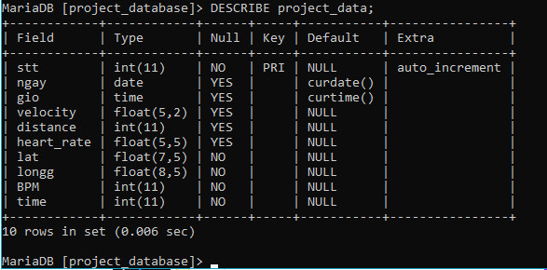

Hình 4.1: Cấu trúc bảng cơ sở dữ liệu

*Ngôn ngữ lập trình được sử dụng:* Việc nhận dữ liệu từ broker đến PC sẽ được xử lý bằng ngôn ngữ JavaScript và việc đọc dữ liệu cũng như thêm dữ liệu vào database sẽ do ngôn ngữ PHP thực hiện và cuối cùng giao diện web để hiển thị sẽ được thiết kế bằng HTML kết hợp với CSS, JavaScript.

**Giao diện web:**

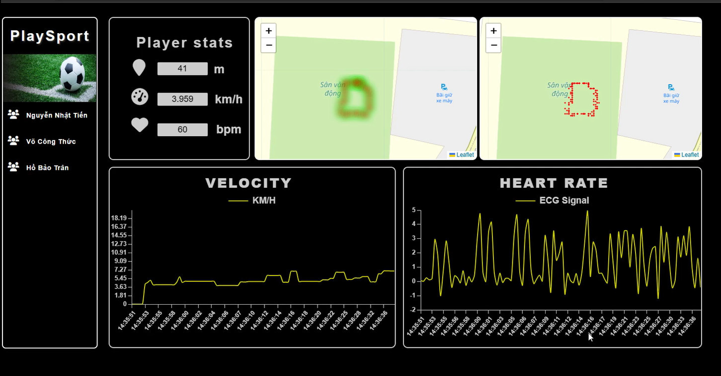

Hình 4.2: Giao diện website

Giao diện web chính của đề tài để hiển thị thông tin dữ liệu được lấy từ cảm biến như vận tốc, tín hiệu điện tim và thể hiện chúng dưới dạng đồ thị luôn được cập nhât theo thời gian thực để chúng ta đễ dàng theo dõi các chỉ số của cầu thủ khi họ vận động.

Vùng bản đồ sẽ hiển thị đường di chuyển của người dùng và cho ta biết những vị trí mà họ hay di chuyển để biết được rằng họ có di chuyển đúng với ý đồ của chiến thuật đề ra ban đầu hay không, do phần xử lý dữ liệu thô vẫn chưa tối ưu hoá và dễ gặp nhiễu nếu gặp thời tiết xấu hay có vật cản nên phần hiển thị có thể bị lệch 1 đến 2m so với thực tế.

Ngoài ra sẽ còn có một vùng thể hiện các chỉ số cơ bản như quãng đường đã di chuyển, vận tốc hiện tại của cầu thủ và nhịp tim khi cầu thủ đang đang vận động. Quãng đường sẽ được tính bằng công thức Haversine đã được đề cập trước đó.

Đối với cách thức tính nhịp tim nhóm sẽ sử dụng phương pháp 6s (six second method) để tính nhịp tim của cầu thủ. Cách tính sẽ là tính số đỉnh R trong vòng 6s từ tín hiệu điện tim và nhân cho 10 sẽ ra được số nhịp tim trên phút (BPM).

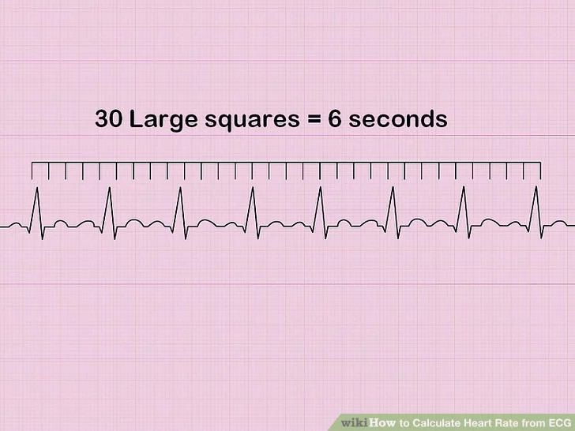

Hình 4.3: Đo nhịp tim bằng phương pháp 6 giây

BPM= $\sum_{0}^{6}{R_{QRS}}$ x10

Ưu điểm với cách tính nhịp tim này là sẽ đơn giản và không yêu cầu đặc biệt về dụng cụ thiết bị nhưng sẽ không chính xác bằng cách phương thức khác như phương pháp big box, khoảng cách giữa các đỉnh R,…

**Giao diện web thống kê chỉ số các cầu thủ sau các trận đấu:**

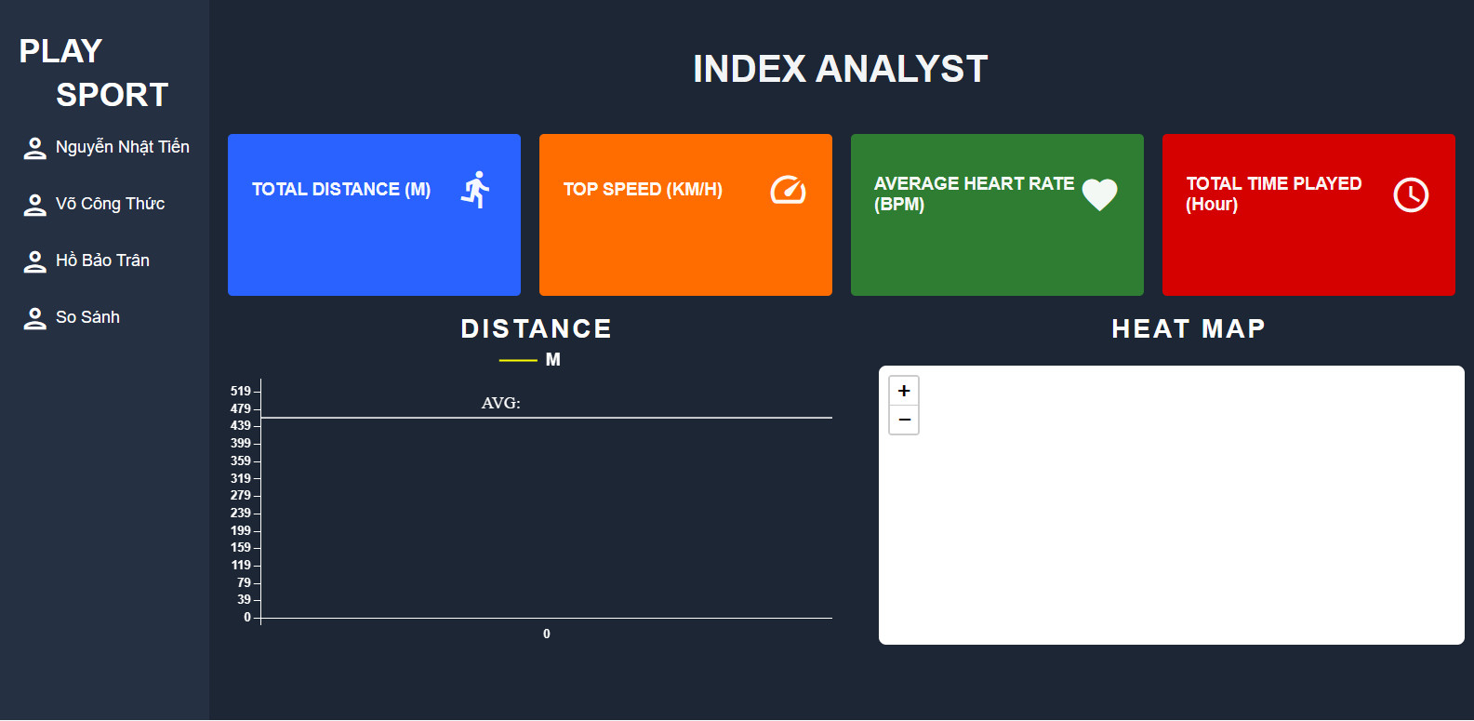

Hình 4.4: Giao diện website thống kê

Đây chính là giao diện về thống kê các chỉ số mà từng cầu thủ đã đạt được qua các trận đấu, ngoài ra còn có trang để so sánh chỉ số giữa các cầu thủ với nhau, các chỉ số sẽ được cập nhật khi cầu thủ rời sân hoặc có tín hiệu ngắt thiết bị.

Việc thống kê sẽ đóng vai trò quan trọng trong việc đánh giá năng suất của cầu thủ qua các trận để góp phần đưa ra các chĩ dẫn luyện tập hợp lý hơn, theo dõi được tình trạng sức khoẻ của cầu thủ.

Ngoài ra việc thống kê cũng ta hình dung được cách thức trận dấu đang diễn ra, dựa vào bản dồ nhiệt ta có thể biết được những vị trí mà cầu thủ đặc biệt di chuyển nhiều để dựa vào đó biết được cách triển khai đội hình của đối phương để đề ra các phương án tấn công cũng như phòng thủ cho các cầu thủ một cách hợp lý mang lại tính chiến thuật cao cho trận đấu.

Đối với đề tài của nhóm chỉ thống kê các chỉ số cơ bản sau mỗi trận đấu của cầu thủ còn với các chỉ số cao cấp hơn như tỷ lệ kiểm soát bóng, số cú sút hay nâng cao hơn nữa là các chỉ số PPDA (Passes per defensive action) hay xG (expected Goal) thì sẽ không đề cập tới vì không đủ kiến thức và công cụ để triển khai.

Giao diện thống kê của nhóm sẽ có những thông số thóng kê như sau:

* Total distance (M): Là tổng quãng đường mà cầu thủ đã di chuyển được trong xuyên suốt quá trình hoạt động của họ.
* Top speed (Km/h): Vận tốc cao nhất mà cầu thủ đã đạt được trong các trận đấu.
* Average Heart Rate (BPM): Nhịp tim trung bình của cầu thủ sẽ được tính bằng trung bình từ lúc bắt đầu tới khi kết thúc trận đấu.
* Total played time (Hour): Tổng thời gian đã hoạt động trên sân.
* Average Distance (M): Quãng đường trung bình đã di chuyển được trong 5 trận gần nhất.
* Heat map: Bản đồ nhiệt đánh dấu tất cả vị trí mà cầu thủ đã di chuyển trên sân bóng.

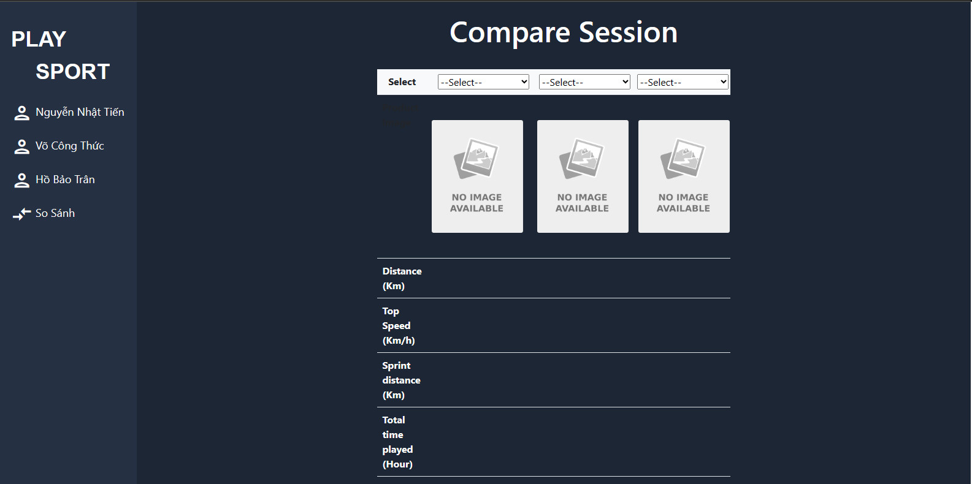

Hình 4.5: Giao diện so sánh dữ liệu sau thi đấu của các cầu thủ

Sau khi kết thúc trận đấu và nhận được các dữ liệu đã được thống kê, ta tiến hành so sánh các dữ liệu đó nhằm mục đích so sánh các hoạt động của từng cầu thủ thông qua các chỉ số để ban huấn luyện có thể dễ dàng phân tích và đưa ra các chiến thuật cho từng cầu thủ ở những trận đấu sau.

Các thông số được liệt kê để so sánh bao gồm:

* Tổng quãng đường đi được: So sánh tính tích cực hoạt động của các cầu thủ.
* Vận tốc tối đa: So sánh tốc độ tối đa giữa các cầu thủ.
* Khoảng cách chạy nước rút: So sánh quãng đường cầu thủ đã tăng tốc nhanh hơn so với tốc độ trung bình.
* Tổng thời gian hoạt động: So sánh thời gian hoạt động từ lúc vào và ra sân của các cầu thủ.

Kết luận: Việc truyền nhận và thể hiện dữ liệu ở web chính cũng như xử lý dữ liệu đưa lên web thống kê thực hiện nhanh và chính xác nhưng vẫn sẽ có hiện tượng chập chờn khi gặp sự cố về đường truyền internet hay hệ thống server.

Trang web sẽ không bắt buộc người dùng phải đăng nhập vì đây chỉ là dự án nhỏ lẹ không cần tính bảo mật cao.

* 1. **Tính toán mức tiêu thụ của thiết bị**

Các thông số tiêu thụ được lấy từ datasheet của cảm biến từ nhà sản xuất, mục tiêu nhóm đặt ra là thiết bị phải hoạt động ít nhất là 90 phút (tức 1.5 giờ). Do đó chúng tôi thống kê được mức độ tiêu thụ của cảm biến thông qua bảng sau:

Bảng 4.2: Tính toán mức tiêu thụ của các cảm biến trong thiết bị

|  |  |  |  |  |
| --- | --- | --- | --- | --- |
| **STT** | **Cảm biến** | **Mức tiêu thụ (mA)** | **Thời gian (giờ)** | **Tổng (mAh)** |
| **1** | Raspberry Pi Zero | 1500 | 1.5 | 2250 |
| **2** | GPS Neo M8n | 25 | 1.5 | 37.5 |
| **3** | MPU9250 | 3.9 | 1.5 | 5.85 |
| **4** | AD8232 | 0.17 | 1.5 | 0.225 |
| **5** | ADS1115 | 0.15 | 1.5 | 0.225 |
| **Tổng cộng** | **2293.8 mAh** | | | |

Dựa trên việc tính toán này việc nhóm sử dụng nguồn cho thiết bị là pin Lion 18650 với dung lượng là 2600 mAh là hợp lý cho yêu cầu đặt ra.

Kết luận: Việc chọn pin Lion 18650 này có thể đáp ứng được yêu cầu đề ra là thời gian hoạt động nhưng việc pin có kích thước to và cộng thêm đế sạc làm thiết kế của thiết bị không được tối ưu. Nhóm đã có lựa chọn là thay thế bằng pin Lipo để có kích thước tối ưu hơn khi cải tiến đề tài.

1. **THỰC NGHIỆM VÀ ĐÁNH GIÁ ĐỀ TÀI**
   1. **Thực nghiệm**

***Tiến hành đeo thiết bị:***

Khi sử dụng thiết bị, đặc biệt là đo cảm biến nhịp tim cần sử dụng miếng dán điện cực dán vào 3 vị trí trên cơ thể để có thể đo được tín hiệu nhịp tim trả về.

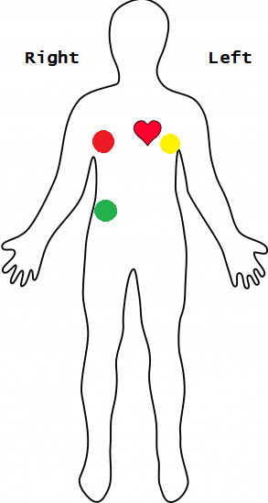

Hình 5.1: vị trí đặt 3 miếng dán điện cực lên cơ thể

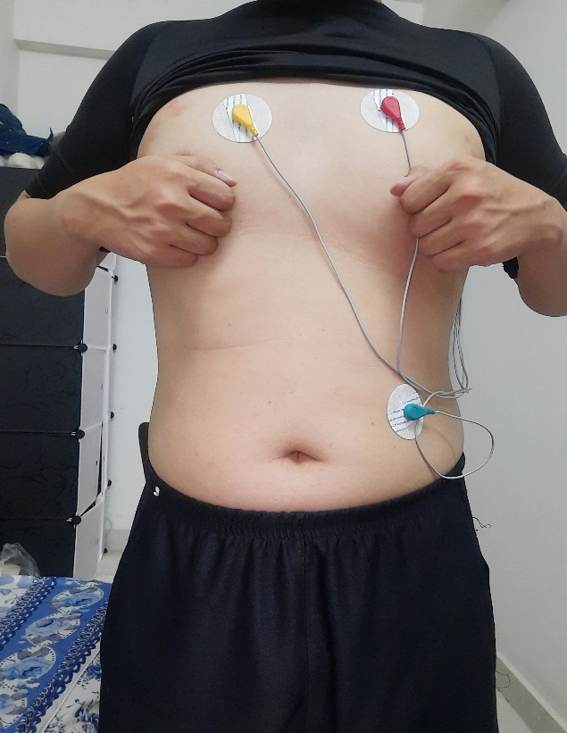

Hình 5.2: Đặt miếng dán điện cực lên cơ thể thực tế

Các miếng dán điện cực cần được thay mới mỗi khi sử dụng vì tính chính xác của dữ liệu đo và khi hoạt động nhiều giờ miếng dán sẽ bị lỏng.

Ngoài phương án dán như trên thì chúng ta sẽ có một phương án đặt là 2 miếng dán ở hai cổ tay và 1 miếng dán ở mắt cá chân nhưng sẽ gây cản trở cho việc chuyển động của cầu thủ nên không thích hợp.

Và sau khi lắp đặt thiết bị trên gáy người dùng, đặt miếng dán điện cực như đã đề cập nhóm đã sẵn sàng trong việc thực nhiệm thiết bị theo dõi trạng thái cầu thủ.

***Tiến hành thực nghiệm độ chính xác của GPS***

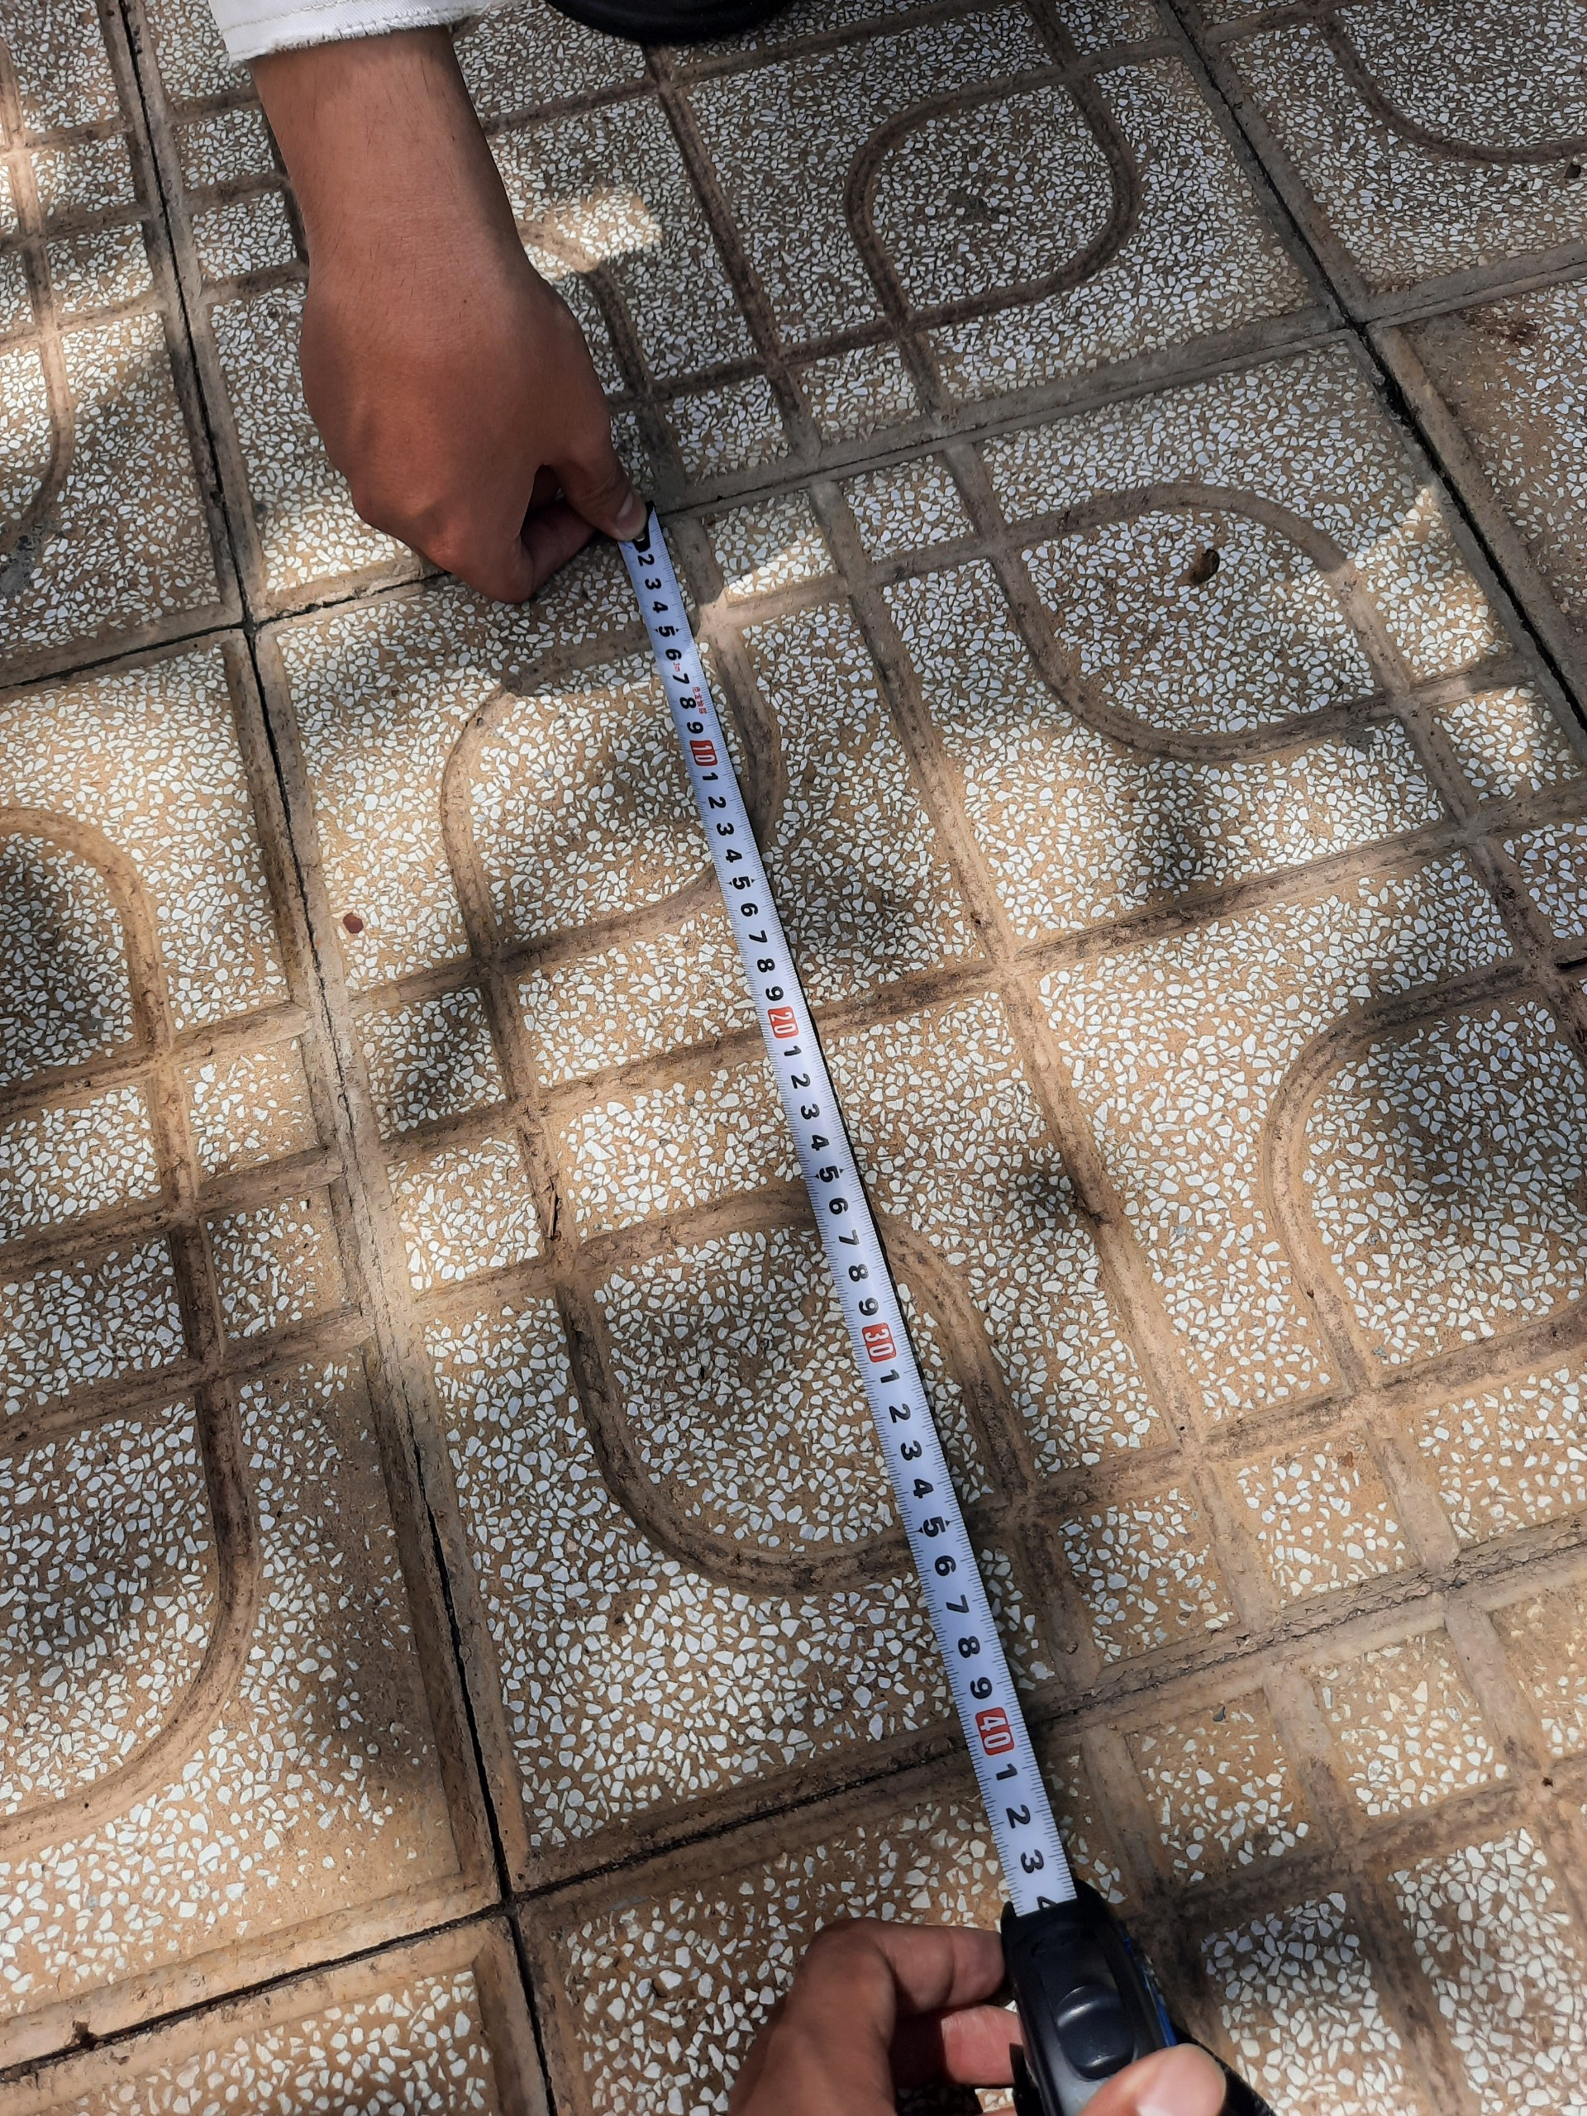

Hình 5.3: Kích thước đo một ô gạch

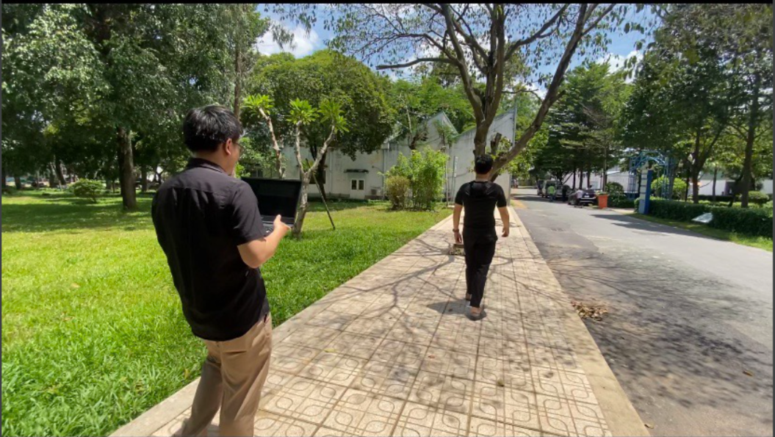

Hình 5.4: Quãng đường thực nghiệm

Để xác định độ chính xác của cảm biến GPS trong việc định vị và tính quãng đường. Nhóm tiến hành thực nghiệm ở vị trí sân gạch đối diện khu E. Sau khi đo được mỗi ô gạch là 40 cm tức 125 ô gạch sẽ là 50m. Nhóm bắt đầu tiến hành thực nghiệm di chuyển quãng đường 50m để xem xét tính chính xác của cảm biến GPS.

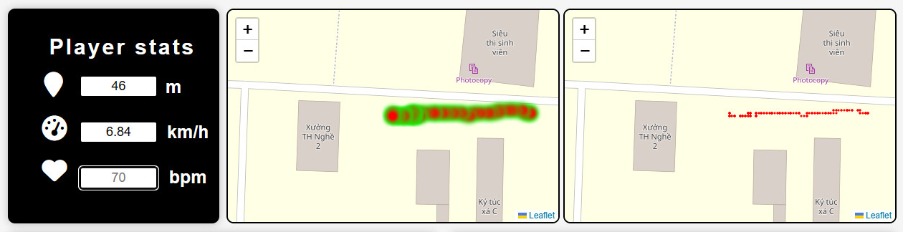

Hình 5.5: Thực nghiệm độ chính xác của GPS lần 1

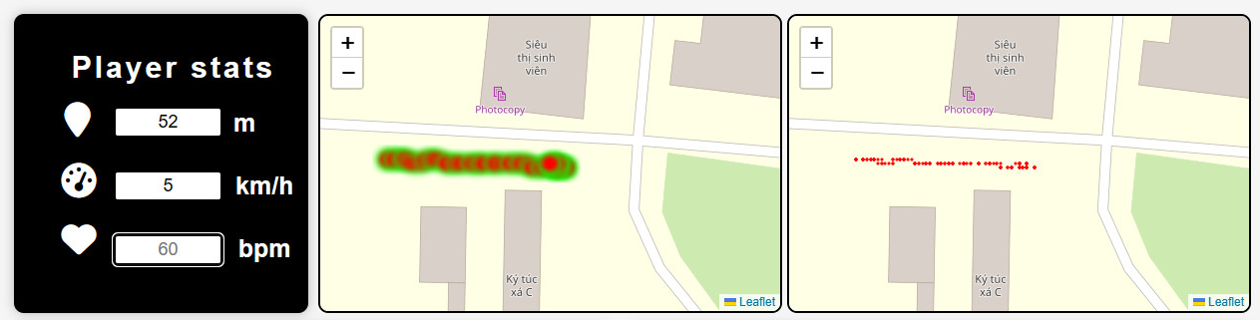

Hình 5.6: Thực nghiệm độ chính xác của GPS lần 2

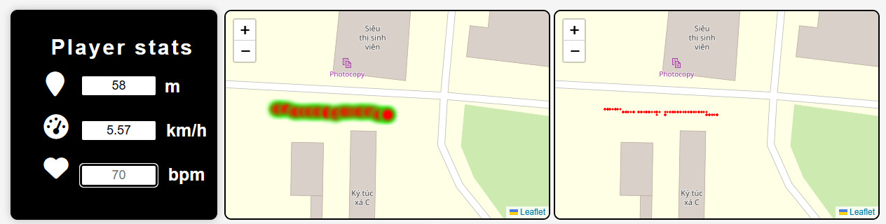

Hình 5.7: Thực nghiệm độ chính xác của GPS lần 3

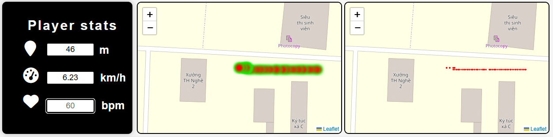

Hình 5.8: Thực nghiệm độ chính xác của GPS lần 4

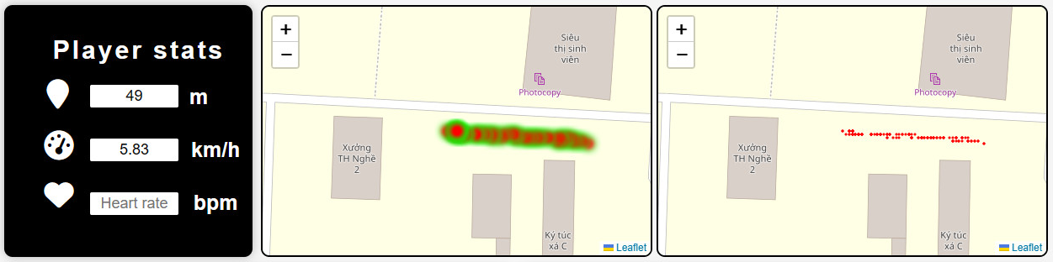

Hình 5.9: Thực nghiệm độ chính xác của GPS lần 5

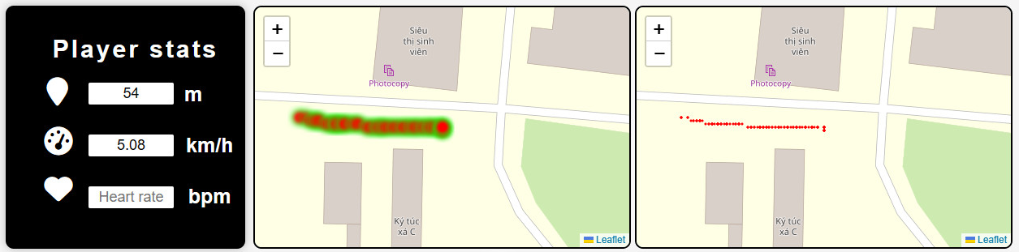

Hình 5.10: Thực nghiệm độ chính xác của GPS lần 6

Sau 6 lần thực nghiệm với quãng đường 50m thì nhóm đã thu được kết quả như sau:

Bảng 5.1: Bảng thống kê giá trị GPS đo được sau 6 lần thực nghiệm

|  |  |  |
| --- | --- | --- |
| ***STT*** | ***Quãng đường đo được (m)*** | ***Độ chính xác (%)*** |
| 1 | 46 | 92 |
| 2 | 52 | 104 |
| 3 | 58 | 116 |
| 4 | 46 | 92 |
| 5 | 49 | 98 |
| 6 | 54 | 108 |
| ***Trung bình cộng*** | 50,83 | 101,67 |

**Kết luận:** Qua số liệu trong bảng trên ta thấy được sai số trung bình là 0.83m < 1m đồng nghĩa với độ chính xác của cảm biến GPS cao và đáng tin cậy trong điều kiện lý tưởng.

***Thông số kiểm nghiệm***

Để xác định mức độ hoạt động của thiết bị nhóm đã thực nghiệm các trạng thái của cầu thủ khi hoạt động trên sân bóng. Về cơ bản có 2 trạng thái hoạt động là khi đi bộ và chạy:

* **Trạng thái đi bộ:**

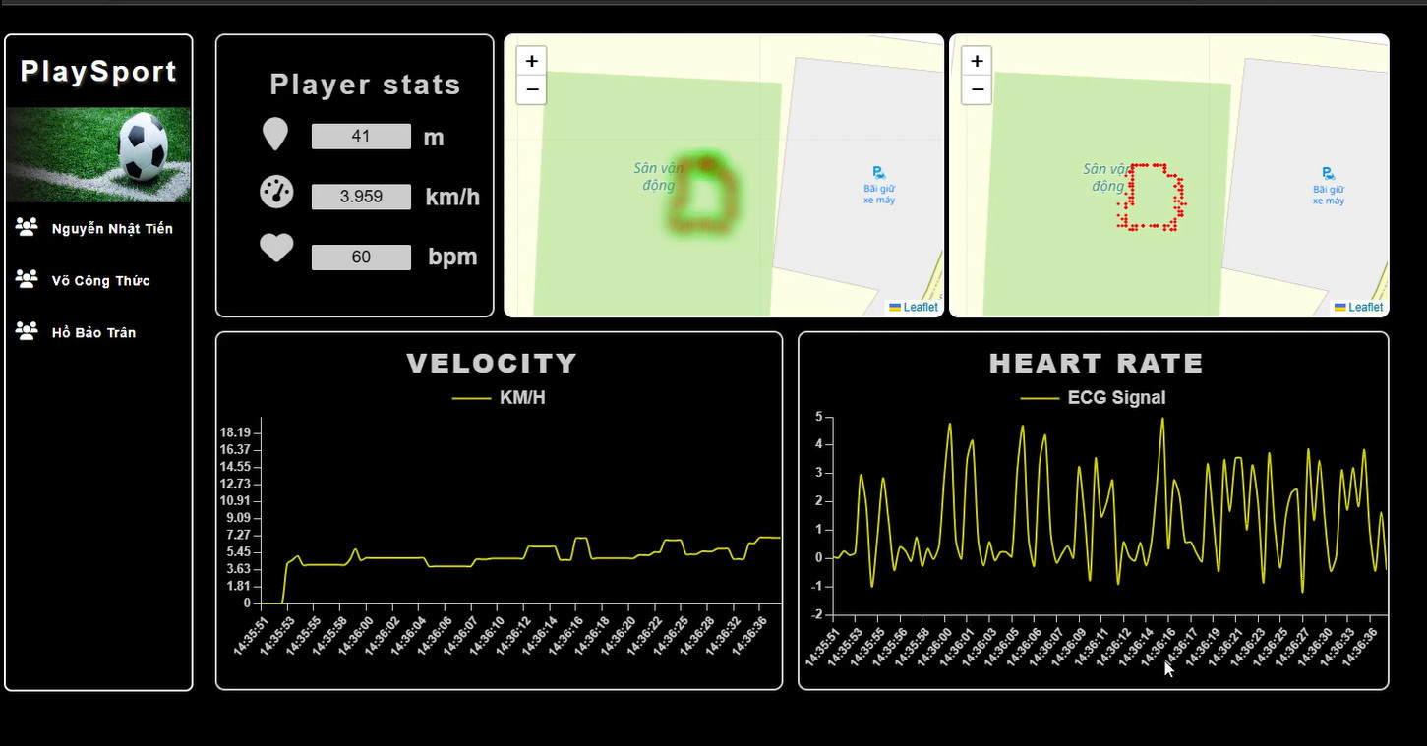

Hình 5.11: Thông số thể hiện trạng thái cầu thủ khi đi bộ trên website

Bảng 5.2: Thông số thể hiện trạng thái cầu thủ khi đi bộ

|  |  |  |  |
| --- | --- | --- | --- |
| STT | Thông số | Đơn vị | Giá trị đo được |
| 1 | Quãng đường | m | 41 |
| 2 | Vận tốc | km/h | 3.959 |
| 3 | Nhịp tim | bmp | 60 |
| 4 | Công suất tiêu thụ | mAh | 76.46 |

* **Trạng thái chạy bộ:**

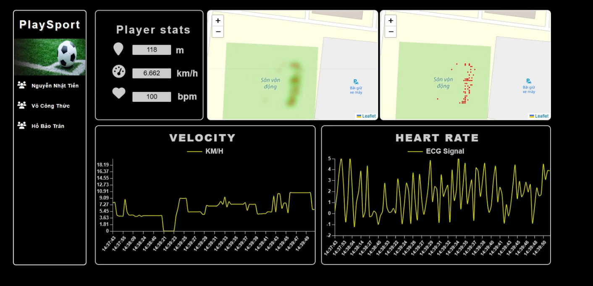

Hình 5.12: Thông số thể hiện trạng thái cầu thủ khi đi chạy trên website

Bảng 5.3: Thông số thể hiện trạng thái cầu thủ khi chạy

|  |  |  |  |
| --- | --- | --- | --- |
| STT | Thông số | Đơn vị | Giá trị đo được |
| 1 | Quãng đường | m | 118 |
| 2 | Vận tốc | km/h | 6.662 |
| 3 | Nhịp tim | bmp | 100 |
| 4 | Công suất tiêu thụ | mAh | 76.46 |

* **Phân tích và thống kê dữ liệu hoạt động của từng cầu thủ:**

Quaquá trình thu thập dữ liệu bằng cách từng thành viên trong nhóm sử dụng thiết bị thay phiên nhau và hoạt động ở những vị trí khác nhau trên sân bóng. Nhóm thu thập được các dữ liệu như hình sau:

Tiến được giao với vai trò tiền đạo đảm nhiệm hoạt động gần như toàn bộ mặt sân. Sau khi triển khai thực nghiệm 0.47 giờ (28 phút) thì dữ liệu thống kê ghi nhận được như hình dưới.

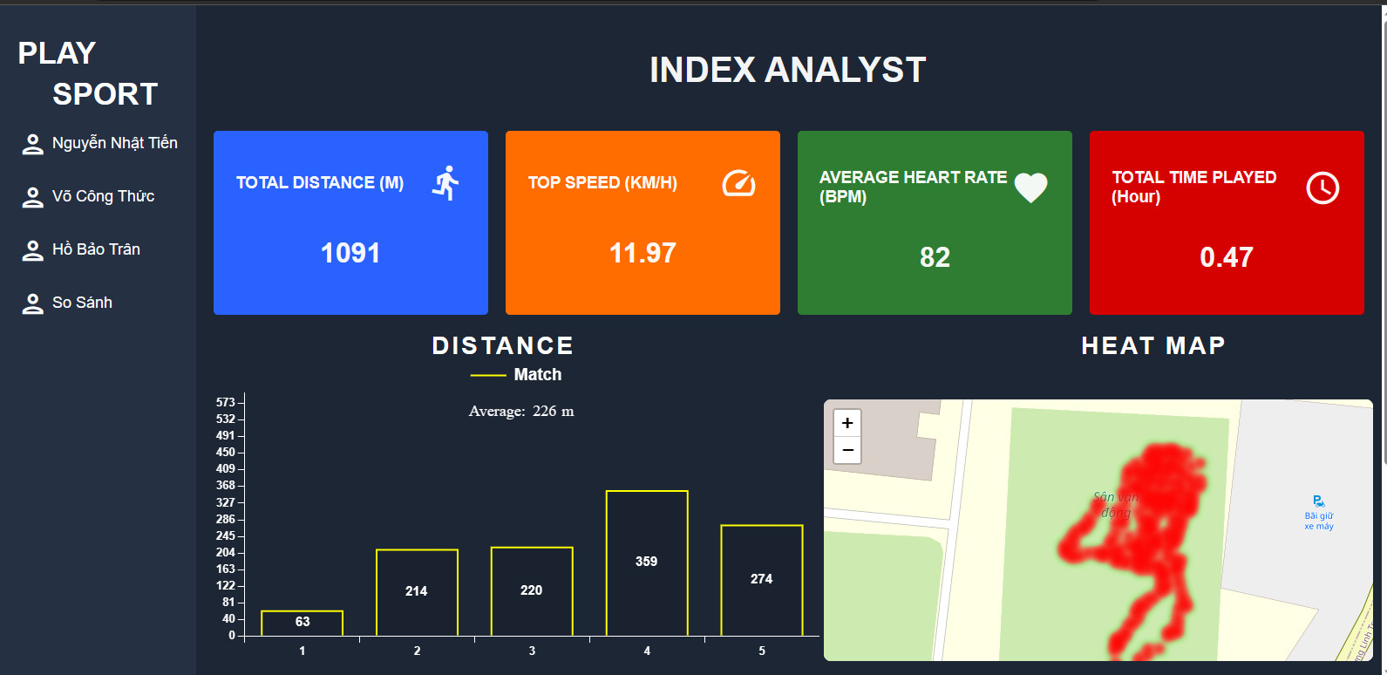

Hình 5.13: Dữ liệu của cầu thủ Tiến

Thức được giao với vai trò tiền vệ đảm nhiệm hoạt động giữa và dưới sân. Sau khi triển khai thực nghiệm 0.52 giờ (31 phút) thì dữ liệu thống kê ghi nhận được như hình dưới.

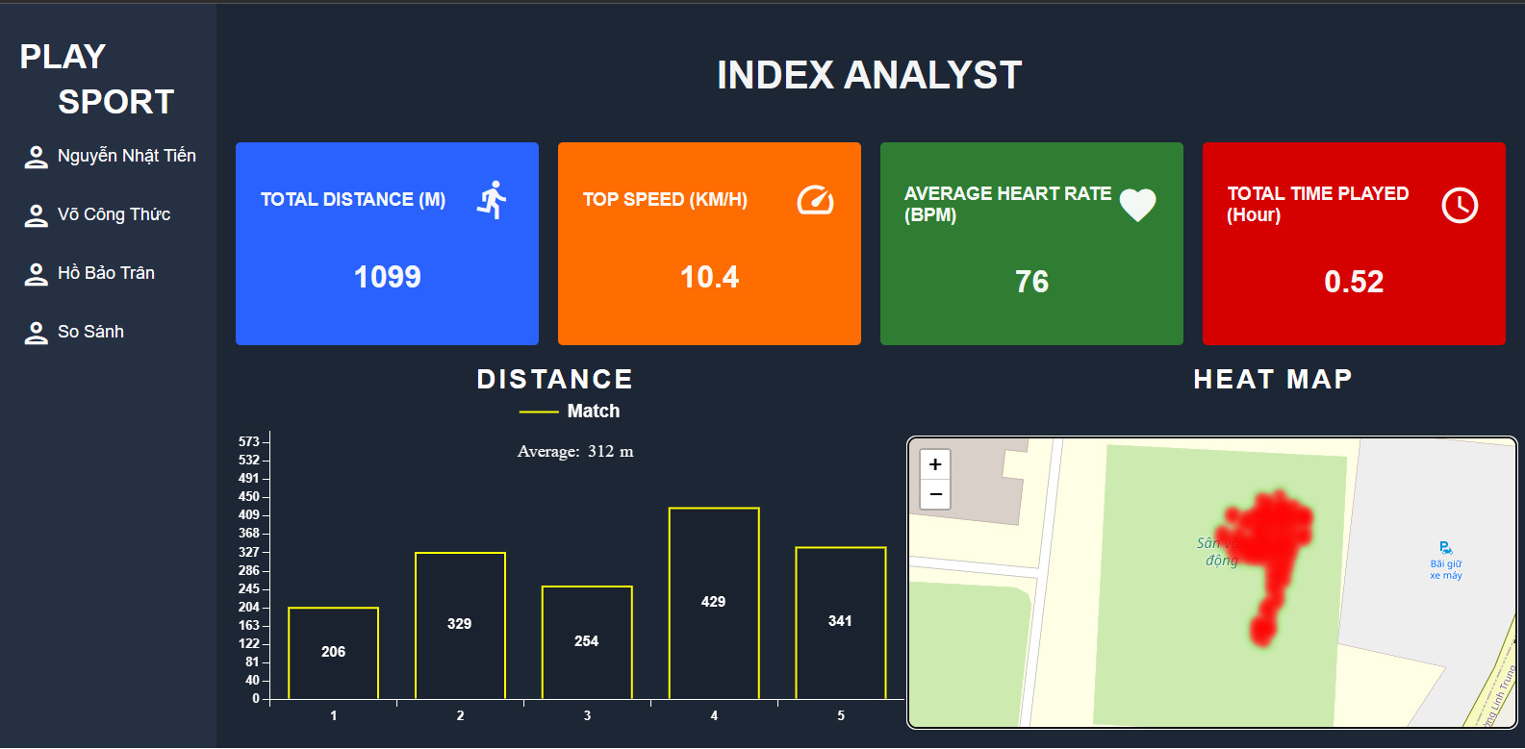

Hình 5.14: Dữ liệu cầu thủ Thức

Trân được giao với vai trò hậu vệ đảm nhiệm hoạt động dưới sân. Sau khi triển khai thực nghiệm gần 0.63 giờ (37 phút) thì dữ liệu thống kê ghi nhận được như hình dưới.

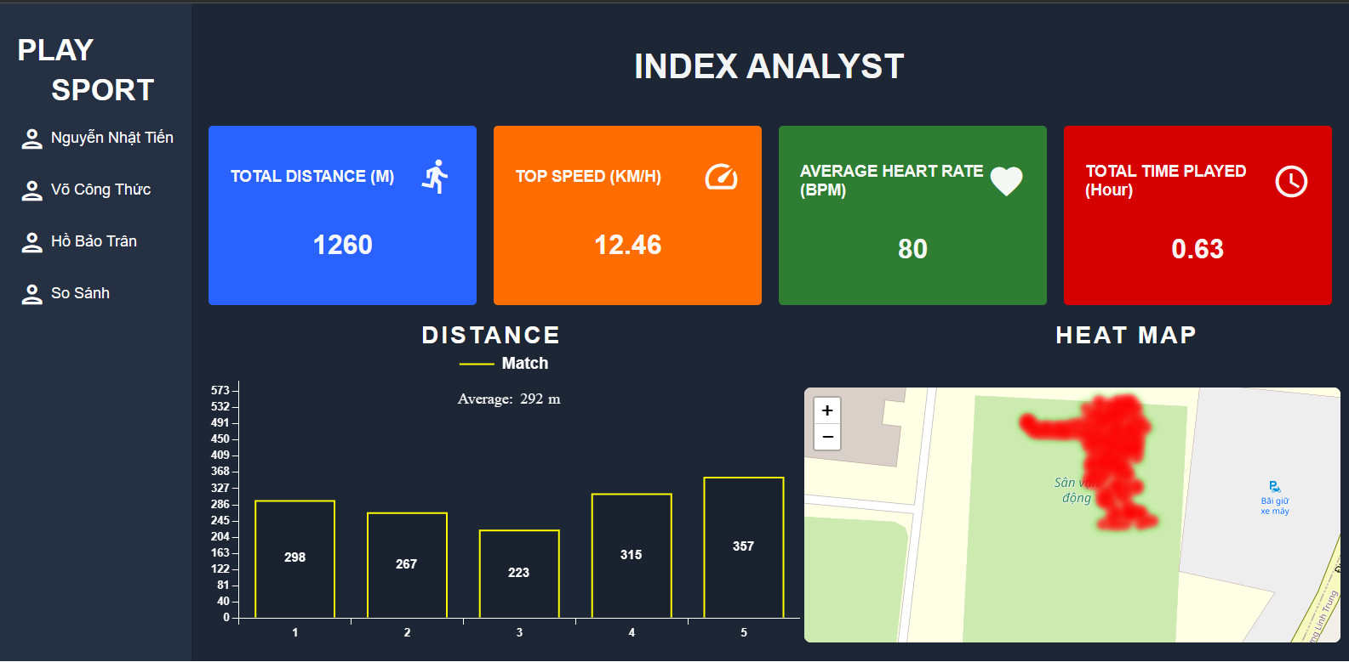

Hình 5.15: Dữ liệu cầu thủ Trân

Sau khi hoàn thành việc thống kê chỉ số cơ bản của ba cầu thủ trên thì chúng ta sẽ có một sự so sánh hiệu suất hoạt động của ba người.

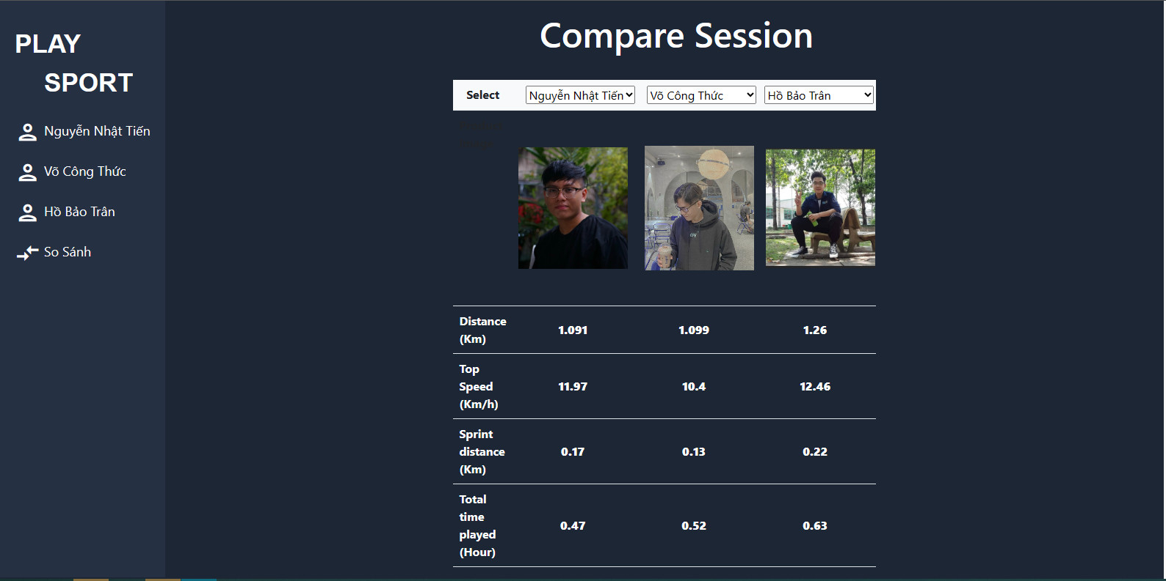

Hình 5.16: So sánh dữ liệu giữa 3 cầu thủ

***Phân tích dữ liệu đã thống kê được sau khi thực nghiệm từ 3 cầu thủ:***

Vị trí cầu thủ đã thực nghiệm trên sân trả về khá tương đồng với vị trí trên heatmap, không sai lệch quá nhiều.

Nhịp tim trung bình cả ba cầu thủ tương đối ổn định, những pha bức tốc có thể lên đến hơn 100 BMP.

Với khoảng thời gian trên sân lâu hơn, cầu thủ Trân đã đạt chỉ số tương đối cao hơn so với 2 cầu thủ còn lại, với quãng đường hoạt động nhiều hơn và khoảng cách chạy nước rút cũng tương đối cao hơn trong việc thực nghiệm để mô phỏng những pha chặn bóng kèm sát đối phương khi đối thủ tấn công.

Cầu thủ Thức với mô phỏng là một tiền vệ có nhiệm vụ chuyền bóng liên tục cho đồng đội nên khả năng bức tốc cũng như vận tốc tối đa thấp hơn so với 2 cầu thủ còn lại.

Cầu thủ Tiến là một tiền đạo thì khả năng bức tốc và vận tốc tối đa tương đối ổn định với việc di chuyển gần như toàn mặt sân.

***Thực nghiệm thực tế:***

Khi vận động ở vị trí thông thoáng điều kiện tốt:

Tín hiệu GPS trả về khá chính xác, chênh lệch với thực tế trên dưới 1 mét. Thời gian bắt được tín hiệu GPS từ vệ tinh rất nhanh khoảng 1 phút.

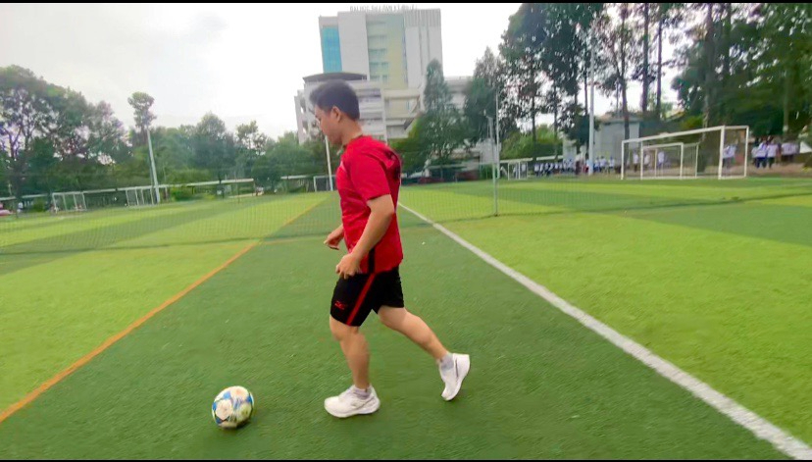

Hình 5.17: Thực nghiệm thực tế ngoài sân bóng

**Khi vận động ở vị trí có tán cây to hoặc tòa nhà cao:**

Tín hiệu GPS trả về bị nhiễu và có sự chênh lệch so với thực tế từ 5 đến 6 mét. Thời gian bắt tín hiệu GPS từ vệ tinh lâu vì có tán cây và tòa nhà lớn che phủ.

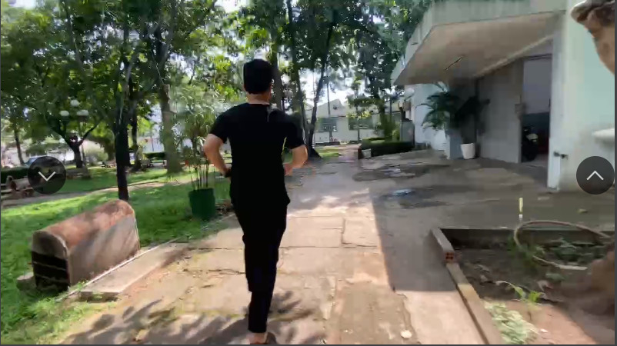

Hình 5.18: Thực nghiệm thực tế ở vị trí có tán cây và tòa nhà lớn

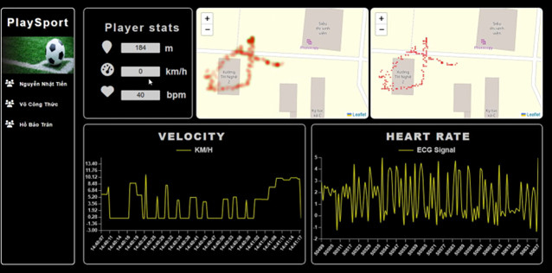

Hình 5.19: Thông số khi thực nghiệm ở vị trí có tán cây và tòa nhà lớn

**Kết luận:** Do đề tài nhằm mục đích nghiên cứu ứng dụng cho cầu thủ chuyên nghiệp nên dữ liệu cảm biến trả về phải ở mức lý tưởng. Khi thi đấu trên sân bóng ngoài trời với điều kiện tốt thì tín hiệu GPS trả về sẽ nhanh và chính xác.

* 1. **Đánh giá đề tài:**
* Do ảnh hưởng của cơ bắp trong quá trình hoạt động mạnh cũng có thể gây nhiễu đến quá trình đo đạc tín hiệu nhịp tim. Do đó giá trị nhịp tim ở trạng thái đi bộ ít nhiễu hơn và đồ thị điện tim ECG cho ra kết quả chính xác hơn.
* Tín hiệu GPS trả về khá chính xác thông qua bộ lọc Kalman và sai số trả về xấp xỉ 1m.
* Về giá trị vận tốc do cảm biến trả về ảnh hưởng nhiều yếu tố như vị trí đặt cảm biến, độ rung lắc khi hoạt động nên giá trị trả về tương đối chênh lệch so với vận tốc thực.

**CHƯƠNG 6: KẾT LUẬN VÀ HƯỚNG PHÁT TRIỂN**

1. **Kết luận:**

* **Ưu điểm:**
* Hoạt động khá chính xác, sử dụng được các bộ lọc như Kalman, Lowpass để xử lý nhiễu của cảm biến.
* Giao diện tương tác người dùng thể hiện được dữ liệu, chỉ số cầu thủ.
* Thiết kế được mạch PCB để làm gọn phần cứng.
* Thiết kế được vỏ hộp để bảo vệ cảm biến và pin bên trong.
* Đã gắn được thiết bị lên áo và vị trí đặt khá chính xác.
* **Nhược điểm:**
* Thiết kế vẫn chưa tốt so với mục tiêu đặt ra.
* Trang web còn khá đơn điệu, không nhiều tính năng.
* Bộ lọc chưa thật sự tối ưu.
* Thiết bị khá to nên còn cồng kềnh trong việc di chuyển.

1. **Hướng phát triển:**

* Cải thiện hơn về giao diện web.
* Nâng cấp chất lượng cảm biến, thiết kế thông số bộ lọc tốt hơn.
* Tối ưu hơn về mặt thiết kế.

**TÀI LIỆU THAM KHẢO**

[1] Alldatasheet, 16 – Bit Analog-to-Digital Converter with Internal Reference, <https://pdf1.alldatasheet.com/datasheet-pdf/view/292735/TI/ADS1115.html>, truy xuất tháng 06/2023.

[2] Alldatasheet, MPU-9250 Product Speccification, <https://pdf1.alldatasheet.vn/datasheet-pdf/view/1132035/TDK/MPU-9250.html>, truy xuất tháng 06/2023.

[3] Alldatasheet, Single – Lead Heart Rate Monitor Front End, <https://pdf1.alldatasheet.com/datasheet-pdf/view/527942/AD/AD8232.html>, truy xuất tháng 06/2023.

[4] Alldatasheet, U-blox M8 concurrent GNSS modules, <https://pdf1.alldatasheet.com/datasheet-pdf/view/1242657/U-BLOX/NEO-M8N.html>, truy xuất tháng 06/2023.

[5] Earsuit, How to read data from MPU9250, <https://longnight975551865.wordpress.com/2018/02/11/how-to-read-data-from-mpu9250/>, truy xuất tháng 06/2023.

[6] J Clin Med, Myocardial Work Index in Profressional Football Players: A Novel Method for Assessment of Cardiac Adaptation, <https://www.ncbi.nlm.nih.gov/pmc/articles/PMC10179020/?fbclid=IwAR0OwvwfTybM4MNMcY6ztVbb_qe6E8d9TRhEtrAKqdL6D3dl-_YhqJOYlNE>, truy xuất tháng 06/2023

[7] Johns Hopkins Medicine, Understand Your Target Heart Rate, [Understanding Your Target Heart Rate | Johns Hopkins Medicine](https://www.hopkinsmedicine.org/health/wellness-and-prevention/understanding-your-target-heart-rate#:~:text=Target%20heart%20rate%20is%20generally,or%20170%20beats%20per%20minute.), truy xuất tháng 06/2023.

[8] Joshua Hrisko, Gyroscope and Accelerometer Calibration with Raspberry Pi, <https://makersportal.com/blog/calibration-of-an-inertial-measurement-unit-imu-with-raspberry-pi-part-ii>, truy xuất tháng 06/2023

[9] Leaflet, An open-source JavaScript library for mobile-friendly interactive maps, <https://leafletjs.com/>, truy xuất tháng 06/2023.

[10] Oleg Katkov, Reduce GPS Data Error On Android, <https://maddevs.io/blog/reduce-gps-data-error-on-android-with-kalman-filter-and-accelerometer/>, truy xuất tháng 06/2023

[11] Starlino, A Guide To using IMU (Accelerometer and Gyroscope Devices) in Embedded Applications, <http://www.starlino.com/imu_guide.html>, truy xuất tháng 06/2023.

[12] Telesens, IMU Sampling using the Raspberry Pi, <https://www.telesens.co/2017/03/11/imu-sampling-using-the-raspberry-pi/>, truy xuất tháng 06/2023.

[13] ThePoorEngineer, EXTENDED KALMAN FILTER IMPLEMENTATION, <https://thepoorengineer.com/en/ekf-impl/>, truy xuất tháng 06/2023.

[14] TronicsBench, Using the ADS1115: A precision 16 bit ADC with Amazing Accuracy. Instantly improve your analog measurements with high resolution capability, <https://www.best-microcontroller-projects.com/ads1115.html>, truy xuất tháng 06/2023.

[15] WiringPi, GPIO Interface library for the Raspberry Pi, <http://wiringpi.com/>, truy xuất tháng 06/2023.